«КИЇВСЬКИЙ ПОЛІТЕХНІЧНИЙ ІНСТИТУТ імені ІГОРЯ СІКОРСЬКОГО»

ФАКУЛЬТЕТ МЕНЕДЖМЕНТУ ТА МАРКЕТИНГУ КАФЕДРА ПРОМИСЛОВОГО МАРКЕТИНГУ

«На правах рукопису» До захисту допущено:
УДК 339.138-052:[338.46:37](043.3) Завідувач кафедри
Сергій СОЛНЦЕВ
(підпис)
«11» грудня 2024 р.

МАГІСТЕРСЬКА ДИСЕРТАЦІЯ
на здобуття ступеня магістра
за освітньо-професійною програмою
«Промисловий маркетинг»
зі спеціальності (спеціалізації): 075 «Маркетинг»
на тему: «Програма підвищення ефективності управління лідами на ринку освітньо-мовних послуг»

Виконала:

студентка 2-го курсу, групи УМ-з31пм

Білецька Валерія Едуардівна

Науковий керівник:
доцент кафедри промислового маркетингу

(підпис)

к.е.н., доцент, Язвінська Надія Вікторівна
(підпис)

Рецензент:
доцент кафедри менеджменту підприємств
к.е.н., доцент, Колешня Яна Олександрівна
(підпис)

Засвідчую, що у цій магістерській дисертації немає запозичень з праць інших авторів
без відповідних посилань.

Студентка

(підпис)

Київ – 2024 року

НАЦІОНАЛЬНИЙ ТЕХНІЧНИЙ УНІВЕРСИТЕТ УКРАЇНИ

«КИЇВСЬКИЙ ПОЛІТЕХНІЧНИЙ ІНСТИТУТ імені ІГОРЯ СІКОРСЬКОГО»
Факультет менджменту та маркетингу Кафедра промислового маркетингу

Рівень вищої освіти – другий (магістерський) Спеціальність – 075«Маркетинг»
Освітньо-професійною програмою « Промисловий маркетинг»

ЗАТВЕРДЖУЮ
Завідувач кафедри
Сергій СОЛНЦЕВ
« »_ 20 р.

ЗАВДАННЯ

на магістерську дисертацію студента Білецька Валерія Едуардівна

- Тема дисертації: «Програма підвищення ефективності управління лідами на ринку освітньо-мовних послуг». Керівник роботи: Язвінська Н.В., к.е.н., доцент, доцент кафедри промислового маркетингу, затверджені наказом по університету від « 12» листопада 2024 р. №5069
- Строк подання студентом дисертації
- Об’єкт дослідження: Програма підвищення ефективності управління лідами на ринку освітньо-мовних послуг.
- Вихідні дані: теоретико-методологічні положення та практичні рекомендаціʼ щодо маркетингового забезпечення та реалізації управління лідами, для підвищення ефективності конвертації лідів у продажі.
- Перелік завдань, які потрібно розробити:
  - аналіз науково-методологічних підходів до визначення поняття лідогенерації, механізмів її реалізації та принципів формування програми підвищення ефективності управління лідами;
  - дослідження сучасних тенденцій розвитку ринку освітньо-мовних послуг, зовнішній аналіз макроекономічного середовища та ринкової конкуренції, внутрішній аналіз діяльності підприємства ТОВ «ESL», включаючи аналіз сильних і слабких сторін, аналіз воронки продажів для виявлення вузьких місць у процесах лідогенерації та конверсії;
  - розробка рекомендацій щодо ефективного управління лідами для ТОВ
«ESL»;
  - сформувати підходи до впровадження рекомендацій щодо ефективності управління лідами на підприємстві «ESL», що включають розробку практичних заходів, план впровадження та механізми контролю результатів;

  - обґрунтування економічної доцільності впровадження розроблених рекомендацій, зокрема: оцінка економічного ефекту від зростання конверсії лідів, аналіз рентабельності впровадження запропонованих заходів, визначення фінансових вигід від оптимізації витрат на залучення клієнтів.
- Перелік графічного (ілюстративного) матеріалу: 26 рисунків, 21 таблиць.
- Орієнтовний перелік публікацій: дві тези доповідей на міжнародних конференціях з тематики лідогенерації та тенденцій ринку освітньо-мовних послуг, а також стаття у науковому фаховому виданні про підвищення ефективності управління лідами на ринку освітньо-мовних послуг.
- Дата видачі завдання: 2 вересня 2024 року.
Календарний план

№ з/п | Назва етапів виконання магістерської дисертації | Строки виконання етапів магістерської дисертації | Примітка
1 | Дослідження наукових джерел за темою  роботи | 01.08.2024 – 10.08.2024
2 | Аналіз підходів до лідогенерації та  класифікації лідів | 10.08.2024 – 29.08.2024
3 | Аналіз воронки продажів на ринку  освітньо-мовних послуг | 29.08.2024 – 15.09.2024
4 | Аналіз ринку освітньо-мовних послуг в  Україні | 15.09.2024 – 10.10.2024
5 | Аналіз внутрішній та зовнішній діяльності підприємства | 10.10.2024 – 25.10.2024
6 | Аналіз воронки продажів та конверсії по  воронці з етапу на етап підприємства | 25.10.2024 – 05.11.2024
7 | Розробка рекомендацій ефективного  управління лідами | 05.11.2024 – 10.11.2024
8 | Впровадження рекомендацій ефективності  управління лідами | 10.11.2024 – 15.11.2024
9 | Економічне обґрунтування рекомендацій  ефективності управління лідами | 15.11.2024 – 22.11.2024
10 | Захист роботи | 20.12.2024

Студентка Білецька В.Е.
(підпис)
Науковий керівник дисертації Язвінська Н.В

РЕФЕРАТ

Дипломна робота присвячена розробці та впровадженню комплексу заходів, які спрямовані на підвищення ефективності управління лідами у сфері освітньо- мовних послуг. Обсяг роботи складає 126 сторінок текстової частини, містить 26 рисунків, 21 таблиць, 1 додатків і 23 джерел за переліком посилань.
Мета дослідження – запропонувати інструменти та обґрунтувати їх доцільність для оптимізації процесів залучення потенційних клієнтів та підвищення їх конверсії в активних споживачів послуг підприємства.
Об’єкт дослідження – процес управління лідами в мовній школі, що спеціалізується на навчанні англійської мови для різних сегментів.
Предмет дослідження – теоретико-методичні положення в управлінні лідами, інструменти лідогенерації, сучасні методики кваліфікації лідів, спрямовані на підвищення ефективності конвертації лідів у продажі.
У роботі використано аналіз ринку освітніх послуг, порівняння результативності традиційних і цифрових методів залучення клієнтів, SWOT- аналіз та аналіз ефективності рекламних кампаній.
Було запропоновано програму збільшення конверсії, яка, завдяки адаптації комунікації до потреб різних сегментів клієнтів на різних етапах воронки продажів, дала можливість ТОВ «ESL» досягти покращення основних бізнес-показників: збільшення конверсії онлайн-заявок на 15%, скорочення витрат на залучення клієнтів на 10% та підвищення рівня задоволеності клієнтів.
Результати дослідження можуть бути застосовані у мовних школах для підвищення ефективності конверсії лідів у продажі. Пропонується впровадження автоматизованих систем управління лідами, використання персоналізованого підходу в рекламі, та адаптація контенту під цільові аудиторії.
Ключові слова: управління лідами, ліди, лідогенерація, інструменти лідогенерації, кваліфікація лідів, воронка продажів, конвертація, автоматизація.

ABSTRACT

The thesis is devoted to the development and implementation of a set of measures aimed at improving the efficiency of lead management in the field of educational and language services. The volume of the work is 126 pages of text, contains 26 figures, 21 tables, 1 appendices and 23 sources according to the list of references.
The purpose of the study is to propose tools and substantiate their feasibility for optimising the processes of attracting potential customers and increasing their conversion into active consumers of the company's services.
The object of the study is the process of lead management in a language school specialising in teaching English to different segments.
The subject of the study is modern methods, marketing tools, and information systems for lead management.
The study uses an analysis of the educational services market, a comparison of the effectiveness of traditional and digital methods of attracting customers, SWOT analysis, and an analysis of the effectiveness of advertising campaigns.
A conversion rate increase programme was proposed, which, by adapting communication to the needs of different customer segments at different stages of the sales funnel, enabled ESL to achieve improvements in key business indicators: a 15% increase in online application conversion, a 10% reduction in customer acquisition costs, and an increase in customer satisfaction.
The results of the study can be applied in language schools or online platforms to increase the efficiency of converting leads into sales. It is proposed to introduce automated lead management systems, use a personalised approach in advertising, and adapt content to target audiences.
Keywords: lead management, leads, lead generation, lead generation tools, lead qualification, sales funnel, conversion, conversion optimisation, educational and language services, automation, customer focus.

ЗМІСТ
ПЕРЕЛІК УМОВНИХ ПОЗНАЧЕНЬ, СИМВОЛІВ, СКОРОЧЕНЬ І ТЕРМІНИ…..7 ВСТУП 8
- ТЕОРЕТИКО-МЕТОДОЛОГІЧНІ ЗАСАДИ УПРАВЛІННЯ ЛІДАМИ 12
  - Загальні поняття лідогенерації: сутність і моделі 12
  - Специфіка лідогенерації, воронка продажів, конвертація лідів на ринку освітньо-мовних послуг… 23
  - Програма лідогенерації на ринку освітньо-мовних послуг… 32
Висновки до розділу 1 45
- АНАЛІЗ МАРКЕТИНГОВОЇ ДІЯЛЬНОСТІ ТОВ «ESL» НА РИНКУ ОСВІТНЬО- МОВНИХ ПОСЛУГ 47
  - Аналіз ринку освітньо-мовних послуг 47
  - Дослідження маркетингової діяльності підприємства 65
  - Діагностика ефективності лідогенерації та конвертації лідів ТОВ «ESL» 78
Висновки до розділу 2 88
- РОЗРОБЛЕННЯ ПРОГРАМИ ПІДВИЩЕННЯ ЕФЕКТИВНОСТІ УПРАВЛІННЯ ЛІДАМИ ДЛЯ ТОВ «ESL» НА РИНКУ ОСВІТНЬО-МОВНИХ ПОСЛУГ 91
  - Рекомендації з ефективного управління лідами для збільшення конверсії лідів у продажі для «ESL» 91
  - Формування програми підвищення ефективності управління лідами для підприємства «ESL» на ринку освітньо-мовних послуг 100
  - Економічне обґрунтування заходів по удосконаленню маркетингової діяльності підприємства 111
Висновки до розділу 3 121
ВИСНОВКИ 124
СПИСОК ЛІТЕРАТУРИ 128
ДОДАТКИ 133

ПЕРЕЛІК СКОРОЧЕНЬ

PPC – pay per click (оплата за клік)
CRM – customer relationship management (управління взаємовідносинами з клієнтами)
ШІ – штучний інтелект

ВСТУП

Актуальність роботи. Сучасний ринок освітніх послуг, особливо сфера вивчення англійської мови, демонструє стрімкий розвиток, що обумовлений глобалізацією, підвищенням вимог до рівня володіння іноземними мовами на ринку праці та поширенням дистанційної освіти. За даними досліджень Європейської комісії (European Commission, 2023), більше ніж 60% робочих місць у Європі вимагають знання англійської мови. В Україні, згідно з даними аналітичного агентства CEDOS, велика частка дорослих людей прагнуть покращити мовні навички, зазначена частка зросла на 30% за останні п’ять років.
Попри зростання попиту, існує низка проблем, освітніх закладів пов’язаних з ефективністю залучення лідів та їх конверсії в оплати, особливо в умовах високої конкуренції. Можна спостерігати, що провідні світові фірми, такі як Coursera, Udemy, Duolingo, створюють інноваційні методи щоб залучити клієнтів, спираючись на використанні штучного інтелекту, персоналізації навчання та інтеграції інтерактивних платформ. В Україні більшість мовних шкіл, зокрема ESL, Green Forest, Englishdom, стикаються з проблемами низької конверсії лідів у реальних клієнтів, тому що присутня недостатньо адаптована маркетингова стратегія до сучасних умов.
Актуальність дослідження обумовлена стрімким розвитком ринку освітньо- мовних послуг, особливо в нинішніх умовах глобалізації. Даний ринок має властивість постійно трансформуватися під впливом новітніх технологій, змін у потребах споживачів та змін в економічних умовах.
Зв`язок роботи з науковими програмами, планами, темами.
Дана магістерська дисертація є складовою частиною наукових досліджень кафедри промислового маркетингу, факультету менеджменту та маркетингу, Національного Технічного Університету України «Київський політехнічний інститут імені Ігоря Сікорського», у межах виконання наукової теми «Маркетинг в епоху невизначеності та цифрової трансформації суспільства та бізнесу» (Д/Р
№0121U114175). Дата реєстрації: 04-12-2021.

Мета і завдання дослідження. Метою дослідження є розробка програми підвищення ефективності управління лідами для підприємства для того щоб підвищити конверсію з лідів у продажі.
Для досягнення мети поставлено наступні завдання:
- провести теоретичний аналіз сучасних підходів до лідогенерації, кваліфікації лідів та воронку продажів у сфері освітніх послуг;
- дослідити сучасні інструменти діджитал маркетингу та їх вплив на залучення потенційних клієнтів;
- проаналізувати ефективність існуючих маркетингових заходів школи англійської мови «ESL»;
- розробити програму підвищення ефективності управління лідами для підприємства;
- оцінити економічний ефект від впровадження запропонованих заходів.
Об’єкт і предмет дослідження. Об’єктом дослідження є процес управління маркетинговою діяльністю у сфері освітніх послуг. Предметом дослідження є програму підвищення ефективності управління лідами для підприємства.
Методи дослідження. Методологічною базою дослідження стали сучасні теоретичні та емпіричні методи наукового пізнання. У роботі використано:
- метод системного аналізу для визначення основних проблем маркетингової діяльності;
- SWOT-аналіз для оцінки внутрішніх і зовнішніх факторів, що впливають на ефективність лідогенерації;
- математичне моделювання для оптимізації воронки продажів та підвищення конверсії;
- аналіз даних CRM для виявлення заперечень клієнтів і розробки підходів їх подолання;
- статистичні методи для аналізу ефективності маркетингових заходів на основі реальних даних;

- соціологічні методи (анкетування та інтерв’ю) для вивчення клієнтського досвіду.
Інформаційною базою дослідження стали дані внутрішньої звітності школи англійської мови, статистичні дані аналітичних платформ (Google Analytics, Facebook Ads Manager) та дані з відкритих джерел.
Науково-практична новизна отриманих результатів. Магістерська дисертація містить наступні елементи наукової новизни:
Набули подальшого розвитку:
- доцільність застосування inbound-маркетингу як найефективнішого підходу до лідогенерації на ринку освітньо-мовних послуг, тому що завдяки цьому підходу можна залучати потенційних клієнтів з мінімальними витратами;
- характиристика різних моделей кваліфікації лідів та доведено, що модель Lead Scoring є найбільш оптимальною для оцінювання потенційних клієнтів у сегменті освітньо-мовних послуг;
- адаптовано структуру воронки продажів для ринку освітньо-мовних послуг, тому це спростило процес оптимізації переходу клієнтів на всіх етапах взаємодії та підвищити конверсію на ключових етапах прийняття рішення;
- досліджено основні заперечення клієнтів на різних етапах воронки продажів, зазначена інформація допоможе розробити результативні комунікаційні стратегії для їх подолання та підвищення рівня задоволеності клієнтів.
Практичне значення одержаних результатів. Розроблена програма підвищення ефективності управління лідами була впроваджена у діяльність школи англійської мови. Отримано позитивний економічний ефект: підвищення рівня конверсії на 25%, збільшення прибутку на 18% у перші два місяця після впровадження.
Особистий внесок здобувача. Автором проведено аналіз літературних джерел, зібрано та опрацьовано емпіричні дані, розроблено та апробовано програму підвищення ефективності управління лідами для підвищення конверсії с лідів в оплати, а також здійснено економічне обгрунтування впровадження запропонованих заходів.

Структура та обсяг роботи. Робота складається із вступу, трьох розділів, висновків, списку використаних джерел. Загальний зміст роботи складає 128 сторінок машинописного тексту без урахування додатків. Робота містить 21 таблиць, 26 рисунків. Список використаних джерел включає 64 найменувань і викладений на 5 сторінках.

ТЕОРЕТИКО-МЕТОДОЛОГІЧНІ ЗАСАДИ ЕФЕКТИВНОСТІ КОНВЕРТАЦІЇ ЛІДІВ У ПРОДАЖІ

Загальні поняття лідогенерації: сутність і моделі

В умовах сучасної висококонкурентної економіки управління лідами стало ключовим аспектом маркетингових і бізнес-стратегій багатьох компаній. Управління лідами передбачає створення та реалізацію програми для збільшення кількості потенційних клієнтів та покращення якості взаємодії з ними, що однозначно підвищує ймовірність конверсії лідів у реальних клієнтів.
Теоретичне обґрунтування програми управління лідами базується на сучасних концепціях маркетингу взаємовідносин, персоналізації та автоматизації процесів. Підприємство отримає глибоке розуміння потреб клієнтів та можливість адаптувати послуги під їхні очікування.
Лід — це потенційний клієнт, який проявив зацікавленість у продуктах чи послугах компанії і залишив свої контактні дані для подальшої взаємодії. Дана взаємодія передбачає продовження комунікації через електронну пошту, телефон, форми зворотного зв'язку тощо. Ключовим моментом є те, що лід не обов’язково готовий до негайної покупки, але все ж таки висловив інтерес і відкритий до подальшого діалогу з компанією [1].
Лідогенерація — це маркетинговий процес, спрямований на залучення потенційних клієнтів шляхом збору їхніх контактних даних для подальшого спілкування і конверсії в покупців. Головна мета цього процесу — виявити людей, зацікавлених у продукті або послузі, та забезпечити їхнє залучення до воронки продажів [1].
У наші часи, лідогенерація є основою різних маркетингових стратегій, оскільки без якісного потоку лідів неможливо досягти стабільного зростання продажів. Вона дозволяє бізнесу [1]:

- Збільшити обсяги продажів. За рахунок якісного залучення та кваліфікації лідів можна досягти значного збільшення обсягів продажів, тому що фокус зосереджується на тих, хто має найбільшу ймовірність здійснення покупки.
- Покращити маркетингову ефективність. Використання точних моделей кваліфікації дає змогу підприємству оптимізувати маркетингові витрати та спрямовати зусилля на найперспективніших клієнтів.
- Будувати довгострокові стосунки з клієнтами. Вхідний маркетинг, як частина лідогенерації, створює стійкі зв'язки з клієнтами, тим що надає їм цінний контент на кожному етапі воронці продажів.
- Зменшити цикл продажів. Чим краща кваліфікація лідів, тим коротший цикл продажу, тому що ліди вже підготовлені до комунікації та частково переконані в необхідності продукту [2].
Лідогенерація є стратегічно важливим елементом, яка визначає успіх маркетингових кампаній та дає змогу підприємствам стабільно зростати. Лідогенерація дає сильний поштовх розширювати свою клієнтську базу та збільшувати прибутки. Розглянемо інструменти лідогенерації на рисунку 1.1.

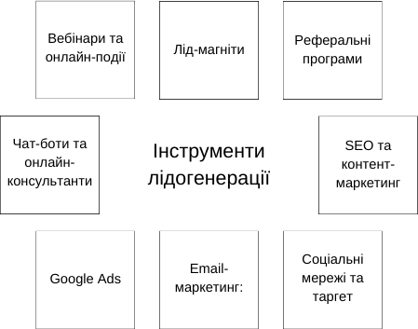
Рисунок 1.1 – Інструменти лідогенерації
Джерело: візуалізовано автором класифікацію інструментів лідогенерації

Для якісної лідогенерації використовуються різноманітні інструменти. Вони допомагають залучати, відслідковувати та керувати лідами:
- SEO та контент-маркетинг: Зазначені інструменти допомагають компанії залучати органічний трафік через оптимізацію контенту для пошукових систем. Важливо створювати релевантні та корисні матеріали, які будуть відповідати запитам цільової аудиторії [4].
- Соціальні мережі: Meta (Facebook, Instagram), а також LinkedIn активно використовуються для залучення лідів через таргетовану рекламу, групи за інтересами та персоналізовані повідомлення [4].
- Email-маркетинг: Персоналізовані email-розсилки є дійсно потужним інструментом для підтримки контакту з лідами, надання корисної інформації та стимулювання їх до здійснення покупки [4].
- Реклама (PPC): Оплата за клік (PPC) через Google Ads допомагає швидко привертати увагу до продукту або послуги, орієнтуючи рекламу на зацікавлену аудиторію [4].
- Чат-боти та онлайн-консультанти: Інтерактивні інструменти, такі як чат- боти, допомагають підтримувати зв'язок з відвідувачами сайту в режимі реального часу, відповідати на їхні запитання та спрямовувати їх до необхідної інформації. Це покращує взаємодію з користувачами і допомагає збирати контактні дані, що підвищує конверсію [4].
- Вебінари та онлайн-події: Вебінари є потужним інструментом для демонстрації експертності компанії та залучення зацікавлених клієнтів. Учасники вебінарів часто залишають свої контактні дані, а інтерактивний формат дозволяє відповідати на запитання в реальному часі, що сприяє формуванню довіри та зацікавленості [4].
- Лід-магніти (Lead Magnets): Це спеціальні пропозиції, що надають клієнту цінність в обмін на його контактні дані. Наприклад, безкоштовні пробні версії продукту, знижки, електронні книги, чеклісти або відео-уроки. Лід- магніти є ефективним засобом стимулювання потенційних клієнтів до надання контактної інформації [4].

- Реферальні програми: Залучення нових лідів через рекомендації від існуючих клієнтів є ефективним інструментом, оскільки нові клієнти зазвичай більше довіряють порадам від знайомих людей. Такі програми можуть передбачати винагороду для клієнтів, які рекомендують ваш продукт іншим [4]. Традиційні методи лідогенерації, хоча й залишаються ефективними,
стикаються з викликами в умовах зростаючої конкуренції та зміни поведінки споживачів. Сучасні технології, наприклад, такі як штучний інтелект (ШІ) та машинне навчання (МН), дають можливість підприємству автоматизувати даний процес та підвищити його результативність, точність та знизити витрати.
Технології, що змінюють лідогенерацію [4]:
  - CRM-системи
CRM (Customer Relationship Management) — це платформи, що допомагають компаніям управляти взаємовідносинами з потенційними клієнтами через централізоване зберігання інформації та інтеграцію різних каналів комунікації. CRM-системи забезпечують відстеження дій лідів, фіксацію історії комунікацій та автоматизацію процесу кваліфікації лідів [4].
Основна перевага CRM-систем - це здатність збирати та аналізувати великі обсяги даних про лідів для відділу продажів, щоб вони якісніше працювати з клієнтами. За допомогою інтеграції CRM з іншими інструментами лідогенерації, такими як email-маркетинг або чат-боти, компанії можуть автоматично кваліфікувати лідів, відстежувати їхні дії на сайті та забезпечувати персоналізовану комунікацію [4].
  - Автоматизація email-маркетингу
Автоматизація email-маркетингу є однією з найважливіших технологій у лідогенерації, з її допомогою можна автоматично надсилати повідомлення на основі певних дій або поведінкових показників лідів. Ось наприклад, після заповнення форми на сайті клієнт може автоматично отримати повідомлення які будуть спрямовані на прогрівання його інтересу до продукту [4].
Завдяки інтеграції з CRM-системами, email-кампанії можуть бути налаштовані на основі сегментації аудиторії та автоматично адаптуватися до

потреб кожного ліда, підвищуючи ефективність кампаній. Автоматизовані листи зменшують час, витрачений на ручне управління комунікаціями та підвищують точність і релевантність інформації для кожного потенційного клієнта [4].
  - Штучний інтелект і машинне навчання
Штучний інтелект і машинне навчання є революційними інструментами для автоматизації лідогенерації. Зазначені інструменти використовують, щоб аналізувати величезні обсяги даних про поведінку клієнтів та передбачати дії лідів. Тому підприємство зможе краще розуміти, які ліди є найбільш перспективними та зосереджуватись на тих, хто має найвищу ймовірність конверсії [4].
Наприклад, алгоритми машинного навчання можуть аналізувати взаємодії ліда з сайтом (відвідування сторінок, завантаження контенту, участь у вебінарах) і на основі цього визначати, наскільки готовий лід до покупки. Таким чином, компанії можуть передати найперспективніших лідів у відділ продажів, не витрачаючи час на менш зацікавлених клієнтів [4].
  - Чат-боти та віртуальні асистенти
Чат-боти стали невід'ємною частиною автоматизації лідогенерації. Вони здатні спілкуватися з відвідувачами сайту в режимі реального часу, відповідати на запитання, допомагати з вибором продукту та навіть здійснювати первинну кваліфікацію лідів. При інтеграції з CRM-системами чат-боти можуть передавати дані про взаємодію клієнта з сайтом і його інтереси в реальному часі [4].
Чат-боти можуть збирати контактні дані, відповідаючи на питання користувачів, що підвищує швидкість збору лідів. Крім того, вони використовують ШІ для надання персоналізованих рекомендацій і пропозицій, а це, насамперед, підвищує якість взаємодії з клієнтами [4].
Далі розглянемо вплив автоматизації на лідогенерацію. Включає такі фактори:
- Зменшення часу взаємодії з лідами. Автоматизація процесів допомагає підприємству зменшити час, який необхідний для обробки лідів, оскільки системи автоматично відповідають на запити, збирають контактні дані та надають персоналізовану інформацію [5].

- Підвищення точності кваліфікації. Використання ШІ та аналітичних інструментів допомагає краще оцінювати готовність лідів до покупки на основі аналізу даних про їхню поведінку [5].
- Економія ресурсів. Завдяки автоматизації багато процесів, таких як відправка листів, відповіді на часті запитання або збирання контактних даних, можуть бути виконані без участі людей. Компанії економлять на робочій силі та фокусуватися на найважливіших завданнях [5].
- Персоналізація. Сучасні технології створюють індивідуальні маркетингові кампанії для кожного ліда, тому підвищується конверсія [5].
Автоматизація лідогенерації за допомогою технологій ШІ, CRM-систем, чат- ботів та інших інструментів підштовхує компанії досягти більшої ефективності в управлінні лідами, оптимізувати витрати та підвищити точність прогнозування. Також використання сучасних технологій дає змогу краще розуміти поведінку клієнтів, покращити комунікації та підвищити конверсії [5].
Щоб лідогенерація працювала ефективно, важливо також правильно визначити цільову аудиторію. Щоб визначити аудиторію, треба врахувати різні чинники. Якщо йдеться про фізичних осіб, потрібно враховувати демографічні та соціальні характеристики, такі як стать, освіта, рівень доходу, вік, місце проживання, а також особисті вподобання та поведінкові чинники. Наприклад, для просування продукту в сегменті B2C критичними будуть вікові категорії або географічна локація, тому можна таргетувати рекламу саме на ту частину аудиторії, яка з більшою ймовірністю буде зацікавлена в покупці [5].
У випадку корпоративних клієнтів (B2B), критерії відбору суттєво відрізняються. Тут варто звертати увагу на такі параметри, як - розмір компанії, її річний оборот, галузь, у якій вона працює, місце розташування, а також тип продукції або послуг, які компанія надає. Наприклад, для компанії, що продає спеціалізоване програмне забезпечення для фінансових організацій, ключовими параметрами будуть розмір компанії і її місце на ринку, а ця інформація допоможе зосередити маркетингові зусилля на найбільш перспективних лідах. Точне

визначення цільової аудиторії дає змогу якісніше спрямовувати маркетингові кампанії, мінімізувати витрати на рекламу і забезпечити високу конверсію [6].
Ключовий аспект лідогенерації — це кваліфікація лідів, або ж оцінка їхньої готовності до здійснення покупки. Даний процес відіграє критичну роль щоб підвищити якість маркетингових та продажних зусиль, тому що компанії будуть фокусуватися на тих лідах, які мають реальний потенціал для конверсії. Кваліфікація лідів базується на визначенні ступеня зацікавленості потенційного клієнта у продукті чи послузі. Ліди класифікуються за рівнем їхньої готовності до покупки (див. рисунок 1.2) — від «холодних» (які лише почали проявляти інтерес) до «теплих» та «гарячих», які близькі до прийняття рішення [4].

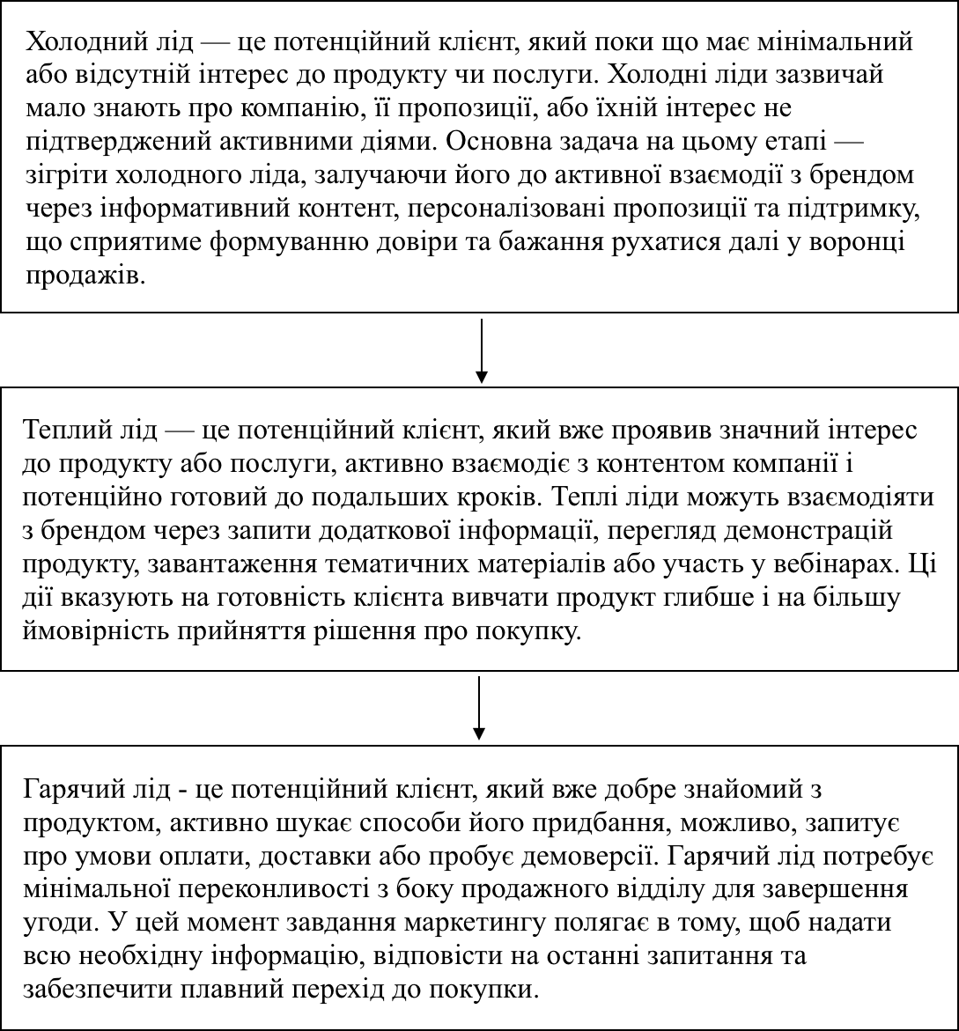
Рисунок 1.2 - Класифікація лідів
Джерело: уточнено визначення лідів за класиікацією Perry R

За допомогою зазначеної класифікації на рисунку 1.1 відділ маркетингу знає, коли лід готовий перейти до етапу продажу. Для холодних лідів необхідно використовувати інформаційний контент і персоналізовані пропозиції, для того щоб підвищити обізнаність і сформувати довіру. Теплі ліди потребують додаткової інформації про продукт та умови для збільшення їхньої готовності до покупки. Гарячі ліди потребують мінімізації бар’єрів (деталі оплати, доставка, демоверсії) для завершення угоди.
Процес кваліфікації лідів є необхідним щоб визначити, коли потенційний клієнт готовий перейти на етап продажу. Зведемо в таблицю 1.1 кілька основних моделей, які кваліфікують лідів на основі різних критеріїв.

Таблиця 1.1 - Основні моделі кваліфікації лідів

Модель | Критерії оцінки | Опис
BANT | Бюджет (Budget), Повноваження (Authority), Потреба (Need), Час (Timing) | Дана модель оцінює чи є у ліда бюджет, наявність повноважень приймати рішення, на також чи є потреби в продукті/послузі та терміновість покупки. Модель корисна тим, що можна визначити, чи варто інвестувати час у комунікацію та розвиток взаємодії з цим клієнтом.
CHAMP | Виклик (Challenges), Повноваження (Authority), Гроші (Money), Пріоритет (Prioritization) | CHAMP фокусується на виявленні викликів, які лід хоче вирішити, а ще на повноваженнях, фінансах і пріоритетах ліда. Дана модель зосереджує увагу на проблемах лідів, які вирішуються за допомогою продукту/послуги, тому підвищується мотивація здійснити покупку.
ANUM | Повноваження (Authority), Потреба (Need), Терміновість (Urgency), Гроші (Money) | Модель ANUM акцентує увагу на виявленні осіб, які знаходяться на етапі прийняті рішення та визначення потреби. Потім іде оцінка терміновості питання і фінансових можливостей. Тому підприємство зможе фокусуватися на високопріоритетних лідах.
MEDDIC | Метрики (Metrics), Економічний покупець (Economic Buyer), Критерії прийняття рішень (Decision Criteria) | Модель MEDDIC враховує складні фактори: метрики успіху, особи, що приймають ріішення та процеси закупівлі. Модель допомогає показати економічну складову та унікальні клієнтські потреби.

Модель | Критерії оцінки | Опис
Lead Scoring | Бали за дії (взаємодія, перегляд, завантаження), Демографічні дані, Поведінкові характеристики | Система нарахування балів кожній взаємодії ліда з підприємством. Наприклад, це може бути перегляд продукту, додавання до кошика. Готовність ліда до покупки свідчить про  високий показник і про те, що його можна передати відділу продажів.
GPCTBA/C&I | Цілі (Goals), Плани (Plans), Виклики (Challenges), Таймлайн (Timeline), Бюджет (Budget),  Повноваження | Дана модель має нетрадиційні підходи. Додає аспекти коучингу (Coaching) та впливу (Impact). Модель розроблена для складних B2B продажів, де потрібно зрозуміти вплив на  бізнес-процеси клієнта.
Джерело: зведено автором основних моделей класифікації лідів та опис цих моделей

Кваліфікація також передбачає регулярне відстеження поведінки лідів на сайті, їх активності в соціальних мережах та інших цифрових взаємодій. Чим більше дій лід здійснює в напрямку взаємодії з продуктом (ось наприклад, запити на додаткову інформацію, демонстрації чи консультації), тим «теплішим» він стає, що полегшує перетворення його на реального покупця [7].
У лідогенерації використовуються два основних підходи: вихідний маркетинг (outbound marketing) і вхідний маркетинг (inbound marketing). Зазначені підходи відрізняються за процесами та каналами залучення потенційних клієнтів, рівнем взаємодії та результативністю, і кожен з них має свої переваги й недоліки, залежно від конкретних бізнес-завдань. Розглянуто підходи у таблиці 1.2 [7].

Таблиця 1.2 - Основні підходи до лідогенерації

Підхід | Основні характеристики | Канали залучення | Переваги | Недоліки
Вихідний маркетинг (Outbound Marketing) | Просування продукт проходить за допомогою масового маркетингу. Комунікація йде від компанії. | ТВ та радіореклама, друковані видання, холодні дзвінки, зовнішня реклама. | - Охват великої аудиторії за короткий термін.  - Збільшення впізнаваності бренду.  - Швидке масове просування. | - Низька таргетованість.  - Висока вартість.  - Реклама сприймається негативно через нав'язливість.

Підхід | Основні характеристики | Канали залучення | Переваги | Недоліки
Вхідний маркетинг (Inbound Marketing) | Органічне залучення клієнтів при наданні корисного контенту.  Перший контакт ініціює клієнт, який шукає інформацію. | SEO-оптимізація, контент- маркетинг, , соціальні мережі, ведення блогів, відео, подкасти, вебінари, email- маркетинг. | - Менш нав'язлива реклама, підвищує довіру.  - Природне залучення лідів, що зацікавлені в продукті.  - Створення довгострокових стосунків із клієнтами.  - Висока якість лідів, а також їх зацікавленість. | - Потреба в ресурсах для створення контенту.  - Довгий цикл залучення.  - Потрібна стабільна SEO оптимізація та аналітика для підтримання ефективності.
Комбінований підхід (Blended Approach) | Поєднання вихідних та вхідних методів для максимізації охоплення та залучення якісних лідів. | Реклама через традиційні канали, щоб підвищіти впізнаваність та створення контенту для глибшого залучення.  Мультимедійні кампанії та перехресне використання каналів. | Баланс швидкого охоплення та якісного залучення лідів.  - Оптимізація витрат, щоб залучити лідів.  - Гнучкість у підходах до різних споживчих аудиторій. | - Потреба у складній координації маркетингових зусиль.  - Завищені вимоги до інтеграції даних і аналітики.  - Потреба у великих бюджетів.
Джерело: розроблено автором характеристика підходів до лідогенерації на основі класифікації підходів до лідогенерації Carrol B.

Розроблена характеристика основних підходів до лідогенерації, таких як вихідний, вхідний та комбінований маркетинг, свідчить про різні можливості та виклики. Вони стоять перед сучасними бізнесами у процесі залучення потенційних клієнтів.
Вихідний маркетинг направлений на широке масове охоплення та швидкий доступ до великої аудиторії. Підхід використовується, щоб підвищити впізнаваність бренду, але є слабка сторона - має нав’язливий характер і низьку таргетованість, тому результативність конверсії знижується.

Вхідний маркетинг має іншу перспективу, підхід орієнтується на органічне залучення зацікавлених лідів за допомогою створення релевантного для ліда контенту. Даний підхід краще відповідає сучасним тенденціям, коли споживачі виявляють ініціативу знайти інформацію про продукт/послугу та прийняти зважені рішення. Вхідний маркетинг спрямований допомогти сформувати довгострокові стосунки із клієнтами, а також отримати якісних лідів. Але підхід потребує значних інвестицій для створення якісного та релевантного контенту.
Комбінований підхід поєднує обидва підходи, та дає можливість максимізувати переваги кожного методу. Він забезпечує швидкий доступ до широкої аудиторії та водночас підтримує високий рівень залучення. Для ефективної реалізації цього підходу – необхідна складна координація маркетингових зусиль, а також інтеграція аналітичних інструментів для управління даними.
Загалом, вибір моделі лідогенерації має базуватися на конкретних бізнес- цілях, особливостях цільової аудиторії та ресурсах, доступних компанії. Використання науково обґрунтованих методів та адаптація до змін у поведінці споживачів є ключовими факторами для досягнення успіху в конверсії лідів у реальні продажі [3].
Щоб кампанія з лідогенерації була успішною, важливими є постійний моніторинг та аналіз її ефективності. На першому етапі проводиться маркетинговий аналіз, що включає дослідження ринку, конкурентів та аналіз цільової аудиторії. Це допомагає краще зрозуміти, які проблеми або запити має вирішувати ваш продукт або послуга [3].
Одним із ключових елементів процесу лідогенерації є посадкова сторінка (Landing Page). Це веб-сторінка, куди спрямовується трафік із рекламних кампаній, і вона має бути оптимізована для збору даних про потенційних клієнтів. Ефективна посадкова сторінка повинна бути зрозумілою, візуально привабливою, мати чіткий заклик до дії (CTA) та форму для збору контактних даних, яка є максимально зручною для користувача [6].

Далі кампанія потребує постійного моніторингу для того, щоб оцінити якість залучених лідів і рівень їхньої зацікавленості. Моніторинг являє собою відстеження поведінки користувачів на сайті, аналіз кліків на CTA, а також тестування різних елементів сторінки та рекламних оголошень щоб виявити найбільш ефективних варіантів. Оптимізація процесу лідогенерації також передбачає аналіз результатів у режимі реального часу та внесення необхідних коректив для покращення показників конверсії та зниження вартості залучення ліда [4].
На основі узагальнення результатів досліджень, згаданих вище, можна сформулювати цілі програми підвищення ефективності управління лідами на ринку освітньо-мовних послуг:
- підвищення конверсії на ключових етапах;
- оптимізація роботи каналів лідогенерації;
- удосконалення взаємодії з клієнтами.

Специфіка лідогенерації та воронка продажів

Воронка продажів — це ключовий інструмент для управління лідами, що дозволяє відстежувати їхню активність та рух через різні етапи від моменту першого контакту до завершальної покупки. Воронка здатна допомогти бізнесу краще зрозуміти потреби і поведінку потенційних клієнтів, а також якісно взаємодіяти з ними на кожному з етапів прийняття рішення [8].
Кожен етап воронки має свої особливості, і роль маркетингових та продажних команд полягає в тому, щоб правильно оцінити, на якому рівні готовності до покупки знаходиться лід, і які дії потрібно вжити для його просування далі по воронці. Можна оптимізувати взаємодію з клієнтами, скоротити тривалість циклу продажів і підвищити конверсію [8].
Лідогенерація заповнює воронку потенційними клієнтами. А грамотне управління ними дасть можливість переміщати їх по цих етапах. Розглянемо воронку продажівдив. рисунок 1.3)

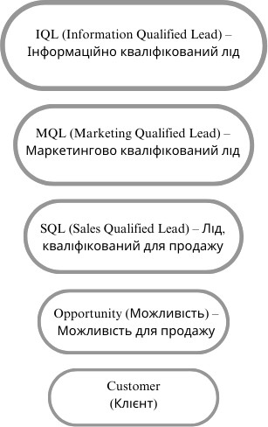
Рисунок 1.3 - Воронка продажів International Science Group
Джерело: розроблено автором на основі класифікації International Science Group [9]

IQL (Information Qualified Lead) – Інформаційно кваліфікований лід - це потенційний клієнт, який виявив певний інтерес до продукту або послуги, але не надав достатньо інформації для того, щоб оцінити його готовність до покупки. На даному етапі лід ще не прийняв рішення, тому компанія буде збирати додаткову інформацію [9].
MQL (Marketing Qualified Lead) – Маркетингово кваліфікований лід - лід, який виявив більший інтерес і надав певні контактні дані або інформацію про свої потреби. Даний етап показує, що лід уже потенційно зацікавлений, але поки не готовий до негайної покупки. Маркетинговий та продажний відділ відповідає за подальший «прогрів» такого ліда [9].
SQL (Sales Qualified Lead) – Лід, кваліфікований для продажу - лід, який досяг етапу, коли він проявляє інтерес до конкретних продуктів або послуг компанії, наприклад, запитує демонстрацію продукту або проводить порівняння. Ліди на цьому етапі передаються до відділу продажів, щоб завершити процес конверсії [9].

Opportunity (Можливість) – Можливість для продажу. На цьому етапі відділ продажів зібрав усю необхідну інформацію для того, щоб перетворити SQL у реальну угоду. Менеджер із продажів активно працює з клієнтом для підготовки пропозиції [9].
Customer (Клієнт) – Клієнт - лід стає клієнтом, коли угода успішно завершена, і клієнт здійснив покупку. Після цього починається процес обслуговування та інтеграції клієнта [9].
Зазначені вище етапи ілюструють класичну структуру воронки продажів. На кожному рівні ліди проходять певні стадії кваліфікації та «прогріву», що наближає їх до кінцевої покупки.
Важливість воронки продажів полягає в тому, що воронка систематизує процес продажів. Вона показує чітку картину того, на якому етапі губляться ліди, а де знаходяться потенційні клієнти. Завдяки їй менеджери з продажів розуміють, яким лідам потрібно приділити додаткову увагу, а яких підготовити до здійснення покупки. Також можна виявити «вузькі місця» в процесі продажів та своєчасно коригувати систему роботи з лідами.
А за допомогою автоматизованих інструментів - CRM-системи та технології ШІ, воронку продажів можна зробити якіснішою. Підприємство зможе сегментувати ліди, відстежити їхню активність і взаємодію з компанією – а це, насамперед, сприяє швидшій та точнішій кваліфікації клієнтів, що призводить збільшенню кількості успішних угод.
Отже, воронка продажів — це методологічна основа процесу продажів. А також вона є важливим інструментом аналізу для стратегічного планування та оцінки ефективності маркетингових і продажних кампаній.
Однією з найбільш популярних моделей, яку часто використовують для опису процесу взаємодії з клієнтом у воронці продажів, є модель AIDA (Attention, Interest, Desire, Action). Дана модель є потужним інструментом для планування маркетингових кампаній і продажів, тому що вона структурує комунікацію з потенційним клієнтом на різних етапах прийняття рішення. Розглянули цю модель на рисунку 1.4 [4].

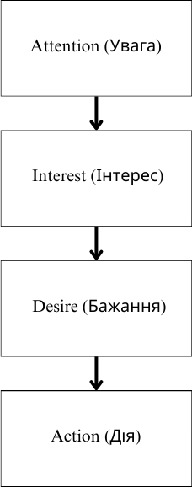

Рисунок 1.4 - Модель AIDA
Джерело: розроблено автором на основі класифікації Джузеппе Верди

Attention (Увага) — На першому етапі необхідно привернути увагу потенційного клієнта до продукту або послуги. Можна це зробити через рекламу, публікації у соціальних мережах, SEO та інші канали залучення. Основна мета етапу — зробити так, щоб клієнт помітив бренд [4].
Interest (Інтерес) — Після того, як увага клієнта привернена, важливо сформувати інтерес до пропозиції. Можна досягнути це за рахунок корисного контенту, який вирішить проблему клієнта. На даному етапі треба продемонструвати переваги продукту або послуги [4].
Desire (Бажання) — На цьому етапі клієнт уже знає про продукт і його переваги, і завдання полягає в тому, щоб викликати бажання здійснити покупку. Можна досягти через більш детальну інформацію, акції, відгуки клієнтів або інші механізми впливу [4].
Action (Дія) — Останній етап — це дія, коли клієнт готовий зробити покупку або іншу цільову дію (наприклад, підписатися на розсилку або залишити заявку).

На цьому етапі важливо мінімізувати перешкоди для конверсії: простий і зрозумілий процес покупки, гнучкі умови оплати тощо [4].
Модель AIDA є важливим доповненням до класичної воронки продажів, тому що вона дає глибоке розуміння мотивації клієнтів на кожному етапі їхнього шляху. Вона дає змогу маркетинговим і продажним командам якісніше працювати з лідами, прогнозувати їх поведінку і відповідно адаптувати стратегії взаємодії. За рахунок структурування процесу продажів і використання моделі можна суттєво підвищити результативність кампаній, зменшити час на прийняття рішення клієнтом і збільшити кількість успішних угод [4].
Лідогенерація в сфері освітніх мовних послуг є важливим елементом, щоб побудувати успішну маркетингову стратегію для залучення нових клієнтів. На ринку, де пропозиція мовних курсів з кожним роком зростає, а конкуренція в ніші стає жорсткішою, здатність організацій залучати потенційних клієнтів та ефективно конвертувати їх у реальних студентів стає великим викликом. Мовна освіта, як послуга, відрізняється від інших ринків через специфіку навчального процесу та довготривалість взаємодії з клієнтом.
Розробимо воронку продажів для освітніх мовних послуг. Клієнти проходять кожний етап — від першого інтересу до укладання угоди (див. рисунок 1.5).

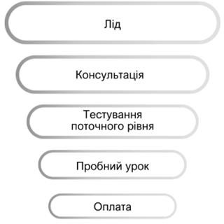
Рисунок 1.5 - Воронка продажів для ринка освітніх мовних послуг
Джерело: розроблено автором

Лід (заявка на отримання інформації). На цьому початковому етапі потенційний клієнт самостійно виявляє інтерес до вивчення іноземної мови, тому і залишає заявку, щоб отримати додаткову інформацію про курс. Зазвичай лід потрапляє у перший етап воронки через вхідний маркетинг (рекламні кампанії, SEO-оптимізовані статті або контент у соціальних мережах). Основна мета цього етапу — привернути увагу потенційних студентів і стимулювати їх залишити свої контактні дані (за допомогою різноманітних тригерів та форм) для подальшої комунікації.
Консультація. Після збору контактних даних, мовна школа надає ліду консультацію. Зазвичай, це телефонна розмова, може бути онлайн-чат або зустріч із менеджером у школі. На цьому етапі консультант повинен визначити потреби ліда, обов`язково дізнатись про його цілі у вивченні мови, зручний графік та інші важливі деталі, щоб запропонувати найкращий варіант курсу.
Тестування поточного рівня володіння мовою. Щоб точніше підібрати програму навчання та відповідну групу, лід проходить тестування. Якщо це лід з Дніпра (та вибирає офлайн навчання), то він приходить до філії та проходить письмовий та усний тест з викладачем. Якщо лід з іншого міста та обирає онлайн навчання – то це тільки усний тест. На основі результатів тестування потенційному клієнту визначають рівень та групу, а також він отримує персоналізовані рекомендації щодо вибору курсу.
Пробний урок. Пробний урок є ключовим етапом воронки продажів на ринку освітніх послуг. Потенційний клієнт на практиці може оцінити методику навчання, познайомитися з викладачем та зрозуміти, чи підходить йому запропоновані умови та форма навчання. Пробний урок найважливіший момент у процесі ухвалення рішення про покупку курсу. Задача менеджерів та викладачів показати реальні переваги методики курсу та школи.
Оплата. Після успішного проходження попередніх етапів лід переходить до фінального етапу — оплати за курс. Зазвичай, студент оплачує один курс (повний або частково), але задача менеджерів надати перевагу оплаті декількох курсів наперед та підкрипити спеціальною знижкою для мотивації цієї покупки. Етап

повинен бути максимально зручним і прозорим для клієнта, щоб уникнути зайвих бар'єрів для завершення покупки.
Лідогенерація на ринку освітніх мовних послуг має особисту специфіку. Більшість клієнтів шукають курси для особистого розвитку або кар'єрного зростання. Основне завдання підприємства — надати потенційним клієнтам цінну та релевантну інформацію, для того щоб переконати їх у необхідності вивчення мови саме з цією школою.
Конвертація лідів у мовних освітніх послугах залежить від персоналізованого підходу до кожного потенційного студента (дивитись таблицю 1.3). Основний елемент підходу – консультація з менеджером, який визначить потреби клієнта та підбере відповідний курс. Пропонування спеціальних знижок у день пробного уроку, акції або сформовані пакети навчання стимулюють та прискорює клієнта зробити позитивне рішення щодо оплати курсу.

Таблиця 1.3 - Фактори втрати лідів по воронці продажів

Етапи | Фактори втрати лідів
Лід | - Відсутність швидкої відповіді. Клієнт втрачає інтерес, коли не отримує швидкої реакції після заповнення форми на сайті.  - Невдале перше враження. Перший контакт з менеджером не відповідає очікуванню клієнта або автоматична відповідь, яка здається занадто формальною чи штучною.  - Незручний інтерфейс сайту. Складна навігація на сайті або проблеми з мобільною версією знижають бажання взаємодіяти зі школою.  - Низька видимість результатів та успішних кейсів. Клієнт очікує побачити справжні відгуки студентів, кейси, які підтверджують ефективність навчання.
Консультація | - Непідготовлені консультанти: Менеджер не в змозі чітко та грамотно відповісти на питання клієнта, правильно виявити потреби.  - Відсутність персоналізації. Використання менеджерами універсальних шаблонів замість персоналізованого підходу до кожного клієнта.
Тестування поточного рівня | - Складність або довга тривалість тесту. Якщо тест занадто складний або довгий, клієнт може не завершити його та втратити інтерес.  - Незрозумілі/некоректні результати. Якщо результати тесту не дають чіткої оцінки рівня або рекомендацій щодо відповідного курсу навчання.  - Відсутність мотивації для проходження тесту. Клієнт не бачить цінність у тесті та не розуміє для чого він.  - Технічні труднощі. Проблеми зі стабільністю системи/зв`язку, через які викладач не може провести тест.

Продовження таблиці 1.3

Етапи | Фактори втрати лідів
Пробний урок | - Погане перше враження від викладача. Якщо клієнт має негативне враження від першого уроку, через це він може відмовитися від подальшого навчання.  - Невдало підібраний матеріал уроку. Занадто складний або простий матеріал для студента. Матеріал не відповідає рівню клієнта.  - Технічні проблеми під час уроку. Проблеми зі звуком, відео або іншими аспектами (для онлайн-навчання).  - Відсутність особистого залучення. Якщо клієнт не відчуває індивідуального підходу (стосується групових занять).  - Відсутність подальшого контакту після уроку. Невдалий або відсутній follow-up після уроку. Менеджер не підштовхнув клієнта до укладення угоди.
Оплата | - Складний процес оплати. Якщо платіжна система не зрозуміла інтуїтивно, клієнт може відмовитися від оплати.  - Відсутність зручних способів оплати. Якщо не запропоновані популярні платіжні опції (онлайн-платежі, розстрочка), клієнт може не здійснити покупку.  - Неясні умови оплати. Якщо клієнт не розуміє, що включено у вартість.  - Висока вартість без акційних пропозицій. Якщо клієнт не отримує спеціальної пропозиції або знижки - він може відмовитися від покупки.
Джерело: розроблено автором

Втрата лідів на кожному етапі воронки продажів може суттєво знизити ефективність бізнесу. Причини втрати лідів на кожному етапі шляху клієнта свідчать про те, що для успішної конверсії критично важливі - швидка реакція, персоналізований підхід та технічна підтримка. Багато клієнтів на початкових етапах бажають отримати чітку комунікації та швидкий фідбек від менеджера школи. Для підвищення конверсії варто звернути увагу на швидкість та зручність усіх етапів для клієнта та забезпечити прозорі умови.
Розглянемо роль персоналізації у процесі конвертації на ринку освітніх мовних послуг. На сучасному ринку освітніх мовних послуг персоналізація стає одним із ключових інструментів для підвищення рівня конверсії потенційних клієнтів у реальних студентів. З розвитком цифрових технологій і розширенням можливостей онлайн-освіти, зросли й очікування клієнтів. Вони прагнуть отримувати індивідуальний підхід, який враховує їхні потреби, рівень знань та особисті цілі. Персоналізація дозволяє освітнім організаціям адаптувати процес

комунікації та навчання до кожного учня, що сприяє зростанню довіри та залученості, а також підвищує ймовірність завершення угоди [6].
Персоналізація на початкових етапах лідогенерації є критично важливою для створення першого позитивного враження та формування зацікавленості у клієнта. Можна досягнуто це через [6]:
- Індивідуалізовані рекламні кампанії. Використання даних про поведінку користувачів та їх інтереси для створення таргетованої реклами, яка відображає конкретні потреби або мотивації потенційних клієнтів [6].
- Персоналізовані email-кампанії. Створення автоматизованих листів, що враховують інтереси, попередню взаємодію та рівень знань клієнта. Це підвищує ймовірність того, що клієнт відреагує на пропозицію [6].
- На етапі залучення потенційних студентів важливо відразу створити індивідуальний досвід, щоб клієнт відчув, що навчання в освітньому закладі чи на платформі підлаштоване під його унікальні потреби [6].
Наступним етапом після залучення є кваліфікація лідів, яка передбачає глибше розуміння їхніх потреб та цілей у навчанні. Тут персоналізація відіграє значну роль через [6]:
- Тестування поточного рівня знань. Проведення індивідуального тестування, яке дозволяє визначити, на якому рівні володіння мовою знаходиться потенційний студент. На основі цього можна запропонувати курс, що найкраще відповідає його поточним знанням [6].
- Консультації з менеджерами. Важливо, щоб менеджери використовували персоналізований підхід під час консультацій, вислуховували клієнта і пропонували рішення, що відповідає його цілям (наприклад, вивчення мови для роботи чи подорожей) [6].
Персоналізація на етапі кваліфікації дає змогу побудувати довірливі стосунки між клієнтом і навчальним закладом, а це, насамперед, підвищує ймовірність конверсії. У момент коли лід переходить на етап навчання, персоналізація робить найкомфортніші умови для засвоєння матеріалу. Особливо

важливо на ринку мовних послуг, де кожен студент має свій власний темп навчання та індивідуальні потреби. Сюди можна віднести [6]:
- Індивідуальні навчальні плани. Після оцінки рівня знань та обговорення цілей навчання можна запропонувати персоналізований план, що відповідає індивідуальним потребам студента [6].
- Гнучкі графіки занять. Надати можливість обирати зручний для студента час занять - підвищує задоволеність і лояльність [6].
- Зворотний зв’язок. Постійний індивідуальний зворотний зв’язок від викладачів дає змогу студентам краще засвоювати матеріал і підвищує їхню мотивацію [6].
Персоналізація у процесі конвертації стала можливою завдяки сучасним інструментам автоматизації (CRM-системи та платформи email-маркетингу). Автоматизовані інструменти зберігають та аналізують інформацію про кожного клієнта і створюють персоналізовані маркетингові кампанії на основі поведінкових даних та результатів попередньої взаємодії. Тому можна масштабувати процес персоналізації навіть при роботі з великою кількістю клієнтів [6].
Персоналізація на всіх етапах воронки продажів на ринку освітніх мовних послуг є критично важливою для підвищення рівня конверсії. Від моменту залучення до завершення навчання, індивідуальний підхід дозволяє краще зрозуміти потреби клієнта та адаптувати освітні послуги під його вимоги. Завдяки персоналізації, навчальні заклади можуть забезпечити більш якісний досвід для своїх студентів, що призводить до зростання довіри, лояльності та вищих показників конверсії [6].

Процедура застосування лідогенерації на ринку освітніх мовних послуг

Ринок освітніх мовних послуг динамічно розвивається, відповідаючи на виклики глобалізації, цифровізації та змін у споживчій поведінці. У сучасних

умовах лідогенерація стає ключовим інструментом для залучення клієнтів, однак компанії стикаються з багатьма викликами.
Одна з основних тенденцій у лідогенерації — перехід освітніх компаній в онлайн-простір. Онлайн-навчання стало ключовою частиною ринку, а також ефективним каналом для залучення лідів. Використання вебінарів, інтерактивних платформ, відеоуроків та мобільних додатків дозволяє підвищити залученість потенційних клієнтів і швидше залучати лідів. Наприклад, мовна школа Duolingo зробила акцент на мобільне навчання з інтерактивними уроками, що залучають користувачів за допомогою гейміфікації та щоденних нагадувань. Цей підхід не лише стимулює постійне використання, але й сприяє конверсії лідів у постійних клієнтів через преміум-акаунти.
Розглянемо гейміфікація як інструмент залучення лідів. Гейміфікація навчального процесу — це одна з новітніх тенденцій, яка активно використовується для збільшення залученості потенційних студентів. Елементи гри, такі як бали, нагороди, рівні та досягнення, мотивують користувачів повертатися до навчання і розвивають лояльність [10].
Платформа Memrise використовує гейміфікаційні елементи, такі як щоденні виклики, бали за правильні відповіді та можливість змагатися з іншими користувачами. Підхід залучає клієнтів і стимулює їх проходити уроки, перетворюючи зацікавлених лідів на реальних студентів [11].
Розглянемо персоналізацію контенту та маркетингу. У сучасному світі користувачі очікують персоналізованого підходу в комунікації та навчанні. Освітні платформи активно використовують інформацію про своїх клієнтів для розробки індивідуалізованих пропозицій, щоб підвищити результативність лідогенерації, тому що люди отримують релевантні їм послуги. Платформа Babbel активно використовує персоналізовані email-розсилки та рекомендації курсів на основі інтересів користувача, рівня володіння мовою та його активності на платформі. Даний підхід значно підвищує ймовірність конверсії лідів у клієнтів [12].
Далі слід розглянути зростання ролі відеоконтенту та онлайн-вебінарів. Згідно з дослідженнями HubSpot, відеоконтент є одним із найпотужніших

інструментів залучення клієнтів. Вебінари та інтерактивні відео можуть підприємству допомогти будувати довіру до бренду та продемонструвати експертність викладачів. Освітні компанії активно використовують відеоконтент для проведення безкоштовних уроків і показових занять[13].
Мовна школа Preply регулярно проводить вебінари з викладачами, надаючи потенційним студентам можливість ознайомитися з методикою викладання та форматом занять. Даний підхід підвищує довіру до бренду і збільшує ймовірність покупки мовного курсу [14].
Розглянемо виклики у лідогенерації на перенасиченому ринку. Освітній ринок стає все більш конкурентним, особливо у сфері онлайн-навчання. Сотні компаній пропонують схожі мовні курси, що ускладнює залучення нових лідів. Щоб виділитися серед конкурентів, компанії повинні розробляти інноваційні стратегії лідогенерації та пропонувати унікальні переваги.
Виклик: споживачі можуть відчувати "втому" від великої кількості рекламних пропозицій, що змушує освітні компанії шукати нові способи комунікації та залучення. Наприклад, платформи, які пропонують унікальні формати навчання або гарантію результату, як Lingoda з їхніми марафонами, де клієнти можуть отримати часткове повернення коштів після завершення курсу, виділяються на перенасиченому ринку [15].
Тепер розглянемо роль соціальних мереж у лідогенерації. Соціальні мережі стали ефективним каналом для лідогенерації у сфері освітніх послуг. Вони допомагають підприємствам взаємодіяти з теплими лідами, створювати спільноти навколо свого бренду та пропонувати контент, який зацікавлює аудиторію. Платформа Lingualeo використовує Facebook та Instagram для залучення лідів через публікації корисних матеріалів, поради з вивчення мов та інтерактивні вікторини. Такий підхід допомагає формувати спільноту та залучати нових користувачів на платформу [15].
Сучасні тенденції у лідогенерації на ринку освітніх мовних послуг демонструють важливість інноваційних підходів, таких як цифровізація, гейміфікація та персоналізація. Водночас, компанії стикаються з викликами

перенасиченого ринку та зростаючою конкуренцією. Щоб ефективно залучати лідів і забезпечувати високу конверсію, освітні компанії потребують постійного оновлення своїх стратегій, застосовуючи сучасні технології та інструменти.
Лідогенерація є важливим елементом сучасної маркетингової стратегії, який забезпечує стабільний потік потенційних клієнтів. Однак для того, щоб лідогенерація була результативною, необхідно залучати лідів та аналізувати результати роботи (оцінюючи її ефективність). Можна досягнути цього за допомогою ключових показників ефективності (KPI), таких як вартість залучення одного ліда (CPL), коефіцієнт конверсії та життєва цінність клієнта (LTV) [6].
Розглянемо основні ключові показники ефективності лідогенерації та зведемо у таблицю 1.4. Дані показники завжди допомагають підприємствам оцінити успішність лідогенераційних кампаній та, насамперед, оптимізувати їх для досягнення кращих результатів

Таблиця 1.4 – Ключові показники ефективності лідогенерації

Показник | Формула | Значення та характеристика
CPL  Вартість залучення одного ліда (Cost Per Lead) | CPL = Загальні витрати на кампанію/Кількість залучених лідів | Вартість залучення одного ліда (Cost Per Lead, CPL). CPL — це показник, що відображає, скільки компанія витрачає на залучення одного потенційного клієнта (ліда). Він розраховується шляхом поділу загальних витрат на лідогенераційну кампанію на кількість залучених лідів.  Низьке значення CPL свідчить про ефективність кампанії, оскільки компанія витрачає менше на залучення кожного ліда. Однак важливо враховувати не лише вартість залучення, але й якість лідів. Наприклад, дешевші ліди можуть мати нижчий коефіцієнт конверсії, що потребуватиме додаткового аналізу.
Коефіцієнт конверсії (Conversion Rate) | Коефіцієнт конверсії = Кількість клієнтів/ Кількість лідів × 100 | Коефіцієнт конверсії показує відсоток  лідів, які перетворюються на реальних клієнтів після їх залучення. Він є критичним показником, що допомагає оцінити, наскільки ефективно компанія працює з потенційними клієнтами після їхнього первинного залучення.  Високий коефіцієнт конверсії свідчить про те, що кампанія успішно перетворює лідів на покупців. Якщо коефіцієнт конверсії низький, необхідно  переглянути стратегії продажу та комунікації з лідами, щоб з'ясувати причини низької конверсії

Продовження таблиці 1.4

Показник | Формула | Значення та характеристика
Життєва цінність клієнта (Lifetime Value, LTV). | LTV = Середня вартість покупки × Кількість покупок × Тривалість взаємодії з клієнтом | LTV визначає загальну вартість клієнта для компанії протягом усього часу його взаємодії з нею. Цей показник важливий для оцінки рентабельності лідогенерації.  Навіть якщо CPL може бути високим, але LTV ще вищий, кампанія вважається успішною, оскільки клієнт приносить значний прибуток у довгостроковій перспективі. Чим вищий показник LTV, тим більша ймовірність того, що клієнт продовжуватиме приносити прибуток компанії  протягом тривалого часу.
Джерело: створено автором на основі класифікації Ольги Сокол-Торської

Після визначення основних показників, необхідно впроваджувати методи оптимізації, щоб забезпечити ефективне використання бюджету. Основні підходи до оптимізації включають A/B тестування. Один із найпопулярніших методів оптимізації маркетингових кампаній — це A/B тестування. Воно відділу маркетингу допомагає порівнювати ефективність різних варіантів оголошень, сторінок лендінгу чи email-кампаній. Тестування різних варіантів контенту допомагає з'ясувати, який підхід генерує більше лідів або конверсій при мінімальних витратах. Це дозволяє більш точно розподіляти бюджет на найбільш ефективні стратегії [8].
Кожен канал лідогенерації має свій рівень ефективності. Філіп Котлер пропонує підхід, коли компанії повинні використовувати лише ті канали, які приносять максимальну кількість лідів за найнижчою ціною. Наприклад, соціальні мережі можуть бути дешевшими в залученні лідів, але їхня якість може бути нижчою порівняно з лідами, які приходять через SEO або платну контекстну рекламу. Важливо аналізувати ефективність кожного каналу та перерозподіляти бюджет на найбільш результативні джерела [8].
Застосування CRM-систем та автоматизованих платформ для маркетингу, таких як HubSpot або Salesforce, дозволяє значно знизити витрати на лідогенерацію за рахунок автоматизації процесів. CRM-системи забезпечують точне відстеження

комунікацій з лідами, допомагаючи автоматично сегментувати аудиторію, вести ефективні email-кампанії та зменшувати витрати на ручну працю [8].
Аналіз ефективності інвестицій (ROI). Для оптимізації бюджету важливо оцінювати ROI (Return on Investment) кожної маркетингової кампанії. Тому можна зрозуміти, який дохід приносить кожна інвестиція. ROI розраховується за формулою [8]:
ROI = Дохі двід кампанії − Витрати на кампанію/Витрати на кампанію × 100 Аналіз ROI дозволяє виявити найбільш прибуткові кампанії та
сфокусуватися на них у довгостроковій перспективі [8].
Розглянемо підходи до довгострокової рентабельності. Довгострокова рентабельність лідогенераційних кампаній залежить від правильного балансу між витратами на залучення клієнтів і доходом, який ці клієнти приносять у майбутньому. Для забезпечення рентабельності програми слід [3]:
- Фокусуватися на утриманні клієнтів. Освітні послуги мають потенціал для повторних покупок, тому важливо інвестувати в утримання клієнтів через програми лояльності або пропонувати додаткові курси. Теорія взаємодії з клієнтами (Customer Retention Theory) говорить про те, що утримання існуючих клієнтів для компанії є менш витратним, ніж залучення нових [3].
- Аналіз життєвого циклу клієнта. Розуміння того, як клієнти взаємодіють із компанією протягом усього циклу навчання, допомагає ефективніше планувати бюджет на кожному етапі. На початку навчання витрати можуть бути вищими, але з часом LTV клієнта компенсує ці витрати [3].
Правильний розрахунок та оптимізація бюджету на лідогенерацію і конверсію на ринку освітніх мовних послуг є вирішальними для забезпечення довгострокової рентабельності. Використання теорій, таких як модель LTV і CPL, разом із методами оптимізації, як A/B тестування, аналіз каналів та автоматизація маркетингу, дає бізнесам мінімізувати витрати і збільшити дохід. Якщо орієнтуватись на утримання клієнтів розуміти їх життєвого цикл, то можна побудувати успішну довгострокову стратегію [3].

Розглянемо психологічні аспекти прийняття рішень клієнтами на ринку освітніх мовних послуг. Прийняття рішення про придбання освітніх послуг, зокрема мовних курсів, базується на складній взаємодії емоційних та раціональних факторів. Розуміння психологічних мотивів і теорій, що впливають на поведінку клієнтів, допомагає покращити процес конверсії та підвищити ефективність маркетингових стратегій. Розглянемо ключові психологічні аспекти прийняття рішень: мотиваційні чинники, вплив емоцій і раціональності згідно з теорією поведінкової економіки та роль соціального підтвердження [6].
Далі слід розглянути мотиваційні чинники, що впливають на бажання клієнта придбати освітню послугу. Мотиваційні чинники можна розділити на внутрішні та зовнішні. Внутрішня мотивація базується на особистих цілях і прагненнях клієнта. Важливі теорії, що стосуються внутрішньої мотивації, включають теорію самодетермінації (Deci & Ryan, 1985), яка стверджує, що людина мотивована на здійснення дій через прагнення до саморозвитку. Наприклад, клієнт, який бажає покращити кар'єрні перспективи, часто сприймає навчання мовам як спосіб досягти професійного зростання, а не лише отримати новий навик [16].
Зовнішні чинники впливають через такі мотивації, як соціальне схвалення, фінансові винагороди або бажання відповідати вимогам ринку праці. Теорія очікувань Врума (1964) пояснює, що люди приймають рішення на основі очікуваних результатів і ймовірності їхнього досягнення. Наприклад, ті, хто прагне емігрувати або подорожувати, бачать у знанні мови ключ до досягнення цих цілей, що стимулює їх прийняти рішення на користь освітньої послуги [17].
Тепер слід розглянути теорію поведінкової економіки. вплив емоційних та раціональних факторів. Поведінкова економіка досліджує взаємодію емоцій та раціональності у процесі прийняття рішень. Згідно з дослідженнями Деніела Канемана і його теорією двосистемного мислення ("Thinking, Fast and Slow", 2011), люди приймають рішення за допомогою двох когнітивних систем, які зображені на рисунку 1.6 [18].

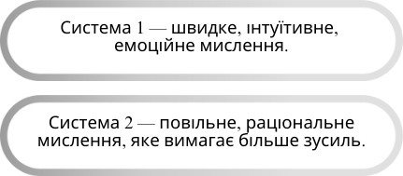
Рисунок 1.6 – Когнітивні системи за якими люди приймають рішення
Джерело: створено автором на основі класифікації Деніела Канемана

При виборі мовних курсів емоційні фактори часто домінують у первинній фазі ухвалення рішення. Наприклад, клієнти можуть відчувати тривогу через можливе відставання в кар'єрі або соціальну ізоляцію через незнання мови. Емоції можуть спонукати клієнта швидко ухвалити рішення про придбання курсу. У той же час, раціональні чинники, такі як вартість курсу, відгуки та навчальна програма, впливають на подальше рішення, коли людина починає детально аналізувати можливості [18].
Інший аспект поведінкової економіки — ефект упередженості до втрати (loss aversion), згідно з яким люди частіше діють для уникнення втрат, ніж для отримання вигод. Наприклад, страх втратити кар'єрні можливості через незнання англійської мови часто сильніший за прагнення до нових знань. Це можна використати в маркетингових кампаніях, підкреслюючи ризики, які клієнт може уникнути, вивчивши мову [18].
Далі слід розглянути соціальне підтвердження як чинник конверсії. Теорія соціального підтвердження, розроблена Робертом Чалдіні у його праці "Вплив: Психологія переконання" (1984), стверджує, що люди схильні приймати рішення на основі поведінки інших людей, особливо коли вони не впевнені у виборі. На ринку освітніх послуг роль соціального підтвердження особливо сильна. Відгуки, кейси успішних студентів і рекомендації грають вирішальну роль у конверсії потенційних клієнтів [19]:

- Позитивні відгуки підвищують довіру до бренду, допомагаючи потенційним клієнтам переконатися в ефективності курсу.
- Кейси успішних студентів слугують доказом того, що освітня послуга працює, і клієнт отримає реальні результати.
- Соціальні мережі дозволяють використовувати принцип соціального підтвердження через публікації студентів, що демонструють їхній прогрес або досягнення.
Люди часто обирають курси на основі досвіду інших, що показує, наскільки важливо використовувати цей принцип у маркетингових стратегіях. Наявність відеовідгуків і персоналізованих історій успіху допомагає зменшити невпевненість і підвищити довіру до пропонованих курсів [19].
Психологічні аспекти прийняття рішень клієнтами на ринку освітніх послуг включають як раціональні, так і емоційні чинники. Внутрішня і зовнішня мотивація, що базується на теоріях самодетермінації та очікувань, визначає початковий інтерес клієнтів. Емоції часто відіграють вирішальну роль на початкових етапах вибору, однак остаточне рішення базується на раціональному аналізі вартості та ефективності курсу. Використання соціального підтвердження через відгуки та кейси студентів суттєво впливає на конверсію, оскільки люди прагнуть ухвалювати рішення, спираючись на досвід інших [19].
Розглянемо тривалість циклу прийняття рішення. Прийняття рішення про покупку освітніх послуг, зокрема мовних курсів, є тривалим процесом. На відміну від простих товарів, де рішення може бути прийнято швидко, освітні послуги передбачають більшу інвестицію часу, грошей та зусиль. Клієнти потребують більше часу для того, щоб зважити всі аспекти — від якості викладання до майбутніх результатів. Розглянемо, чому тривалість циклу ухвалення рішення довша на ринку мовних послуг.
Процес прийняття рішення клієнтами мовних послуг можна розглянути через кілька відомих теорій. Перша теорія, теорія раціонального вибору (Rational Choice Theory), яку підтримують такі економісти, як Гаррі Беккер (1976), припускає, що люди ухвалюють рішення на основі раціонального аналізу витрат і вигод. Освітні

мовні курси є складним продуктом, що вимагає оцінки вартості, часу навчання, якості та можливостей майбутнього використання знань. Клієнти, особливо дорослі, які мають професійні зобов'язання, будуть більш обережно підходити до вибору, щоб упевнитися, що курс дасть необхідні результати [20].
Теорія поведінкової економіки від Даніеля Канемана ("Thinking, Fast and Slow", 2011) також пропонує цінне розуміння. За цією теорією, процес ухвалення рішень включає дві системи мислення: швидке (інтуїтивне) і повільне (раціональне). Оскільки вибір мовних курсів часто пов'язаний з великими витратами часу і ресурсів, клієнти більше покладаються на повільне мислення. Вони ретельно аналізують відгуки, результати інших студентів, якість викладання, що призводить до затримки з прийняттям рішення [18].
Розглянемо причини довшого циклу прийняття рішення у клієнтів мовних послуг. По-перше, це фінансові витрати та інвестиції часу. Освітні мовні курси, особливо високоякісні, можуть бути дорогими і вимагати довготривалих зобов'язань (від кількох місяців до років навчання). Клієнти потребують часу для оцінки вартості послуг та порівняння з іншими варіантами. За теорією Левіта і Брауна (1986), чим більша фінансова інвестиція, тим більше часу клієнт витрачає на ухвалення рішення [17].
По-друге, страх перед невизначеністю. Клієнти часто не впевнені у власних можливостях ефективно засвоїти нову мову або завершити курс. Теорія очікувань (Expectancy Theory) Врума (1964) передбачає, що клієнти приймають рішення, якщо впевнені в результаті. Для мовних курсів важливе місце займають відгуки, досвід інших студентів і доступ до пробних уроків, які можуть зменшити цей страх і пришвидшити рішення [17].
По-третє, моційні та соціальні чинники. Освітні мовні послуги можуть бути тісно пов'язані з особистими чи професійними цілями клієнта, такими як підвищення кваліфікації, еміграція або подорожі. Маслоу (1954) у своїй теорії мотиваційних потреб підкреслює, що самореалізація є ключовою потребою, яку клієнти можуть реалізувати через навчання мовам. Проте цей процес вимагає

емоційного залучення та готовності прийняти нові виклики, що може призводити до затримок у прийнятті рішення [21].
Згідно з моделлю TOFU, MOFU, BOFU (Top, Middle, Bottom of the Funnel), клієнти проходять кілька етапів у процесі ухвалення рішення: від першого знайомства з продуктом (TOFU) до розгляду деталей (MOFU) і, нарешті, покупки (BOFU). На кожному з цих етапів важливо забезпечити поступове надання інформації [7]:
- TOFU: використання освітнього контенту (блоги, вебінари), щоб залучити клієнтів на початковій стадії інтересу.
- MOFU: надання глибшої інформації про курс, наприклад, через пробні уроки, що дають змогу потенційним студентам оцінити якість навчання.
- BOFU: персоналізовані пропозиції, знижки та гнучкі варіанти оплати для заохочення покупки.
Джон Бек і Мітчеллі (2002) наголошують на важливості довготривалої комунікації з клієнтами. Тому що цикл ухвалення рішення тривалий, важливо підтримувати контакт із клієнтами через автоматизовані email-розсилки, нагадування або персоналізовані повідомлення. CRM-системи дають змогу менеджерам відстежувати взаємодії з клієнтами та підтримувати їх інтерес до моменту ухвалення рішення [7].
Роберт Чалдіні у своїй теорії соціального впливу стверджує, що люди часто приймають рішення на основі досвіду інших. Для прискорення процесу ухвалення рішення, мовні школи використовують кейси успішних студентів і відгуки для демонстрації реальних результатів навчання. Тому, таким чином, можна підвищити довіру до програми і зменшує сумніви клієнтів.
Щоб зменшити страх перед невідомим і прискорити ухвалення рішення, варто пропонувати пробні уроки та гарантії повернення коштів. Клієнти
«відчують» продукт перед остаточним рішенням і будуть мати низькі бар'єри для покупки.
Тривалий цикл ухвалення рішень клієнтами мовних послуг пов'язаний з фінансовими та часовими інвестиціями, страхом перед невизначеністю і

необхідністю раціонального аналізу вигод. Якщо спиратись на теорії раціонального вибору, поведінкової економіки та соціального підтвердження, то підприємства можуть адаптувати свої стратегії конверсії та забезпечити поступове інформування клієнтів, персоналізовані пропозиції і соціальне підтвердження. Можна значно пришвидшити ухвалення рішення і підвищити ефективність залучення клієнтів на ринку освітніх мовних послуг.
Розглянемо роль контент-маркетингу в залученні та утриманні клієнтів. Контент-маркетинг став одним із ключових інструментів для залучення та утримання клієнтів на ринку освітніх мовних послуг. У сучасному світі потенційні клієнти шукають інформацію, яка допоможе їм з вибором освітніх мовних курсів. Статті, відео, вебінари та інші види контенту залучають увагу клієнтів та створюють тривалі зв’язки, тим самим підтримуючи їхній інтерес протягом усього навчального процесу.
Контент-маркетинг будується на принципі "додавання цінності" через інформативний, цікавий і корисний контент. Цей підхід дозволяє освітнім компаніям не лише просувати свої послуги, але й формувати довіру та експертність у потенційних клієнтів. Джо Пуліцці, засновник Content Marketing Institute, стверджує, що "контент-маркетинг полягає не в тому, щоб говорити людям, що купити, а в тому, щоб надати їм інформацію, яка допоможе прийняти рішення самостійно" [22].
Релевантний текстовий контент (статті, блоги, навчальні матеріали) залучає клієнтів, які знаходяться на різних етапах шляху до покупки. Наприклад, статті з порадами про те, як вибрати курс іноземної мови, або навчальні матеріали для тих, хто готується до міжнародних іспитів, відповідають на запити користувачів і водночас демонструють експертність компанії. Модель AIDA (Attention, Interest, Desire, Action) пояснює, як контент може проводити клієнта через етапи ухвалення рішення, починаючи з привернення уваги до створення бажання придбати курси.
Відео – це дуже ефективний інструмент контент-маркетингу. За даними HubSpot, 54% споживачів хочуть бачити більше відеоконтенту від брендів. У сфері освітніх послуг, відео може використовуватись для презентації викладачів,

демонстрації методів навчання або показу реальних успіхів студентів. Відеоуроки та інтерактивні формати дають клієнтам можливість "відчути" продукт ще до його покупки, що значно підвищує рівень залученості [13].
Вебінари — це не тільки ефективний спосіб привернути увагу до освітнього продукту, але й формат взаємодії з потенційними клієнтами в реальному часі. Вони дозволяють показати експертність викладачів та надати потенційним студентам корисну інформацію. Роберт Чалдіні у своїй теорії соціального впливу стверджує, що люди схильні більше довіряти експертам, і вебінари можуть ефективно використовуватися для демонстрації професіоналізму команди [19].
Одним з найефективніших способів збільшення кількості лідів і підвищення рівня конверсії є використання безкоштовних ресурсів. Даний підхід базується на принципі "win-win", коли клієнти отримують корисний матеріал безкоштовно, а компанія — довіру й потенційний майбутній дохід.
Дослідження показують, що клієнти, які пройшли тестування рівня знань, мають більшу ймовірність продовжити навчання. Безкоштовний тест не тільки допомагає клієнту оцінити свій рівень володіння мовою, але й підказує, на якому етапі варто починати навчання. Тому збільшується довіра до компанії, оскільки клієнт отримує конкретну цінність ще до здійснення покупки.
Гарантія якості є важливим фактором для клієнтів. Пропозиція пробних уроків дозволяє клієнтам отримати безпосередній досвід взаємодії з викладачами, оцінити методику навчання і прийняти обґрунтоване рішення. Відомо, що компанії, які пропонують безкоштовні пробні уроки, мають вищий рівень конверсії. Це пояснюється тим, що клієнти відчувають зниження ризику через можливість оцінити якість послуги перед оплатою.
Безкоштовні ресурси та контент (eBooks, чеклісти). Надання безкоштовних навчальних матеріалів, таких як електронні книги, чеклісти чи відеоуроки, допомагає формувати базу потенційних клієнтів і будує довгострокову довіру. Наприклад, компанія може запропонувати безкоштовний доступ до кількох уроків або підручників в обмін на контактну інформацію. Це дозволяє зібрати лідів, з якими можна надалі працювати через персоналізовані маркетингові кампанії.

Контент-маркетинг є одним із найважливіших інструментів для освітніх компаній, що прагнуть залучити та утримати клієнтів на конкурентному ринку мовних послуг. Створення релевантного та цінного контенту, такого як статті, відео та вебінари, дозволяє побудувати міцні взаємини з клієнтами, що сприяє їхньому переходу від лідів до постійних студентів. Безкоштовні ресурси, такі як тестування та пробні уроки, грають критичну роль у зниженні бар'єрів для входу й формуванні довіри. Успішна контент-маркетингова стратегія на ринку освітніх послуг допомагає не лише залучати клієнтів, але й створювати тривалі взаємини, що позитивно впливає на рентабельність бізнесу в довгостроковій перспективі.

Висновки до першого розділу

Успішна лідогенерація базується на використанні інноваційних інструментів
- таких як SEO, соціальні мережі та відеоконтент. З їх допомогою підприємства стабільно отримаують клієнтів. Проте, важливо враховувати, що розвиток технологій та автоматизації змінює підходи до лідогенерації, за рахунок підвищення точності сегментації та покращення якості обробки даних.
Один із ключових аспектів — це класифікація лідів на холодних, теплих та гарячих, підприємства мають змогу адаптувати маркетингові та продажні стратегії під кожну групу. При використанні основних моделей кваліфікації лідів, таких як BANT або lead scoring, можна глибше розуміти готовність клієнта до покупки, а ось завдяки різним підходам до лідогенерації (вихідний, вхідний та комбінований) можна вибирати найбільш успішну стратегію для конкретного сегмента.
Важливе місце займає воронка продажів, зокрема для ринку освітніх послуг, вона у себе включає етапи від ліда до консультації, тестування, пробного уроку та продажу. Модель AIDA та специфічні для освітніх послуг моделі воронки, такі як
«IQL, MQL, SQL, opportunity і customer», дають чітко структурувати процес взаємодії з клієнтом та насамперед підвищують ймовірність успішної конверсії.
Водночас, фактори втрати лідів на кожному етапі воронки потребують детального аналізу для оптимізації маркетингових кампаній та зниження витрат на

лідогенерацію. В даному контексті особливо важливою є персоналізація, вона встановлює більш глибокі зв’язки з клієнтами та підвищує їх довіру та зацікавленість у продукті.
Процеси лідогенерації на ринку освітніх послуг підкреслюють необхідність інтеграції інноваційних підходів (наприклад, гейміфікація), для того щоб активно залучати аудиторії. Персоналізація контенту та маркетингу є дуже важливою частиною у даному ланцюгу, тому що клієнти на сучасному перенасиченому ринку очікують індивідуальних рішень та інтерактивної взаємодії, а зростаюча популярність відеоконтенту та вебінарів вирішує це питання.
Серед викликів сучасної лідогенерації особливо важливим є перенасичення ринку, воно змушує компанії шукати нові, більш інноваційні підходи до залучення клієнтів. Тому у даному контексті велике значення мають ключові показники результативності лідогенерації (CPL, LTV, коефіцієнт конверсії), які дають змогу компаніям оцінювати рентабельність своїх кампаній.
Психологічні аспекти прийняття рішень клієнтами підкреслюють важливість врахування емоційних та раціональних чинників у процесі ухвалення рішення про купівлю освітніх послуг. Тривалість циклу прийняття рішення також відіграє ключову роль, тому що освітнім послугам потрібно більш тривалого періоду для ухвалення рішення, а це, насамперед, має враховуватись у стратегіях конверсії.
Отже, для успішної лідогенерації на ринку освітніх мовних послуг необхідно поєднувати технологічні інновації, персоналізацію та аналітику, для того щоб адаптуватися до потреб клієнтів і ефективно конвертувати ліди у продажі.

АНАЛІЗ РИНКУ ПОСЛУГ З ВИВЧЕННЯ АНГЛІЙСЬКОЇ МОВИ ТА МАРКЕТИНГОВОЇ ДІЯЛЬНОСТІ ТОВ «ESL»

Аналіз ринку послуг з вивчення англійської мови

Монополістична конкуренція на ринку послуг з вивчення англійської мови характеризується великою кількістю учасників, які пропонують схожі, але диференційовані продукти. Учасниками можуть бути великі мовні школи, індивідуальні репетитори або онлайн-платформи. Диференціація послуг відбувається через методики навчання, якість викладання, спеціалізовані курси та технологічні інновації. При відсутності високих бар'єрів для входу новим гравцям легко зайняти місце на ринку. Конкуренція зосереджена на цінах, індивідуальних підходах та рекламі, тому споживачі обирають відповідні їм рішення.
Вивчення іноземної мови, у наш час, є доволі важливим елементом розвитку людини в умовах глобалізованого світу, коли міжкультурна комунікація набуває все більшого значення. Оволодіння іноземними мовами сприяє особистісному зростанню, відкриває широкі можливості у професійній сфері та покращує конкурентоспроможність на ринку праці. Різноманітні методи та підходи до вивчення мов, насамперед, відіграють ключову роль щоб сформувати мовні навички, дозволяючи кожному обрати найбільш відповідний спосіб навчання, який буде відповідати його потребам та стилю життя.
Традиційна освітня система пропонує формальну мовну освіту у школах та університетах, а є доволі базовим етапом для багатьох людей. Проте в умовах стрімких змін у суспільстві та розвитку технологій, альтернативні способи навчання набирають дедалі більшої популярності. Серед цих способів виділяються мовні курси з гнучкими графіками та індивідуальним підходом, самоосвіта через онлайн-ресурси та мобільні додатки та вивчення мови у природному мовному середовищі завдяки подорожам та проживанню за кордоном.
Значну роль у сучасному підході до вивчення іноземних мов відіграють діджитал технології та дистанційна освіта. З поширенням онлайн-платформ та

інтерактивних методик навчання, можливість вивчати мову стала доступнішою для широкого кола людей, та вона стала незалежною від місця їхнього проживання чи соціально-економічного статусу.
Розглянемо дані всеукраїнського соціологічного дослідження за 2022-2023 роки на рисунку 2.1. Вони показують досвід вивчення іноземної мови протягом життя людини.

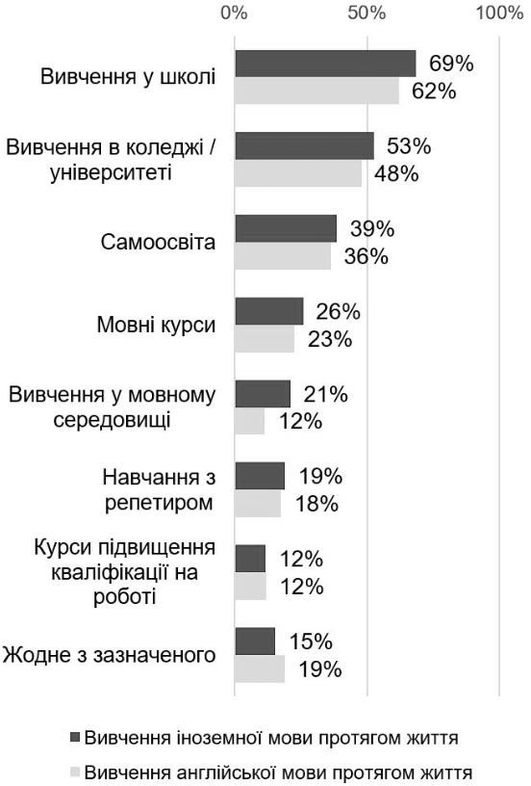
Рисунок 2.1 – Досвід вивчення іноземної мови протягом життя
Джерело: всеукраїнське соціологічне дослідження на замовлення проєкту USAID «Трансформація комунікацій»

Згідно з цією статистикою, значна частина населення покладається на класичну освіту, але все ж таки більше людей звертаються до самоосвіти та курсів для поглиблення знань. Можемо побачити, що досвід вивчення в мовному середовищі є ефективним методом, але залишається менш популярним. Можна

припустити, що це пов'язано з обмеженими можливостями для занурення в іншомовну культуру, але підкреслює необхідність інтеграції мовних практик у щоденне життя навіть за межами класних кімнат.
Далі проаналізуємо макросередовище. Тому спершу, проаналізуємо політико-правові, економічні, демографічні та культурні аспекти макросередовища ринку освітньо-мовних послуг. Кожен із зазначених факторів розглядається з акцентом на його потенційний вплив на ринок та визначенням того, чи є він загрозою або можливістю для розвитку галузі. Зведемо дані у таблицю 2.1.

Таблиця 2.1 – Фактори макросередовища

Тип фактора | Фактор | Можливість | Загроза
Політико- правові | Державна підтримка освіти | Зростання доходів стимулює попит на платні мовні курси | Економічні кризи можуть знижувати здатність населення платити за навчання
Політико- правові | Законодавчі зміни у сфері онлайн-освіти | Можливість використо- вувати інфляцію для  підвищення цін | Високі курсові коливання можуть підвищити  вартість освітніх програм
Політико- правові | Ліцензування мовних шкіл | Можливість збільшити кількість клієнтів за  допомогою субсидій | Відсутність програм кредитув. може обмежити  доступ до навчання
Економічні | Рівень доходів населення | Зростання доходів стимулює попит на платні мовні курси | Економічні кризи можуть знижувати здатність населення платити за навчання
Економічні | Інфляція та коливання курсу валют | Можливість використовувати інфляцію для підвищення цін на послуги | Високі курсові коливання можуть підвищити вартість освітніх програм
Економічні | Доступність кредитів та субсидій | Можливість збільшити кількість клієнтів за допомогою  субсидій | Відсутність доступних програм кредитування може обмежити доступ до навчання
Демографічні | Зростання кількості молодих людей | Більший попит на мовні курси серед молоді | Міграція молоді може скоротити локальний попит
Демографічні | Урбанізація та збільшення міст | Розширення мережі офлайн-шкіл у великих містах | Міграція з сільських районів може скоротити попит у малих містах
Демографічні | Старіння населення | Збільшення попиту на курси для пенсіонерів | Зменшення молодого населення призведе до скорочення попиту на дитячі курси

Продовження таблиці 2.1

Культурні | Зростання попиту на іноземні мови через глобалізацію | Підвищений інтерес до вивчення англійської та інших мов | Перенасичення ринку освітніми послугами
Культурні | Поширення мульти-медійного контенту | Можливість інтегрувати відео та інші формати навчання | Традиційні методи навчання можуть стати менш актуальними
Культурні | Тенденції само-  розвитку та навчання | Зростає інтерес до самоосвіти | Низький попит на традиційні офлайн-курси
Джерело: розроблено автором

Підприємство, яке працює в сфері освіти, може адаптуватися до зовнішніх умов, але потрібно враховати як можливості, так і загрози. Державна підтримка освіти залучає більше клієнтів через субсидії та державні програми, а законодавчі зміни у сфері онлайн-освіти дають змогу підвищувати ціни відповідно до інфляції. Ліцензування мовних шкіл сприяє збільшенню клієнтської бази через доступність програмам. Але водночас економічні кризи й курсові коливання можуть знизити платоспроможність населення, тому підприємству потрібно активно використовувати можливості кредитування та субсидій.
Зростання доходів населення стимулює попит на платні мовні курси, але кризи можуть вплинути негативно, тому слід пропонувати гнучкі ціни та програми розстрочки. Демографічні зміни, як-от урбанізація та зростання кількості молодих людей, відкривають можливості для розвитку шкіл у великих містах і розширення курсів для різних вікових груп. Проте старіння населення та міграція можуть зменшити попит на курси в малих містах, тому варто розвивати онлайн-формат і орієнтуватися на старші вікові групи.
Культурні тенденції, такі як глобалізація та поширення мультимедійного контенту, стимулюють інтерес до вивчення іноземних мов, що є важливою можливістю для розвитку нових курсів. Проте ринок може бути перенасиченим, тому підприємству важливо виділятися за рахунок інноваційних підходів, як-от інтеграція відео і нових форматів навчання.
Далі проаналізуємо мезосередовище. В Україні знання іноземних мов відіграє важливу роль у професійному зростанні, підвищенні

конкурентоспроможності на ринку праці та доступі до світових інформаційних ресурсів. Статистика володіння мовами серед дорослого населення дає уявлення про рівень мовної компетентності в країні та відображає освітні тенденції. Розглянемо часту дорослого населення України, яка володіє іноземними мовами на рисунку 2.2.

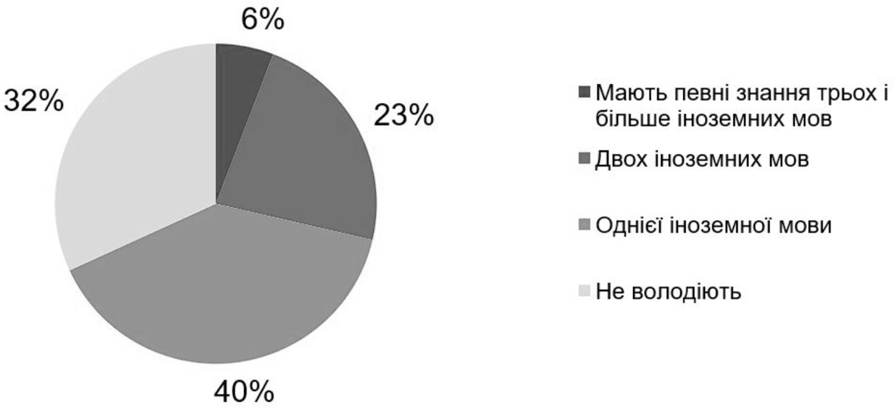
Рисунок 2.2 - Частка дорослого населення України, яка володіє іноземними мовами
Джерело: всеукраїнське соціологічне дослідження на замовлення проєкту USAID «Трансформація комунікацій»

Згідно з діаграмою, що відображає рівень володіння іноземними мовами серед дорослого населення України, маємо такі висновки:
- 6% дорослих мають певні знання трьох і більше іноземних мов. Це вказує на невелику, але освічену групу людей, які володіють високим рівнем багатомовності.
- 23% населення володіють двома іноземними мовами, що є значним показником для країни, де основною мовою спілкування залишається українська.
- 40% дорослих володіють лише однією іноземною мовою, що є найбільшою часткою. Це свідчить про те, що значна частина населення має хоча б базові знання однієї іноземної мови, найімовірніше, англійської.

- 32% респондентів не володіють іноземними мовами, що вказує на потенціал для покращення мовної освіти та підвищення рівня знань у цьому напрямку. Загалом, статистика показує, що більшість з опитуваного населення України володіє однією іноземною мовою (або принаймні вивчали), що є позитивним
сигналом для подальшого розвитку освітньої системи.
Далі слід проаналізувати попит ринку освітньо-мовних послуг. Зведемо дані у таблицю 2.2.

Таблиця 2.2 - Аналіз попиту ринку освітньо-мовних послуг

Особливості попиту | В чому проявляється означена характеристика | Вплив на діяльність підприємства
1)Вторинність | Попит на освітньо-мовні послуги є вторинним, оскільки залежить від основної потреби — здобуття знань чи підвищення кваліфікації. | Підприємству необхідно враховувати економічні та освітні тренди, що впливають на попит.
2) Розширюванність | Попит може зростати зі збільшенням кількості студентів та ринкових можливостей, пов'язаних із глобалізацією та  інтернаціоналізацією. | Стратегічно важливо розширювати свою пропозицію та гнучко реагувати на глобальні тенденції.
3) Перехресна еластичність, показник еластичності  попиту за доходом | Освітні послуги можуть бути замінені дешевшими онлайн ресурсами або безкоштовними курсами. Висока залежність від доходу клієнтів. | Підприємства мають пропонувати різні цінові категорії курсів, враховуючи бюджет клієнтів.
4) Еластичність, показник еластичності попиту щодо ціни | Попит еластичний: при зниженні ціни на курси або запровадженні знижок кількість охочих зростає. | Варто створювати системи знижок та акцій для залучення більшої кількості клієнтів.
5) Раціональність | Студенти ретельно обирають курси, порівнюючи вартість,  якість, методики викладання та викладачів. | Підприємствам потрібно працювати над покращенням  якості послуг та їхньою прозорою подачею.
6)Парність | Під час навчання можуть виникати потреби в додаткових  послугах (підготовка до іспитів, індивідуальні консультації). | Необхідно надавати додаткові послуги, які допомагають студентам досягати своїх цілей.
7) Нестійкість | Стійкий. Попит на освітні послуги залежить від економіч- них коливань, змін у законодав- стві чи політичної ситуації. | Важливо мати стратегії на випадок зниження попиту в умовах криз чи економічного спаду.
8) Поточний стан попиту | В Україні зростає попит на вивчення іноземних мов, особливо англійської, через зростання інтеграції з  міжнародними ринками. | Підприємства можуть  скористатися підвищеним інтересом, збільшуючи кількість мовних курсів.

Продовження таблиці 2.2

Особливості попиту | В чому проявляється означена характеристика | Вплив на діяльність підприємства
9) Сезонність | Попит на мовні курси зазвичай зростає на початку навчального року або перед відпустками/ поїздками за кордон. | Доцільно розробити  маркетингові стратегії, орієнтовані на ці піки попиту.
Джерело: розроблено автором

Розглянемо фактори бар’єрів входу на ринок. Для успішної конкуренції в галузі освітніх послуг, особливо мовних, необхідно враховувати різноманітні бар’єри, які можуть виникнути як для компаній, так і для індивідуальних підприємців. Нижче наведені ключові фактори бар'єрів входу на ринок освітньо- мовних послуг:
  - Висока конкуренція. На ринку вже існує велика кількість освітніх закладів та мовних шкіл, які зарекомендували себе та мають базу лояльних клієнтів. Для нових гравців складно привернути увагу до своїх послуг, особливо якщо на ринку домінують відомі міжнародні чи національні бренди.
  - Фінансові витрати на створення та підтримку бізнесу. Відкриття мовної школи або освітнього закладу потребує значних інвестицій на початковому етапі: оренда приміщень, закупівля навчальних матеріалів, обладнання класів, а також витрати на маркетинг. Крім того, необхідно забезпечити стійке фінансування для підтримки закладу до моменту, коли він стане прибутковим.
  - Наявність кваліфікованих кадрів. Освітньо-мовні послуги вимагають висококваліфікованих педагогів, носіїв мови, методистів, які мають не тільки професійні знання, але й вміння навчати. Конкуренція за кваліфікованих спеціалістів може бути дуже високою, а їхня підготовка або залучення з-за кордону потребує значних ресурсів.
  - Регуляторні вимоги та стандарти якості. Діяльність освітніх установ часто регулюється на законодавчому рівні. Вимоги щодо отримання ліцензій, сертифікації програм навчання, відповідність національним або міжнародним стандартам якості можуть стати серйозним бар'єром для виходу на ринок.

  - Технологічні інновації та інфраструктура. Сучасний ринок освітньо- мовних послуг потребує використання новітніх технологій, таких як платформи для онлайн-навчання, інтерактивні ресурси та мобільні додатки. Відсутність доступу до таких технологій або недостатня технічна підготовка може стати стримуючим фактором для новачків на ринку.
  - Бренд та репутація. Довіра клієнтів до бренду грає ключову роль у виборі освітньо-мовних послуг. Нові гравці часто стикаються з проблемою створення позитивної репутації, оскільки клієнти, як правило, віддають перевагу відомим і перевіреним освітнім закладам.
  - Цінові бар’єри. Існуючі гравці можуть мати доступ до більш ефективних моделей ведення бізнесу, що дозволяє їм знижувати ціни на послуги та створювати додаткові цінові бар'єри для новачків. Підтримка конкурентних цін при високій якості навчання може бути складним завданням для нових учасників ринку.
  - Маркетинг та залучення клієнтів. Ефективне просування освітніх послуг вимагає значних зусиль та ресурсів. Це включає витрати на рекламу, просування в соціальних мережах, розробку програм лояльності для студентів. Для новачків складно конкурувати з великими мережами, які мають значно більші маркетингові бюджети та впізнаваність бренду.
  - Локалізація та регіональні особливості. Освітньо-мовні послуги часто потребують адаптації до місцевих культурних та мовних особливостей. Наприклад, у різних регіонах може бути різний попит на певні мови або специфічні методи навчання. Це може ускладнити вихід на ринок без глибокого розуміння локальних потреб.
Отже, вхід на ринок освітньо-мовних послуг вимагає врахування різноманітних факторів. Серед цих факторів - фінансові ресурси, наявність кваліфікованого персоналу, відповідність регуляторним вимогам та ефективна маркетингова стратегія.
Далі наведемо характеристику ринку освітньо-мовних послуг (див. табл. 2.3). Характеристика відображає поточні показники ринку та прогнозовані темпи зростання.

Таблиця 2.3 - Поточні показники ринку освітньо-мовних послун та прогнози

Показники стану ринку (найменування) | Поточне значення | Прогнозне значення | Поточні темпи  приросту | Прогнозовані темпи  приросту
Кількість головних гравців | 50 | 65 | 5% | 7%
Частка іноземних виробників в  загальному обсязі продаж | 40% | 45% | 3% | 4%
Індекс монополізації ринку | 0.2 | 0.18 | - | -0.02
Обсяги національного  Виробництва | 500 млн  грн | 600 млн  грн | 6% | 8%
Сукупна сума витрат на  маркетинг | 100 млн  грн | 150 млн  грн | 10% | 12%
Середня норма  рентабельності в галузі | 15% | 18% | 3% | 5%
Джерело: розроблено автором на основі дослідження

На основі таблиці можна зробити висновок, що ринок освітньо-мовних послуг демонструє стабільне зростання. Кількість головних гравців збільшується, очікується зростання частки іноземних виробників, що свідчить про міжнародну конкурентоспроможність.
Обсяги національного виробництва та витрати на маркетинг також показують позитивну динаміку, що вказує на активний розвиток ринку. Зростання рентабельності в галузі підтверджує перспективи підвищення прибутковості для компаній у цій сфері.
Далі проаналізуємо мікросередовище. Проєкт USAID провів опитування українців та дізнався які чинники заохочують людей вивчати іноземну мову. Статистика представлена у виді гістограми на рисунку 2.3.

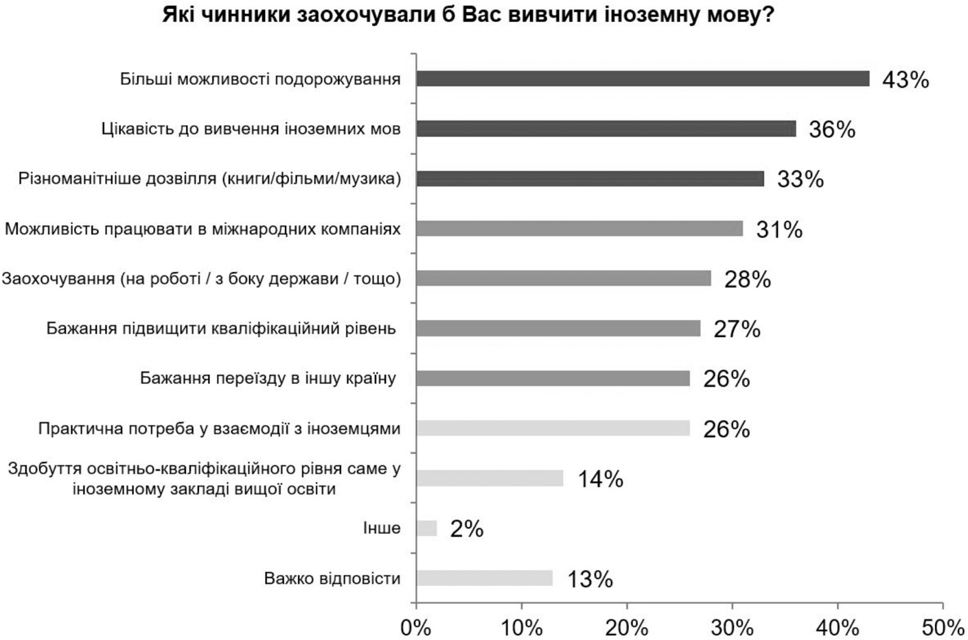
Рисунок 2.3 – Чинники, які заохочують українців вивчати іноземну мову
Джерело: всеукраїнське соціологічне дослідження на замовлення проєкту USAID «Трансформація комунікацій»

Згідно з опитуванням, ключовими мотиваторами до вивчення іноземної мови є можливості для подорожей та загальний інтерес до іноземних культур. Значна кількість респондентів також вказала на важливість професійних перспектив та потребу в підвищенні кваліфікації. Однак деякі учасники зазначають і практичні потреби, такі як робота в міжнародних компаніях та взаємодія з іноземцями. Таким чином, мотивація вивчення мов поєднує як особисті, так і професійні чинники, що вказує на багатошаровість підходу до цього процесу.
Проаналізуємо мотиваційне поле ринку освітньо-мовних послуг, що дозволить зрозуміти основні потреби та очікування споживачів. Підприємство зможе ефективніше налаштувати освітні програми, адаптувати їх під вимоги ринку та підвищити якість послуг.
Розуміння мотивації та цілей споживачів сприяє побудові ефективної комунікації між освітніми установами та клієнтами, що, своєю чергою, забезпечує

лояльність аудиторії та підвищує рівень задоволеності навчальним процесом. Зведемо дані у таблиці 2.4.

Таблиця 2.4 - Опис мотиваційного поля споживачів

Мотив | Потреба | Елементи комплексу маркетингу
Швидке досягнення результату | Прискорене оволодіння мовою для конкретних цілей | Реклама інтенсивних курсів, акцент на термінах
Гнучкість навчального процесу | Можливість навчатися у зручний час і форматі (онлайн, офлайн) | Розробка гнучких програм, реклама доступності
Соціальне визнання | Підтвердження знань сертифікатами, престиж навчального закладу | Промоція сертифікатів та престижних партнерств
Розвиток особистих навичок | Покращення комунікативних навичок та впевненості | Просування курсів, які розвивають soft skills
Інноваційність навчання | Використання новітніх технологій та інтерактивних платформ | Реклама сучасних методів навчання, додатків
Підготовка до іспитів та тестів | Спеціалізовані курси для здачі міжнародних тестів | Просування курсів підготовки до іспитів (IELTS, TOEFL)
Доступ до глобальних можливостей | Підвищення шансів на працевлаштування за кордоном | Маркетингова кампанія, орієнтована на глобальні можливості
Ціна/якість | Оптимальне співвідношення між вартістю та якістю навчання | Акцент на конкурентних цінах, акції, знижки
Джерело: розроблено автором на основі спостереження

У таблиці 2.4 наведено основні мотиви споживачів мовних курсів, їхні потреби та відповідні маркетингові стратегії для задоволення цих потреб. Ключові мотиви включають швидке досягнення результату, гнучкість у навчальному процесі, соціальне визнання, розвиток особистих навичок, використання інноваційних методів навчання, підготовку до тестів та доступ до глобальних можливостей. Відповідно, маркетингова стратегія повинна включати рекламу інтенсивних курсів, акцент на гнучкі програми, сертифікацію, розвиток soft skills, просування інноваційних методів і програм, а також орієнтацію на міжнародні тести та можливості працевлаштування.
Продемонструємо ключові цілі, яких можуть прагнути курси англійської мови, та підходи до їх реалізації. Таблиця 2.5 показує, як різні стратегії маркетингу та просування допомагають навчальним закладам залучати нових студентів,

підвищувати їхню лояльність, поліпшувати якість навчання і створювати умови для довгострокової співпраці, одночасно зміцнюючи репутацію та впізнаваність бренду.

Таблиця 2.5 - Опис цілей організації-споживача

Цілі | Способи досягнення | Елементи комплексу маркетингу
Залучення нових студентів | Реклама курсів через онлайн- і офлайн-канали | Продукт, ціна, просування
Підвищення лояльності клієнтів | Запровадження програм лояльності та бонусів за тривале навчання | Продукт, сервіс, просування
Підвищення успішності навчання | Впровадження інноваційних методів та адаптивних навчальних програм | Продукт, якість
Розширення клієнтської бази | Впровадження нових напрямків курсів (спеціалізовані, бізнес-англійська) | Продукт, ціна
Довгострокова співпраця | Розробка курсів підвищеного рівня для поточних студентів | Продукт, просування
Підвищення впізнаваності бренду | Реклама сертифікатів та акредитацій, участь у партнерських програмах | Продукт, просування, ціна
Джерело: розроблено автором

Відобразили основні цілі курсів англійської мови та шляхи їх досягнення через маркетингові стратегії. Основні цілі включають залучення нових студентів, підвищення лояльності клієнтів, покращення результатів навчання, розширення клієнтської бази, довгострокову співпрацю та підвищення впізнаваності бренду. Для досягнення цих цілей використовуються реклама, впровадження інноваційних методів навчання, розширення асортименту курсів та програми лояльності, акцентуючи увагу на продукті, ціні, якості та просуванні.
При плануванні маркетингової стратегії для курсів англійської мови важливо враховувати різноманітність аудиторії та їхні специфічні потреби. Сегментування ринку дозволяє краще розуміти мотивації та поведінку споживачів, щоб пропонувати найбільш релевантні продукти та послуги. Основними змінними сегментування є вік, рівень зайнятості, цілі навчання та стиль навчання. Зведемо дані у таблицю 2.6.

Таблиця 2.6 - Обґрунтування змінних сегментування

Змінна сегментування | Значення змінної | Відмінності в ринковій поведінці | Необхідні відмінності в комплексу маркетингу
Вік | 12 – 18 років | Перевага – підготовка до іспитів, цікавість до інтерактивного навчання | Використання ігрових методик, реклама тестів
Вік | 18 – 25 років | Прагнення здати між- народні іспити, вивчення для вступу до університету | Реклама курсів підготовки до іспитів (IELTS, TOEFL)
Вік | 25 – 35 років | Вивчення для кар'єрного росту та професійної діяльності | Реклама курсів ділової англійської, корпоративні програми
Вік | 35 – 50 років | Вивчення для подорожей та розширення кругозору | Реклама курсів англійської для подорожей
Вік | 50 + років | Перевага – задоволення особистих інтересів, вивчення для  саморозвитку | Програми для дозвілля та саморозвитку
Рівень зайнятості | Службовці (офісні працівники) | Потребують конкретних навичок для роботи (листування, переговори) | Курси ділової англійської, акцент на професійну лексику
Рівень зайнятості | Фрілансери/ підприємці | Гнучкі графіки навчання, орієнтація на між- народний ринок | Онлайн курси із можливістю навчання в зручний час
Рівень зайнятості | Студенти | Потреба у вивченні англійської для навчання або стажування | Реклама курсів для академічного успіху, підготовка до іспитів
Рівень зайнятості | Високопосадовці та керівники | Потребують англійської для переговорів та ділових зустрічей | Індивідуальні курси з бізнес-англійської, гнучкі графіки
Рівень зайнятості | Працівники сфери обслуговування та туризму | Необхідність володіти базовою англійською для роботи з клієнтами | Курси розмовної англійської для сфери обслуговування
Рівень зайнятості | Низькооплачувані  або тимчасово безробітні | Перевага низькій ціні,  мінімальні фінансові можливості | Акції та програми  лояльності, базові курси за доступною ціною
Мета навчання | Підготовка до іспитів (IELTS, TOEFL) | Орієнтація на високі результати в тестах | Курси інтенсивної підготовки до іспитів
Мета навчання | Загальна англ. для повсякденного спілкування | Перевага – розвиток навичок спілкування | Курси розмовної англійської з акцентом на практику
Мета навчання | Англійська для професійної  діяльності | Потрібні спеціалізовані знання | Курси для юристів, лікарів тощо
Джерело: розроблено автором на основі спостереження

Дані з таблиці показують, що кожна група має унікальні запити та потребує індивідуального підходу. Наприклад, молоді люди орієнтуються на підготовку до іспитів, тоді як старші вікові категорії зацікавлені у саморозвитку. Корпоративні клієнти та фрілансери потребують гнучких графіків навчання. Таким чином, правильна сегментація та адаптація маркетингових кампаній під кожен сегмент може значно підвищити ефективність залучення нових клієнтів і збільшити їхню лояльність.
Далі ми виконаємо аналіз інтенсивності конкуренції на різних рівнях та зобразимо на рисунку 2.4. Для цього ми вибрали таких конкурентів, як Englishdom, Green Forest, Антишкола, у порівнянні з ESL.

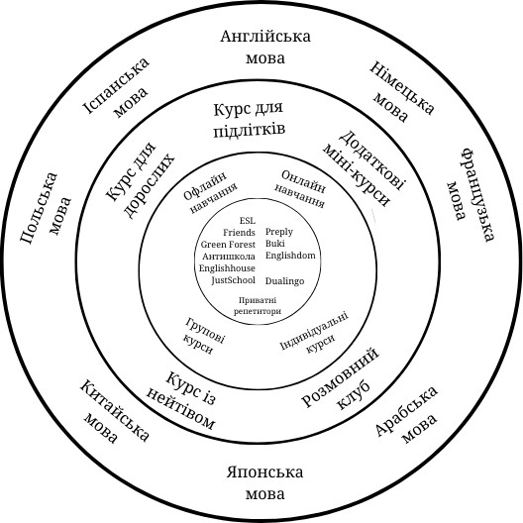
Рисунок 2.4 - Аналіз інтенсивності конкуренції за рівнями
Джерело: розроблено автором

У поданій моделі ми виділили кілька основних категорій освітніх платформ і курсів, які розрізняються як за типом навчання, так і за форматом. Бренди — такі як ESL, Friends, Green Forest, Антишкола, Englishhouse та JustSchool — це навчальні заклади, які спеціалізуються на офлайн або онлайн-курсах із чіткими програмами. Їхні переваги полягають у структурованості, широкому виборі курсів і сильному викладацькому складі. Зазвичай такі школи забезпечують як групові, так і індивідуальні заняття.
Онлайн-платформи — Preply, Buki, Englishdom — це сервіси, які орієнтовані на дистанційне навчання. Вони пропонують можливість індивідуальних уроків через відеозв'язок, дозволяючи студентам вибирати викладачів та гнучко планувати свої заняття. Перевага цих платформ полягає в тому, що користувачі можуть отримати персоналізовану програму навчання.
Мобільний додаток — Duolingo є яскравим прикладом навчання через додатки. Його формат побудований на гейміфікації процесу навчання, що робить його доступним і цікавим для різних категорій учнів, але здебільшого орієнтований на початковий рівень.
Приватні репетитори — це індивідуальний підхід до навчання, де викладач повністю адаптується під потреби учня. Такі уроки дозволяють фокусуватися на слабких сторонах учня, але цей формат може бути дорожчим.
Крім того, було виділено різні форми навчання, які поділяються на:
Групові курси — забезпечують взаємодію між студентами і тренування мови через спілкування в групах. Індивідуальні курси — адаптовані під конкретні цілі студента.
Додаткові міні-курси — спеціалізовані на розвитку окремих навичок (аудіювання, читання, письмо, граматика). А курси з носіями мови (нейтівами) — дозволяють зануритися в природне мовне середовище, що підвищує практичні навички.
На поверхневому рівні ми бачимо різноманіття мов, серед яких особливо виділяються англійська, німецька, польська, іспанська, французька, арабська, китайська та японська. Це пов'язано з глобальними економічними, культурними та

соціальними факторами. Англійська є міжнародною мовою спілкування, а інші мови набирають популярності через економічну чи культурну важливість (як, наприклад, китайська або німецька) або через регіональну актуальність (як польська чи арабська).
Для покомпонентного аналізу конкурентів за моделлю М. Портера були обрані школи "Антишкола", "Green Forest", "English House", "Friends", та "English Prime". Дані компанії є прямими конкурентами, оскільки всі вони надають схожі освітні послуги, зокрема групове навчання англійської мови, і пропонують схожі курси для різних рівнів підготовки студентів. Вибір цих брендів обґрунтований тим, що всі вони працюють за моделлю шкіл, а не платформ, де клієнти вибирають собі індивідуальних репетиторів. Таким чином, аналіз цих компаній дозволяє краще зрозуміти конкурентне середовище та виявити сильні і слабкі сторони, що допоможе сформувати ефективну стратегію для подальшого розвитку на ринку освітніх послуг. Дані систематизовані у таблиці 2.6.

Таблиця 2.6 - Покомпонентний аналіз конкурентів за М. Портер

Найменування компанії- конкурента | Уявлення компанії про галузь та своє місце в ній | Поточна стратегія | Можливості (сильні та слабкі сторони) | Майбутні цілі
Антишкола | Позиціонує себе як інноваційна школа, що порушує класичні підходи до  навчання | Використання нових методів, акцент на онлайн-освіті | Сильні: нестандартн і підходи, велика гнучкість; Слабкі: обмежений фокус на класичних методах | Залучити більшу аудиторію через розширення онлайн-форматів
Green Forest | Одна з  найпопулярніших шкіл в Україні з міцною репутацією на ринку | Акцент на інтенсивних курсах, адаптованих до сучасних тенденцій | Сильні: велика база клієнтів, якісний контент; Слабкі: обмежені варіанти для індивідуальних занять | Розширення аудиторії через нові програми та онлайн- інструменти
English House | Бренд орієнтований на якісне вивчення мови через практику | Акцент на групових заняттях та використанні реальних життєвих  ситуацій | Сильні: практичний підхід, ефективність; Слабкі: менше уваги приділяється теорії | Створення більшої кількості офлайн-центрів у великих містах

Продовження таблиці 2.6

Найменування компанії- конкурента | Уявлення компанії про галузь та своє місце в ній | Поточна стратегія | Можливості (сильні та слабкі сторони) | Майбутні цілі
Friends | Надає клієнтам дружню, неформальну атмосферу для вивчення | Використання інтерактивних методів та проектного підходу | Сильні: атмосферність, згуртовані групи; Слабкі: можлива нестача академічної глибини | Розширення аудиторії за рахунок неформальних програм для дорослих
English Prime | Орієнтується на швидке та ефективне навчання англійської мови  через інтенсивні програми | Інтенсивні курси, акцент  на швидкому результаті | Сильні: інтенсивність, швидке досягнення результатів; Слабкі: не всім студентам підходить такий інтенсивний формат | Розширення через впровадження нових форматів навчання, як-от міні-групи
Джерело: розроблено автором на основі спостереження

Проведений покомпонентний аналіз конкурентів за М. Портером показав, що кожен з них займає чітко визначену нішу та використовує унікальні підходи до навчання. "Антишкола" вирізняється інноваційністю та порушенням традиційних методів, тоді як "Green Forest" фокусується на інтенсивних курсах і широкій базі клієнтів. "English House" пропонує практичний підхід із застосуванням реальних життєвих ситуацій, а "Friends" акцентує на дружній атмосфері й неформальному навчанні. "English Prime" орієнтований на швидке досягнення результатів через інтенсивні програми.
Основні можливості конкурентів полягають у гнучкості форматів та використанні онлайн-інструментів, що дає змогу залучати більшу аудиторію, особливо після змін в освітній сфері. Водночас існують певні слабкі сторони, наприклад, перенасичення ринку або обмеженість індивідуальних підходів у навчанні. Загалом, всі конкуренти мають схожі послуги та стратегічно працюють у сфері групового навчання, що робить їхні моделі бізнесу порівнюваними та релевантними для подальшого аналізу і формування власної стратегії підприємства.

Усе враховуючи, кожен гравець на ринку має свої переваги та можливості для вдосконалення, і взаємодія з конкурентами в цьому аспекті може призвести до загального покращення стандартів галузі.
Основними факторами конкурентоспроможності курсів англійської є:
- Якість викладання
- Гнучкість і різноманітність програм
- Доступна ціна
- Репутація та бренд
- Технологічні інновації
- Адаптація під клієнта
- Результативність навчання
Далі обґрунтуємо фактори конкурентоспроможності. У таблицю 2.7 внесемо
дані.

Таблиця 2.7 - Обгрунтування факторів конкурентоспроможності

Фактор конкурентоспроможності | Обгрунтування вибору
Якість викладання | Це один із найважливіших факторів, адже кваліфікація викладачів безпосередньо впливає на ефективність навчального процесу. Студенти звертають увагу на те, чи викладають курси носії мови, чи використовуються сучасні методики навчання, наскільки індивідуально підходять до потреб кожного учня.
Гнучкість і різноманітність програм | Курси повинні пропонувати програми, які охоплюють усі рівні знання мови — від початкового до просунутого, а також враховувати інтереси різних вікових груп та напрямків (розмовна англійська, бізнес-англійська, підготовка до іспитів). Гнучкий графік і можливість вибору між онлайн та офлайн форматом додають привабливості курсам.
Доступна ціна | У сучасних умовах споживачі ретельно порівнюють ціну та якість послуг. Курси повинні пропонувати конкурентоспроможні ціни, пропорційні до якості навчання. Також важливими є наявність знижок і акційних пропозицій.
Репутація та бренд | Сильний бренд та хороша репутація на ринку підвищують довіру споживачів. Курси, які мають позитивні відгуки та успішних випускників, мають більше шансів на залучення нових клієнтів.

Продовження таблиці 2.7

Фактор конкурентоспроможності | Обгрунтування вибору
Технологічні інновації | Сучасні курси мають інтегрувати технології, що спрощують навчальний процес — інтерактивні платформи, онлайн-контент, мобільні додатки тощо. Це дозволяє підвищити залученість студентів і зробити навчання більш ефективним.
Адаптація під клієнта | Курси мають бути максимально персоналізованими. Це включає можливість коригування навчальної програми відповідно до цілей і потреб клієнта, що робить навчання більш результативним і привабливим.
Результативність навчання | Кінцева мета будь-якого курсу — це досягнення конкретних результатів. Студенти очікують бачити реальний прогрес у своїх знаннях і вміннях. Висока результативність навчання сприяє позитивним відгукам та залученню нових клієнтів через рекомендації.
Джерело: розроблено автором

Завдяки інформації з таблиці 2.7 можна ідентифікувати ключові фактори конкурентоспроможності мовних курсів, які впливають на вибір клієнтів. Якщо ми використаємо ці фактори, то зможе легко розробити стратегії покращення освітніх послуг. Стратегія посилить привабливість курсів, які будуть відповідати очікуванням клієнтів і підвищить конкурентоспроможність на ринку.

Дослідження маркетингової діяльності підприємства

Школа розмовної англійської ESL працює на ринку освітніх послуг вже 12 років. Основною спеціалізацією школи є навчання англійської мови для дорослих, підлітків і корпоративних клієнтів. Школа розпочала свою діяльність з однієї філії в місті Дніпро, а з часом розширила свою присутність до двох фізичних філій та розпочала надавати послуги онлайн, що значно розширило географію клієнтів. Також школа проводить регулярні спікінг клаби та муві клаби, що допомагає студентам зануритися у мовне середовище та покращувати свої навички спілкування англійською.


Рисунок 2.5 – Логотип ТОВ «ESL»
Джерело: сайт ТОВ «ESL»

Місія школи полягає у швидкому та ефективному навчанні англійської мови через практику, допомагаючи студентам досягти впевненості в розмовній мові. Основні цінності включають високу якість навчання, індивідуальний підхід до кожного студента та орієнтацію на практичні результати. Вбачаючи розвиток в розширенні філій та онлайн-присутності, школа ESL прагне стати лідером у сфері розмовної англійської в Україні, а також розширювати співпрацю з великими корпоративними клієнтами.
На основі представленої інформації (дивитись додаток А) про внутрішні фактори діяльності ТОВ "ESL", можна зробити наступний висновок. ТОВ "ESL" є приватним підприємством у формі товариства з обмеженою відповідальністю, що спеціалізується на наданні послуг у сфері викладання англійської мови. Організаційна структура компанії включає адміністративний, академічний, маркетинговий та HR-відділи, які забезпечують ефективне управління, навчальний процес, маркетинг та підбір персоналу. Кадрова політика орієнтована на залучення висококваліфікованих викладачів, їх професійний розвиток, мотивацію та підтримку корпоративної культури.
Діяльність школи відповідає вимогам чинного законодавства України:
- Закон України "Про захист прав споживачів" забезпечує прозорість умов навчання, надання достовірної інформації про курси, розклад та цінову політику [23].

- Вебсайт ESL дотримується положень Закону України "Про електронну комерцію", що гарантує безпечну обробку персональних даних та зручність онлайн-реєстрації чи оплати [24].
Далі розглянемо комплекс стратегій ТОВ «ESL» (див. таблицю 2.8). Дані, отримані з підприємства систематизуємо.

Таблиця 2.8 - Комплекс стратегій ТОВ «ESL»

Складова  ринкової стратегії | Тип (характеристика) | Опис
Товарний ринок | Ринок мовних освітніх послуг | Школа ESL орієнтована на ринок освітніх послуг з акцентом на навчання розмовної англійської для різних вікових категорій – дорослі, підлітки, корпоративні клієнти.
Базова стратегія  за М. Портером | Лідерство за витратами | Школа прагне пропонувати конкурентоспроможні ціни завдяки оптимізації ресурсів, широкому охопленню онлайн та ефективному менеджменту філій.
Тип маркетингу | Диференційований маркетинг | Використовує сегментацію споживачів, розробляючи індивідуальні курси для дорослих, підлітків і корпоративних клієнтів, а також пропонує групові  заняття та тематичні клуби.
Стратегія охоплення ринку | Сегментація споживачів | Школа працює як з індивідуальними клієнтами, так і з корпоративними замовниками. Також активно використовує онлайн-продажі курсів для розширення охоплення по всій Україні.
Цільова ринкова аудиторія | Дорослі, підлітки, корпоративні клієнти | Школа спрямована на різні категорії клієнтів: від підлітків та дорослих до корпоративних клієнтів, які прагнуть покращити знання англійської для кар'єрного розвитку.
Ринкове позиціонування | Позиціонування за співвідношенням "якість-ціна" | ESL позиціонує себе як школа з високою якістю освіти за доступною ціною, що включає 80% практики і 20% теорії для ефективного навчання розмовної англійської.
Конкурентна стратегія за Ф. Котлером | Диференційована стратегія | ESL намагається виділитися серед конкурентів завдяки унікальній методиці навчання, яка орієнтована на практику і досягнення швидких результатів у розмовних навичках.
Джерело: розроблено автором на основі даних компанії

Школа ESL реалізує ринкову стратегію, яка націлена на завоювання позицій у сфері освітніх послуг. Базуючись на стратегії лідерства за витратами, ESL оптимізує ресурси для забезпечення конкурентоспроможних цін. Школа використовує диференційований маркетинг та сегментацію клієнтів та пропонує

адаптовані програми для підлітків, дорослих і корпоративних клієнтів (це моужть бути групові заняття та тематичні клуби). Завдяки стратегії позиціонування "якість- ціна" і унікальній методиці навчання (80% практики, 20% теорії) ESL стійко стоїть на своїх позиціях. Можна дійти висновку, що школа виділяється серед конкурентів і розширює свою присутність як в офлайн, так і в онлайн-середовищі.
Далі розглянемо портфель ринків та товарний портфель, які є ключовими елементами у розробці стратегії розвитку школи розмовної англійської ESL. Ми зможемо зрозуміти, як розподіляються продукти і послуги школи по різних сегментах ринку, оцінити їхню конкурентоспроможність та виявити найбільш перспективні напрями для зростання. Зобразимо зібрану інформацію на рисунку
2.6 портфелі ринків та товарний портфель ТОВ «ESL».

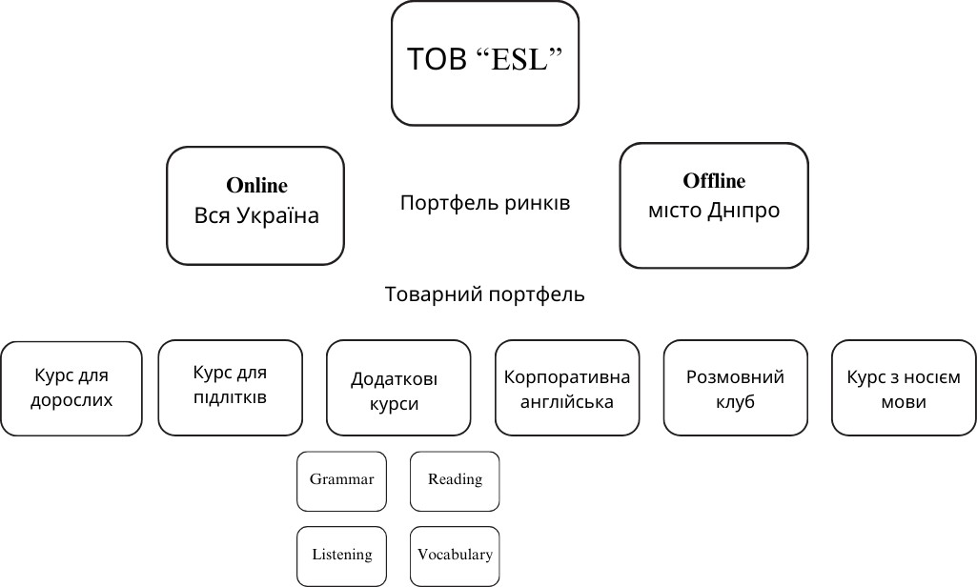

Рисунок 2.6 – Портфель ринків та товарний портфель ТОВ «ESL»
Джерело: розроблено автором за даними підприємства

Портфель ринків:
- Online ринок (вся Україна): Охоплює клієнтів, які навчаються онлайн, що дає можливість охопити студентів з різних регіонів країни.

- Offline ринок (місто Дніпро): Фізичне навчання в офлайн школах, орієнтоване на мешканців Дніпра, де проводяться заняття на території навчальних закладів.
Товарний портфель:
- Курс для дорослих: Основний продукт, орієнтований на дорослих, які бажають підвищити рівень англійської.
- Курс для підлітків: Курс, орієнтований на учнів середніх та старших класів для підготовки до іспитів і загального розвитку.
- Додаткові курси: Спеціалізовані курси, такі як граматика, аудіювання, читання та словниковий запас. Вони доповнюють основні програми та дають змогу поглибити знання в окремих аспектах англійської мови. Додаткові курси – Grammar, Listening, Reading, Vocabulary.
- Корпоративна англійська: Навчання для компаній, спрямоване на підвищення рівня англійської у співробітників для професійних потреб.
- Розмовний клуб: Місце, де студенти можуть практикувати англійську мову в неформальних умовах. Безкоштовний для студентів основного курсу та доступний для інших за плату.
- Курс з носієм мови: Спеціалізований курс з інтерактивними заняттями від носіїв мови. Має вищу вартість, але й забезпечує автентичну мовну практику. Розглянемо розрахункові показники школи англійської ESL у порівнянні з конкурентом English Prime за 2023 рік. Завдяки поданій інформації ми зможемо побачити розвиток ринку та розвиток підприємства на цьому ринку. У таблицю 2.9
систематизуємо дані.

Таблиця 2.9 - Розрахункові показники за 2023 рік

Стратегічний господарський підрозділ підприємства | Обсяги реалізації продукції, грн. | Обсяг реалізації продукції конкурента English  Prime, грн. | Ємність ринку, грн. | Темпи зростання ринку, % | Відносна ринкова частка підприємства
Основний курс для дорослих | 3 642 501 | 8 875 950 | 194 798 980 | 24 | 1.8

Продовження таблиці 2.13

Стратегічний господарський підрозділ підприємства | Обсяги реалізації продукції, грн. | Обсяг реалізації продукції конкурента English Prime, грн. | Ємність ринку, грн. | Темпи зростання ринку, % | Відносна ринкова частка підприємства
Основний курс  для підлітків | 2 345 472 | 9 458 934 | 267 755 390 | 35 | 0.9
Додаткові курси (граматика, аудіювання,  письмо, читання) | 245 320 | 1 773 654 | 47 588 734 | 11 | 0.5
Корпоративна англійська | 956 380 | 10 822 847 | 365 763 340 | 28 | 0,2
Розмовний клуб | 288 960 | 3 457 934 | 112 487 353 | 18 | 0,2
Курс із нейтівом | 760 857 | 7 497 385 | 287 478 335 | 21 | 2,6
Джерело: розроблено за даними підприємства

Згідно з таблицею, основний курс для дорослих має високу ринкову частку (1.8) і стабільний темп зростання ринку (24%), що робить його ключовим джерелом доходу школи з великим потенціалом для подальшого розвитку. Основний курс для підлітків демонструє найбільший темп зростання ринку (35%), але має нижчу ринкову частку (0.9), що свідчить про значний потенціал, але потребує додаткових інвестицій для посилення позицій.
одаткові курси (граматика, аудіювання, читання) та корпоративна англійська мають низькі темпи зростання і ринкові частки, що робить їх другорядними продуктами з невеликим потенціалом для прибутку. Курс з носієм мови виділяється високим темпом зростання (21%) і перспективним ринком, але потребує більше інвестицій для розширення. Розмовний клуб має найменшу ринкову частку та низький темп зростання, тому є підтримувальним продуктом, який не приносить значного прибутку.
Далі слід розробити аналіз по концепії 4Р. Концепція 4Р (Product, Price, Place, Promotion) є ключовим інструментом маркетингового аналізу, що дає підприємству ефективно позиціонувати свій продукт на ринку та задовольняти потреби клієнтів. Систематизуємо інформацію у таблиці 2.10.

Таблиця 2.10 - Концепція 4Р ТОВ «ESL»

Складова 4P | Опис
Product (Продукт) | Школа пропонує широкий спектр курсів з англійської мови для дорослих, підлітків та корпоративних клієнтів:  Групові курси для різних рівнів (A1-C1), що тривають 2,5 місяці. Індивідуальні заняття для персоналізованого підходу.  Спікінг клаби та муві клаби – неформальні розмовні клуби для практики, по 175 грн за заняття.  Міні-курси з різних тем (2 уроки) за ціною від 500 до 700 грн.  Курси з носіями мови для повного занурення у мовне середовище за ціною 6200 грн за курс.  Методика: 80% практики та 20% теорії, що дозволяє студентам швидше  заговорити англійською.
Place (Місце) | Фізичні локації: дві філії у Дніпрі, де проводяться офлайн-заняття. Онлайн навчання доступне для клієнтів по всій Україні та за її межами. Гнучкі формати навчання: корпоративні клієнти можуть обирати між онлайн- і офлайн-заняттями.  Гнучкий графік занять дозволяє студентам обирати зручний час навчання  (ранкові, денні або вечірні групи).
Price (Ціна) | Конкурентні ціни для різних форматів навчання:  Основний груповий курс коштує 8000 грн за 2,5 місяці навчання. Спікінг клаби та муві клаби по 175 грн за одне заняття.  Міні-курси з двох уроків вартують від 500 до 700 грн залежно від теми. Курс з носіями мови коштує 6200 грн за місяць навчання.  Пропонуються знижки для корпоративних клієнтів, постійних клієнтів і  спеціальні акції, наприклад, "знижка 10% при передоплаті".
Promotion (Просування) | Школа активно використовує цифрові та традиційні канали маркетингу: Таргетована реклама в соціальних мережах (Instagram, Facebook, TikTok). Публікація кейсів успішних учнів та новини про заходи,  акції та нові курси на власних сторінках у соцмережах.  Контекстна реклама та SEO для збільшення трафіку на вебсайт школи. Партнерство з корпоративними клієнтами, такими як ПриватБанк, Інтерпайп, Епіцентр. Безкоштовні вебінари та відкриті уроки для залучення нових студентів. Залучення нових клієнтів через рекомендації. Участь у  благодійних проєктах та підтримка освітніх ініціатив.
Джерело: розроблено автором на основі даних компанії

Аналіз за концепцією 4Р дозволив ТОВ «ESL» краще зрозуміти потреби своїх клієнтів і знайти шляхи для підвищення конкурентоспроможності на ринку освітніх послуг. Оптимізація продукту, цінової політики, каналів розповсюдження та рекламних заходів допоможе школі покращити свою пропозицію та залучити більше учнів як на онлайн, так і на офлайн курси.

Далі проаналізуємо канали трафіку школи розмовної англійської. А саме вебсайт та соціальні мережи. Перейдемо до головної сторінки сайту та подивимось чи зручна навігація для отримання консультації (дивитись рисунок 2.7).

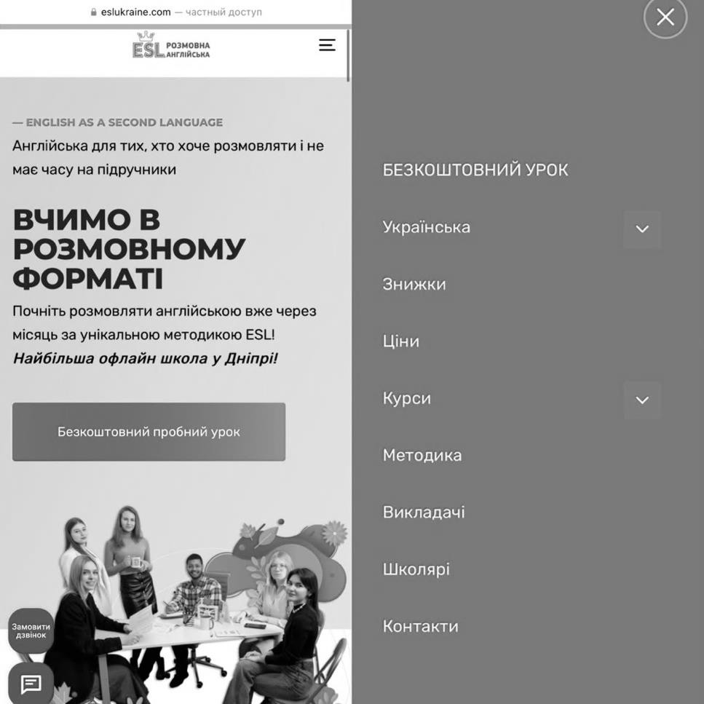
Рисунок 2.7 – Головна сторінка вебсайту школи англійської ESL
Джерело: головна сторінка сайту підприємства ТОВ «ESL»

Переглянувши вебсайт підприємства, можна зробити висновок, що користувач з першого погляду отримує всю необхідну інформацію для ухвалення рішення. Важливі категорії, як-от ціна, методика навчання, викладачі, доступні курси, знижки та контакти, розміщені у зручному форматі, що полегшує навігацію. Користувачі швидко можуть орієнтуватися на сайті та знайти відповіді на свої запитання без зайвих зусиль.
Крім того, наявність великої кількості тригерних кнопок із закликом до дії, як, наприклад, "запишіться на безкоштовний пробний урок", викликає у клієнтів бажання залишити свої контактні дані для подальшої взаємодії.

Ще один важливий аспект – це інтерактивність та адаптивність сайту, які забезпечують позитивний користувацький досвід і збільшують ймовірність того, що потенційний клієнт затримається на сайті, ознайомиться з пропозиціями та зробить вибір на користь компанії.
Розглянемо сторінку в Instagram школи розмовної англійської (дивитись рисунок 2.8). Так як це один із важливіших каналів для залучення та отримання студентів.

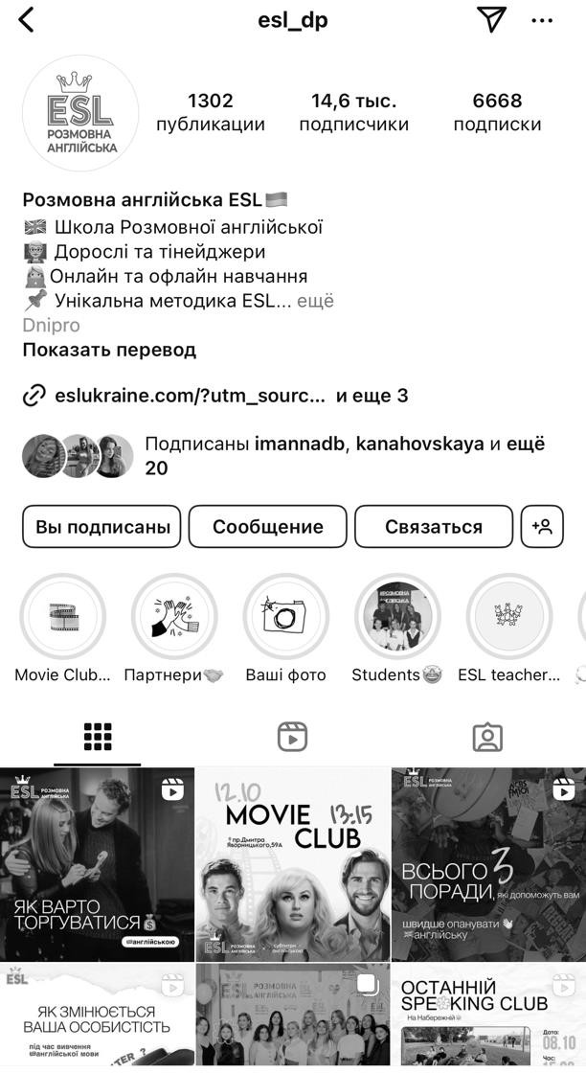
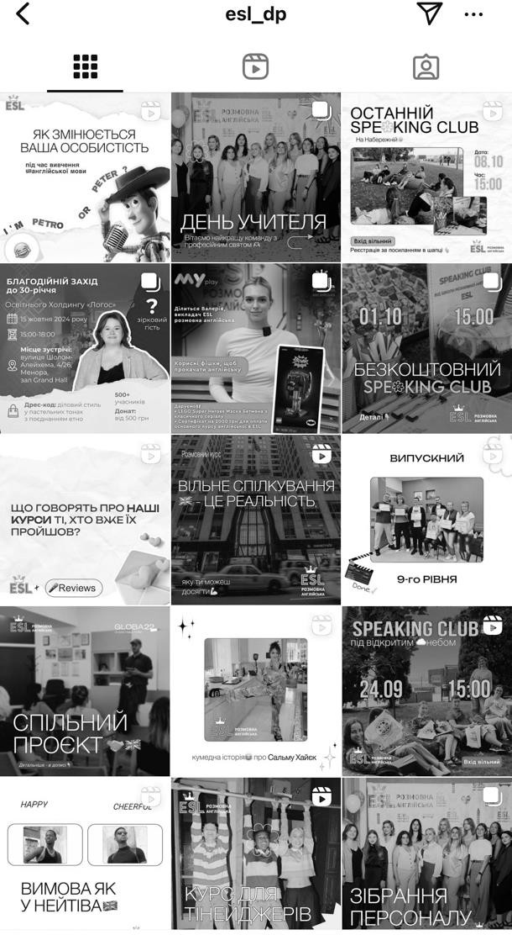
Рисунок 2.8 – Інстаграм підприємства ТОВ «ESL»
Джерело: інстаграм акаунт підприємства ТОВ «ESL»

Instagram-сторінка школи розмовної англійської з 14,6 тисячами підписників демонструє зразкове оформлення та продуману стратегію просування. Шапка профілю містить чітку інформацію про школу та її пропозиції, а кнопки для зв'язку роблять комунікацію максимально простою для нових відвідувачів. Актуальні

історії (Highlights) добре структуровані: відеовідгуки студентів, фотозвіти з різних святкових заходів, партнерських програм, спікінг-класів і муві-клубів. Це дозволяє показати реальне життя школи та створює довіру до бренду. Контент сторінки вирізняється своєю естетичністю, що приваблює аудиторію, а також інформативністю — пости корисні для різних рівнів студентів та розроблені для різних сегментів аудиторії: підлітки, дорослі, початківці та просунуті. Є окремі теми для тих, хто хоче покращити граматику, розвинути навички говоріння, а також для тих, хто цікавиться культурними подіями англомовного світу.
Школа активно використовує різноманітні заклики до дії: пости часто закінчуються пропозиціями записатися на пробний урок, пройти безкоштовне тестування рівня або взяти участь у розіграші, що створює відчуття залученості та додає інтересу до бренду. Регулярні інтерактивні заходи, такі як опитування, ігри та конкурси, стимулюють активність підписників та підвищують рівень взаємодії з акаунтом.
Для того щоб мати конкурентоспроможні позиції - компанія повинна інвестувати в розвиток IT-рішень для навчання, оптимізувати внутрішні процеси щоб зменшити залежність від централізованого управління. Та для того щоб охопити всю аудиторію на ринку можна розширити спектр індивідуальних і спеціалізованих курсів.
Щоб відділ маркетингу зміг підвищити конверсію у продажі рекомендується створити онлайн-платформу для навчання, автоматизувати управлінські процеси через CRM-систему, оптимізувати розподіл обов’язків між персоналом, розширити програми для підготовки до міжнародних іспитів та пропонувати більше індивідуальних курсів.
Для оцінки поточного стану та перспектив розвитку школи ESL доцільно провести SWOT-аналіз (дивитись таблицю 2.12). Ми зможемо визначити сильні та слабкі сторони організації, а також виявити можливості та загрози зовнішнього середовища. Зазначений підхід, який використаємо, сприяє формуванню ефективних стратегій для посилення конкурентних переваг і адаптації до ринкових умов.

Таблиця 2.12 - SWOT-аналіз для ТОВ «ESL»

Сильні сторони:  - Висока стабільність та адаптивність на ринку завдяки 12-річному досвіду.  - Якісний підхід до навчання через адаптовані програми, орієнтовані на потреби клієнтів.  - Висока довіра до компанії завдяки позитивним відгукам і високої оцінки на Гугл картах.  - Фокус на розмовній практиці, методика курсів полягає в покращенні навичок живого спілкування.  - Школа має професійних носіїв мови (з Великобританії та США) та сертифікованих українських викладачів.  - Безкоштовний доступ до спікін клабів та муві клабів для всіх студентів школи.  - Більше 150ти позитивних відео-відгуків та відгуків на Google картах клієнтів (на обох філіях 4,8 балів на картах).  - Програми адаптовані під рівень знань і потреби кожного студента.  - Можливість вибору формату занять, що дозволяє адаптувати графік (оффлайн або онлайн)  - Гнучкий розклад, тому студенти можуть самостійно обирати час занять. | Слабкі сторони:  - Обмежена цифровізація процесів (відсутність інтерактивної платформи)  - Стримане маштабування через високу вартість індивідуальних занять.  - Платний пробний урок для студентів на онлайн навчанні.  - Офлайн уроки тільки у Дніпрі – обмеженість фізичних локацій в окремих регіонах.  - Тривалість одного уроку 2,5 години, що може впливати на увагу, концентрацію та продуктивність навчання студентів.  - Поєднання функцій адміністратора та менеджера з продажу, що знижує ефективність обробки запитів клієнтів.  - Надмірна централізація, тобто усі ключові рішення можуть залежати від керівництва, що уповільнює процес реагування на зміни або вирішення поточних проблем  - Іноді кількість студентів у групах може бути великою, що знижує увагу до кожного.  - Курси можуть бути менш придатними для тих, хто готується до академічних іспитів (IELTS, TOEFL). Відсутні спеціалізовані підготовчі курси.  - Відсутність адаптація під дітей (3-11 років) – основна фокус-група – дорослі та підлітки.
Можливості:  - Збільшення продажів, шляхом розширення географії через відкриття нових офлайн- філій.  - Збільшення частки ринку завдяки запуску курсів для дітей (3–12 років), охоплення нової цільової аудиторії.  - Збільшення продажів в онлайн напрямку за рахунок створення власної інтерактивної онлайн-платформи.  - Підвищення репутації та збільшення доступу до нових ринків завдяки співпраці з міжнародними партнерами. | Загрози:  - Втрата частки ринку при посилення конкуренції та якщо компанія не адаптуватиме свої послуги під потреби споживачів.  - Зниження попиту та підвищення вартості послуг через зміни законодавчих норм або податкового навантаження.  - Зменшення лояльності клієнтів до бренду через некваліфікованих викладачів або відтік кадрів.
Джерело: розроблено автором на основі даних компанії

Школа англійської мови має сильні конкурентні переваги, які забезпечують їй стабільну позицію на ринку. Її 12-річний досвід свідчить про здатність адаптуватися до змін і тримати високі стандарти якості навчання. Школа

фокусується на розмовній англійській, що є важливою особливістю для студентів, які прагнуть покращити свої навички спілкування. Наявність носіїв мови з Великобританії та США, а також сертифікованих українських викладачів підвищує рівень довіри та професіоналізму. Позитивні відгуки та високі рейтинги на платформах, таких як Google, посилюють репутацію школи.
Гнучкість у виборі формату навчання (онлайн та офлайн), можливість участі у розмовних клубах і адаптація програм під кожного студента також є важливими перевагами. Безкоштовний доступ до клубів спілкування та фільмів є додатковим бонусом, який додає привабливості для студентів.
Однак є і слабкі сторони, на які варто звернути увагу. Індивідуальні заняття мають високу ціну, що може бути проблемою для частини клієнтів, а платний пробний урок для онлайн-студентів може відлякати потенційних клієнтів. Обмеженість офлайн-занять лише у Дніпрі створює бар'єр для тих, хто шукає навчання у інших регіонах, а тривалість уроків (2,5 години) може впливати на концентрацію та продуктивність студентів. Велика кількість студентів у групах також знижує індивідуальну увагу до кожного учня, що може позначитися на якості навчання.
Важливою проблемою є відсутність спеціалізованих курсів підготовки до академічних іспитів, таких як IELTS або TOEFL, що обмежує школу в конкуренції з іншими закладами, які надають такі послуги. Крім того, школа не пропонує курси для дітей молодшого віку, що також звужує її цільову аудиторію.
Щодо можливостей, школа може розширити свою онлайн-присутність шляхом створення власної інтерактивної платформи, що дозволить підвищити якість онлайн-навчання і залучити нових студентів. Запуск курсів для дітей може відкрити новий ринковий сегмент, а співпраця з іншими освітніми або бізнес- партнерами допоможе залучити нових клієнтів. Важливою можливістю є розширення офлайн-шкіл у інших містах, що дозволить охопити нові регіони та підвищити впізнаваність бренду.
Однак існують і загрози, які можуть вплинути на розвиток бізнесу. Зміни в законодавстві або нові податкові регуляції можуть ускладнити діяльність школи

або підвищити вартість її послуг. Недостатня кількість кваліфікованих викладачів може стати бар'єром для зростання, а негативні відгуки або репутаційні ризики здатні підірвати довіру клієнтів.
Загалом, для подальшого успіху школи важливо працювати над вирішенням слабких сторін і активно використовувати ринкові можливості для зростання та розвитку.
Таким чином, маркетинговий аналіз діяльності підприємства показав, що ТОВ «ESL» стикається з низкою симптомів, які впливають на ефективність конверсії лідів у продажі:
- Низька конверсія онлайн-запитів. Попри зростання кількості лідів через онлайн-канали, конверсія їх у реальних клієнтів залишається низькою. Причиною може бути недостатня інтерактивність онлайн-платформи, а також платний пробний урок, який відлякує частину потенційних клієнтів.
- Незадоволеність через великі групи. Симптомом є скарги на недостатню увагу до кожного студента, що знижує якість навчання та впливає на репутацію школи.
- Відсутність пропозиції для підготовки до академічних іспитів. Велика частина потенційних клієнтів, які шукають спеціалізовані курси підготовки до IELTS або TOEFL, не знаходять відповідних пропозицій і обирають конкуренцію.
- Недостатня персоналізація комунікацій. Ліди, які залишають запити, можуть втратити інтерес через недостатньо оперативну та персоналізовану комунікацію. Симптомом є уповільнення процесу продажу або повне припинення взаємодії з клієнтами.
- Залежність від платних рекламних кампаній. Школа значною мірою залежить від платної реклами на Google та Facebook, але ефективність цих каналів знижується. Симптом — високий відсоток лідів, які не перетворюються на продажі, через те, що реклама не завжди відображає реальні очікування потенційних клієнтів.

Для вирішення цих симптомів рекомендується реалізувати «Програму підвищення ефективності конвертації лідів у продажі для ТОВ «ESL» на ринку освітньо-мовних послуг».

Діагностика результативності маркетингової діяльності ТОВ «ESL»

Маркетингова концепція ТОВ «ESL» чітко спрямована на те, щоб донести до цільової аудиторії основне повідомлення: курси англійської мови акцентують на практиці. В усіх комунікаційних каналах школи — від сайту та соціальних мереж до реклами — постійно підкреслюється, що методика навчання базується на мінімумі теорії та максимумі практичних занять. Це особливо важливо для тих, хто має мовний бар'єр після років навчання у школах та університетах, але так і не може вільно спілкуватися англійською.
Даний підхід допомагає школі диференціювати себе на ринку освітньо- мовних послуг, адже більшість потенційних клієнтів вже пройшли через традиційні методи навчання, де переважав граматичний та теоретичний підхід. Багато хто з них відчуває, що знання, які вони отримали в минулому, вже давно забулися через відсутність практики. ТОВ «ESL» робить акцент на необхідності реальної мовної практики, щоб допомогти студентам подолати мовний бар'єр і почати вільно спілкуватися англійською.
Для активної лідогенерації підприємство ТОВ «ESL» використовує комплексний підхід, що охоплює різноманітні маркетингові інструменти та канали взаємодії з потенційними клієнтами.
Контекстна реклама дозволяє підприємству залучати аудиторію, яка активно шукає курси англійської мови або супутні послуги через пошукові системи. Завдяки ретельно підібраним ключовим словам та оптимізованим оголошенням, реклама потрапляє до тих, хто вже зацікавлений у навчанні, що збільшує шанси на конверсію запиту в реального клієнта.
Таргетована реклама в соціальних мережах, зокрема на платформах Facebook та Instagram, дає змогу залучати користувачів із конкретними інтересами та

демографічними характеристиками. Тому підприємство має змогу орієнтуватися на різні сегменти аудиторії, включаючи дорослих, підлітків, корпоративних клієнтів та тих, хто прагне покращити свій рівень англійської для міжнародної мобільності. Завдяки гнучкому налаштуванню таргетингу можна демонструвати релевантні оголошення людям з різними потребами, що значно підвищує рівень зацікавленості та конверсії.
SMS-розсилки є ефективним інструментом для оперативного інформування потенційних клієнтів про акції, пробні уроки, нові курси або спеціальні пропозиції. Даний підхід дає можливість підприємству зберігати постійний контакт із аудиторією, нагадуючи їм про можливості навчання, навіть якщо вони раніше лише залишали заявку або цікавилися курсами.
Також, організація благодійних заходів та вебінарів є важливою частиною стратегії лідогенерації. Такі події не лише демонструють соціальну відповідальність підприємства, але й дають змогу потенційним клієнтам ознайомитися з методиками навчання та викладацьким складом у неформальному середовищі. Це створює можливість для безкоштовної взаємодії з аудиторією, підвищуючи її лояльність та готовність перейти до платних курсів.
Комбінування цих підходів дозволяє ТОВ «ESL» постійно розширювати свою базу потенційних клієнтів. При підтриманні стабільного потіку лідів підприємство буде отримувати високі конверсії у продажі.
Далі зобразимо шлях клієнта від першого контакту (лід) до здійснення оплати за послуги в 2023 році, показуючи кількість клієнтів на кожному етапі воронки продажів та конверсію між ними (дивитись рисунок 2.9). Зазначена далі інформація дасть нам можливість оцінити ефективність кожного етапу, виявити слабкі місця у процесі роботи з клієнтами та визначити можливості для підвищення конверсії, зокрема на етапах тестування та пробних уроків. Аналіз цієї воронки є ключовим для оптимізації маркетингових та продажних стратегій.

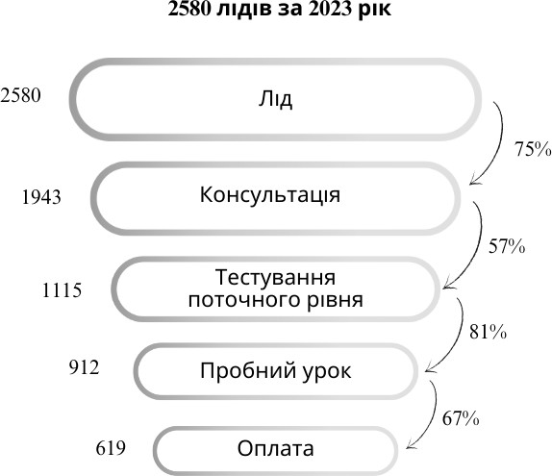
Рисунок 2.9 – Кількість лідів на етапах воронки продажів
Джерело: розроблено автором за даними підприємства

На основі воронки продажів для курсів розмовної англійської можна зробити наступні висновки. Загальна кількість лідів у 2023 році становить 2580, проте до етапу оплати доходять лише 619 осіб (24% від загальної кількості лідів).
На етапі консультації утримується 75% лідів, що свідчить про відносно високий початковий інтерес, але вже на етапі тестування рівня кількість лідів зменшується до 57%, що вказує на втрати через невмотивованість або складність цього етапу. На етапі пробного уроку конверсія покращується, оскільки 81% учасників продовжують до оплати, але загалом лише 67% від тих, хто взяв пробний урок, здійснюють оплату.
Основні втрати відбуваються між консультацією та тестуванням, що потребує уваги для покращення конверсії, можливо через спрощення процесу або додаткову мотивацію клієнтів.
Розглянемо причини втрати лідів на кожному етапі по воронці продаж за 2023 рік (дивитись таблицю 2.13). Аналіз факторів втрат виявить слабкі місця в процесі взаємодії з клієнтами на кожному етапі (наприклад, недостатня комунікація, недоліки в презентації послуг або ціноутворенні). Наслідком цього, можна буде оптимізувати маркетингові та продажні стратегії, покращити якість консультацій,

адаптувати пропозиції до потреб клієнтів, зменшити бар’єри на всіх етапах, а також підвищити загальну конверсію, а в результаті збільшить прибуток компанії.

Таблиця 2.13 – Причини втрати лідів

Етап воронки | Кількість лідів на етапі | Відсоток переходу з етапа на етап | Втрати лідів | Загальний відсоток переходу від ліда | Можливі причини втрат
Лід | 2580 | 100% | - | 100% | -
Консультація | 1943 | 75% | 637 | 75% | - Низька швидкість відповіді на запити: відсутність оперативної реакції на вхідні запити може призводити до втрати інтересу потенційних клієнтів.  - Недостатня якість комунікації: консультанти можуть не досить ефективно презентувати курси, не надаючи переконливих аргументів або не враховуючи індивідуальні потреби клієнта.  - Недоліки CRM-системи: відсутність автоматизації може призводити до затримок у відповіді та поганої організації  лідів.
Тестування поточного рівня | 1115 | 57% | 828 | 43% | - Складність або тривалість тестування: тестування може бути занадто довгим або складним для проходження, демотивує клієнтів.  - Недостатня мотивація: клієнти можуть не розуміти важливість тестування для вибору правильного курсу, тому втрачають інтерес.  - Недостатня комунікація до і після тесту: клієнти можуть не отримати чітких інструкцій щодо тестування або не отримати своєчасних результатів, що такожзнижує їхню мотивацію.
Пробний урок | 912 | 81% | 203 | 35% | - Невдалий час пробного уроку: запропоновані дати та час можуть не відповідати зручному для клієнта розкладу.  - Неякісний або непродуманий урок: клієнти можуть отримати негативний досвід через слабку  підготовку викладача або непривабливу подачу матеріалу.

Продовження таблиці 2.13

Етап воронки | Кількість лідів на етапі | Відсоток переходу з етапа на етап | Втрати лідів | Загальний відсоток переходу від ліда | Можливі причини втрат
Оплата | 619 | 67% | 293 | 24% | - Непрозорі умови оплати: складні або незрозумілі умови оплати, відсутність варіантів розтермінування або знижок можуть відлякувати потенційних клієнтів.  - Незавершена робота з запереченнями: клієнти можуть мати сумніви щодо якості курсу,  які не були належним чином вирішені.
Джерело: розроблено на основі спостереження

Загальний відсоток переходу від етапу ліда до оплати складає лише 24%, що свідчить про значні втрати на кожному етапі. Найбільші проблеми виникають на етапах консультації та тестування поточного рівня. Це вказує на необхідність покращення якості взаємодії з клієнтами, оперативності реакції на їхні запити, спрощення процесів тестування та підвищення цінності пробного уроку.
Також було проаналізовано кабінет у «Бінотел» і виявлено низьку швидкість відповіді на неприйняті вхідні дзвінки. Середній час обробки ліда складає 36 хвилин, що є значною слабкою стороною. Це негативно впливає на конверсію, оскільки чим довше потенційний клієнт чекає на відповідь, тим більше ймовірність, що він втратить інтерес або звернеться до конкурентів. В сучасних умовах, коли швидкість реакції часто є критично важливим фактором при прийнятті рішення, така затримка може значно знизити ефективність роботи з лідами та уповільнити процес продажів.
За допомогою SimilarWeb було оцінено трафік на сайт підприємства і виявили наступні важливі моменти. Розглянемо показники трафіку вебсайту на рисунку 2.10.

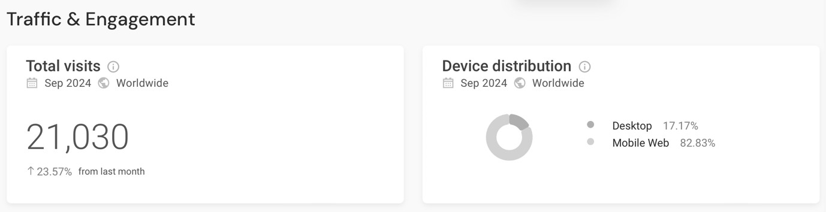
Рисунок 2.10 – Показники трафіку вебсайту
Джерело: SimilarWeb

У вересні, який є сезоном активного попиту, сайт відвідали 21 000 користувачів, з яких 83% використовували мобільні пристрої, а 17% — комп'ютери. Мобільна версія сайту повинна бути ретельно оптимізована для швидкого завантаження та зручного користування, адже більшість відвідувачів використовують саме смартфони.
Далі розглянемо показники перебування на вебсайті. Дані отримані з
SimilarWeb показані на рисунку 2.11.

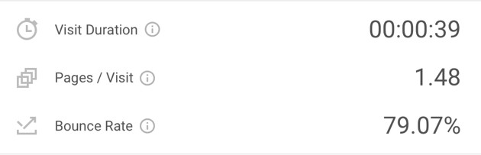
Рисунок 2.11 – Показники перебування на вебсайті
Джерело: SimilarWeb

На цьому скриншоті видно, що середній час перебування користувачів на сайті складає всього 39 секунд, що є дуже коротким показником. За цей час користувач не встигає ознайомитися з основною інформацією про курси: їх видами, ціною, акціями, методикою викладання та викладачами. Тому це значно знижує шанси на те, що відвідувач запишеться на пробний урок. Крім того, середній показник перегляду сторінок — 1,48, що підтверджує гіпотезу про те, що користувачі не ознайомлюються з усією потрібною інформацією на сайті.

Важливим є також показник відмови, який складає 79%. Це надто високий рівень і може свідчити про проблеми із завантаженням сайту або незручний користувацький досвід, через що люди швидко залишають сайт, не переходячи на інші сторінки.

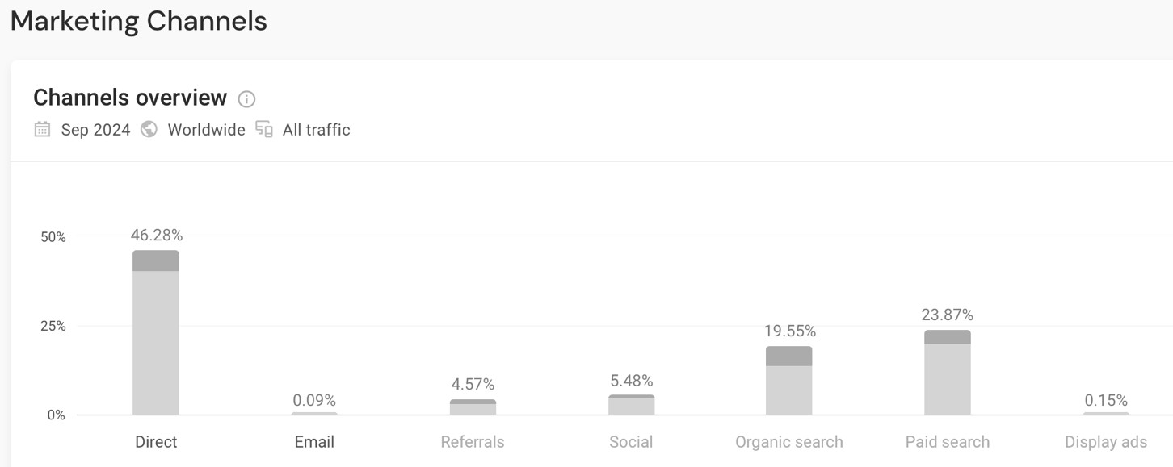
Рисунок – 2.12 - Розподіл каналів трафіку
Джерело: SimilarWeb

Наступний скриншот (див. рисунок 2.12) демонструє розподіл трафіку за каналами. Найбільший відсоток трафіку припадає на прямі заходи (direct), що може свідчити про те, що клієнти вже знають про бренд і свідомо заходять на сайт. На другому місці знаходиться платна реклама, а на третьому — органічна видача.
Соціальні мережі та реферальний трафік мають майже однакову частку. Дисплейна реклама становить лише 0,15%, що означає, що цей канал не приносить значної кількості лідів. Трафік з email-маркетингу дорівнює 0%, що свідчить про відсутність або неефективність цього каналу комунікації.
Тепер проаналізуємо швидкість загрузки сайту та покажемо дані на рисунку
2.13.. Проведемо аналіз закрузки саме на мобільних пристроях, так як через них заходять на сайт найчастіше. Швидкість загрузки напряму впливає на вибір клієнта, бо він не стане довго чекати, щоб сайт завантажиться, скоріш за все він перейде с таким же запитом до конкурента на іншій сайт.

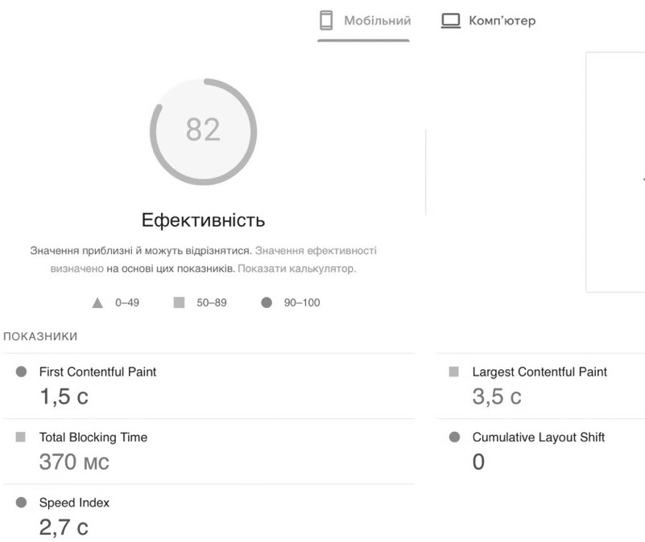
Рисунок 2.13 – Швидкість загрузки сайту
Джерело: сервіс Pagespeed

На основі аналізу швидкості мобільної версії сайту було виявлено кілька проблем. По-перше, Total Blocking Timeскладає 370 мс, що вказує на значне блокування взаємодії користувачів з сайтом під час завантаження. Largest Contentful Paint становить 3,5 секунди, що є занадто довгим для швидкого завантаження основного контенту, особливо на мобільних пристроях. Хоча First Contentful Paint дорівнює 1,5 секунди, цей показник можна покращити для ще кращої швидкодії. Загальний Speed Index — 2,7 секунди, що, хоча і є хорошим показником, все ж може бути оптимізованим.
Customer Journey Mapping (CJM) або моделювання клієнтських подорожей — це методологія, яка дозволяє організаціям візуалізувати та зрозуміти досвід клієнта на всіх етапах його взаємодії з брендом. Для школи ESL це надзвичайно важливо, оскільки шлях від першого контакту до завершення навчання може бути досить складним, включаючи різні точки дотику (touchpoints), такі як реклама, вебсайт, консультації, пробні уроки та процес навчання.
Дане дослідження спрямоване на моделювання типових клієнтських шляхів для підприємства, щоб краще зрозуміти мотивації та бар'єри для клієнтів, а також оптимізувати процеси для підвищення конверсії (дивитись таблицю 2.14).
Цілі дослідження:

- Визначити основні етапи клієнтських подорожей у школі ESL.
- Виявити ключові точки дотику на кожному етапі та аналіз їх ефективності.
- Виявити типові болі (pain points) клієнтів і шляхи їх вирішення.

Таблиця 2.14 – Customer Journey Mapping

Етап клієнтської подорожі | Джерела інформації | Типова поведінка клієнта | Основні болі клієнта (pain points) | Рішення (solutions)
Усвідомлення потреби (Awareness) | Реклама (Google, Facebook, Instagram), офлайн реклама, партнерські події | Клієнт вперше дізнається про школу, виникає інтерес до покращення мовленнєвих навичок для  роботи або подорожей. | Скептицизм щодо ефективності онлайн курсів, неясність у вигодах. | Інформативні рекламні матеріали, соціальні докази (відео-відгуки), безкоштовний пробний урок для зниження бар'єрів.
Пошук інформації (Consideration) | Вебсайт, Instagram, відгуки, консультації (телефон, онлайн) | Клієнт шукає детальну інформацію про курси, переглядає сайт, записується на пробний урок або звертається за  консультацією. | Нестача швидких та зрозумілих відповідей на запити, незрозумілий процес навчання, неясність цін. | Оптимізований сайт з чіткою інформацією, прозорі ціни, швидка відповідь на запити через соціальні мережі  або чат-бот.
Прийняття рішення (Decision) | Пробний урок, консультації з менеджерами | Після пробного уроку клієнт порівнює о триманий досвід з іншими школами, приймає рішення про покупку курсу | Висока вартість курсу, страх не отримати бажаного результату. | Позитивний досвід на пробному уроці, пропозиції знижок або бонусів, наголос на успіхах попередніх студентів.
Навчання та залучення (Retention) | CRM-  система, навчальна програма, підтримка студентів | Клієнт проходить курс, взаємодіє з викладачами, навчається відповідно до програми. | Втрата мотивації, незадоволення темпом навчання,  недостатня індив. навчання. | Регулярний зворотний зв'язок, індивідуальний підхід, додаткові матеріали.
Лояльність (Loyalty) | Відгуки, повторні покупки, програми лояльності | Клієнт завершує курс, рекомендує школу знайомим або записується на нові курси, залишається лояльним  клієнтом. | Відсутність Подальших курсів, недостатня мотивація до продовження навчання. | Програми лояльності, пропозиція нових рівнів або тематичних курсів (бізнес-англійська, підготовка до  іспитів).
Джерело: розроблено автором на основі спостереження

Побудова CJM для школи ESL дозволяє ідентифікувати критичні точки, де клієнти можуть втрачати інтерес або задовольняти свої потреби іншими способами. Чітке розуміння кожного етапу клієнтської подорожі дасть змогу компанії поліпшити комунікації та збільшити конверсії на кожному етапі шляху клієнта.
У процесі дослідження ефективності конверсії лідів у продажі для школи розмовної англійської ESL ми провели кабінетне дослідження на основі наявних даних з CRM-системи підприємства. Кабінетні дослідження, на відміну від польових, передбачають аналіз вже зібраної інформації та є важливим етапом у вивченні поведінки клієнтів та побудові стратегії маркетингу і продажів. Вони дозволяють дослідити існуючі дані, зробити висновки щодо існуючих тенденцій, бар’єрів і можливих покращень у взаємодії з клієнтами.
Дані для аналізу були зібрані протягом 2023 року і містять детальну інформацію про всі етапи взаємодії з клієнтами (див. таблицю 2.15). Ми зможемо оцінити не тільки поведінкові аспекти потенційних клієнтів, але й системні недоліки в комунікації та організації роботи з лідами.
У рамках цього дослідження ми зосередимося на аналізі заперечень, які найчастіше виникають у клієнтів на різних етапах воронки продажу: від першого контакту до етапу остаточної оплати. Заперечення клієнтів є ключовим бар’єром, що зупиняє їх на шляху до прийняття рішення про покупку, і їх детальний аналіз дозволить виявити слабкі місця в комунікації та маркетингових активностях компанії.

Таблиця 2.15 – Заперечення клієнтів на різних етапах воронки продаж

№ | Заперечення клієнтів | Опис заперечення | Етап воронки продаж
1 | «У мене є інші пріоритети зараз» | Інші важливі справи або витрати стоять вище за вивчення англійської | Консультація
2 | «Немає часу на вивчення мови» | Клієнти часто зазначають, що їхній графік не дозволяє виділити час на заняття | Консультація
3 | «Ціна занадто висока» | Більшість клієнтів вважають, що вартість курсів перевищує їхні фінансові можливості | Консультація Тестування рівня

Продовження таблиці 2.15

№ | Заперечення клієнтів | Опис заперечення | Етап воронки продаж
4 | «Не хочу починати зараз, можливо пізніше» | Відкладання рішення щодо початку навчання через особисті або сезонні причини | Консультація Тестування рівня Пробний урок
5 | «Занадто коротка програма» | Переживання щодо того, що програма занадто коротка і не забезпечить достатньо знань | Консультація Тестування рівня
6 | «Немає можливості стабільно відвідувати уроки» | Сумніви щодо здатності регулярно брати участь у заняттях через змінний графік | Тестування рівня
7 | «Занадто інтенсивна програма» | Клієнти вважають, що заняття будуть занадто складними або насиченими | Консультація Тестування рівня
8 | «Я вже вивчав/ла англійську, але не отримав/ла результату» | Сумніви щодо ефективності курсів через попередній досвід | Консультація
9 | «Онлайн-навчання не для мене» | Сприйняття онлайн-формату як менш ефективного порівняно з офлайн | Консультація Тестування рівня Пробний урок
10 | «Немає гарантії результату» | Сумніви щодо того, що навчання принесе очікувані результати | Консультація Тестування рівня
11 | «Зараз війна, я поки не готов платити» | Сумніви що неможливе повернення грошей, ментальний страх | Пробний урок
Джерело: розроблено автором на основі кабінетного дослідження

Кожне заперечення можна розглядати як певний психологічний бар'єр, пов'язаний з особистими мотиваціями, потребами або очікуваннями потенційних покупців. Знання таких бар'єрів дозволяє адаптувати маркетингові стратегії, покращувати ефективність продажів та формувати відповідні рекламні меседжі, які б краще відповідали потребам цільової аудиторії.

Висновки до другого розділу

Попит на курси англійської мови має вторинний характер і залежить від глобальних тенденцій, потреб у підвищенні кваліфікації та інтеграції на міжнародні ринки. Він еластичний щодо ціни та доходів клієнтів: зниження вартості або введення знижок підвищує кількість студентів, тоді як висока конкуренція змушує підприємства пропонувати різні цінові категорії курсів. Споживачі ретельно

порівнюють ціни, якість викладання та інноваційні методи, що вимагає від компаній постійного покращення послуг та їхньої адаптації до потреб клієнтів.
Попит має сезонний характер, зростає на початку навчального року або перед поїздками за кордон. Незважаючи на стійке зростання інтересу до мовних курсів, ринок залежний від економічних і політичних коливань, тому підприємствам важливо мати стратегії для кризових ситуацій.
Бар'єри для входу на ринок включають високу конкуренцію, витрати на бізнес, необхідність кваліфікованих кадрів, інноваційність та репутацію бренду. Основні конкуренти використовують різні підходи до навчання, акцентуючи увагу на інтенсивних курсах, інноваційних методах і гнучких форматах. Їхня стратегічна гнучкість дозволяє охоплювати більшу аудиторію, особливо через використання онлайн-інструментів, але перенасичення ринку створює певні ризики.
Аналіз мотивацій споживачів показує, що ключовими факторами є швидке досягнення результатів, гнучкість навчання, сертифікація та можливості для кар'єрного розвитку. Кожна група клієнтів має свої потреби: молодь зосереджується на підготовці до іспитів, тоді як старші клієнти цікавляться особистим розвитком. Корпоративні клієнти цінують гнучкість графіків. Тому адаптація маркетингових кампаній для різних сегментів може суттєво підвищити ефективність залучення клієнтів.
Структура бізнесу передбачає демократичний стиль управління, кваліфіковані кадри та прозору систему менеджменту. Основним джерелом доходу є курси для дорослих із стабільною ринковою часткою та потенціалом для зростання. Курс для підлітків, хоча й має меншу частку, демонструє найвищі темпи зростання і потребує інвестицій. Додаткові курси та корпоративна англійська займають меншу частку на ринку, тому є другорядними продуктами. Курси з носієм мови мають високий потенціал для подальшого розвитку, тоді як розмовний клуб є підтримувальним продуктом з низьким рівнем прибутковості.
Загалом, підприємствам слід орієнтуватися на інноваційні підходи, підвищення якості викладання та задоволення різних потреб клієнтів, що

сприятиме їхній довготривалій конкурентоспроможності та підвищенню рентабельності в умовах зростання ринку.
Підприємство «ESL» демонструє суттєві можливості для зростання завдяки сильній репутації, кваліфікованому персоналу та фокусу на розмовній практиці з сертифікованими викладачами. Проте є значні виклики, які впливають на ефективність конверсії лідів, зокрема недостатня інтерактивність онлайн-навчання, скарги на великі групи, відсутність спеціалізованих курсів для підготовки до іспитів, а також платний пробний урок. Для подолання цих бар'єрів варто розширити онлайн-присутність, оптимізувати процеси комунікації та персоналізувати маркетинг для різних сегментів клієнтів.
Маркетинговий аналіз та дослідження поведінки клієнтів ТОВ «ESL» виявили кілька ключових проблем та можливостей для покращення конверсії лідів у продажі. Зокрема, оцінка трафіку на сайті показала, що мобільна версія сайту потребує оптимізації, оскільки 83% відвідувачів користуються мобільними пристроями, проте середній час перебування на сайті складає лише 39 секунд, а рівень відмов досягає 79%. Це свідчить про недостатньо ефективний користувацький досвід і можливі технічні проблеми, такі як час завантаження контенту — Largest Contentful Paint становить 3,5 секунди, що є надто довгим.
Результати аналізу Customer Journey Mapping (CJM) показали, що користувачі часто зупиняються на етапах ознайомлення з курсами та не переходять до пробного уроку через недоліки в структурі сайту та недостатню інтерактивність. Крім того, найпоширеніші заперечення клієнтів, виявлені через CRM-систему, включають: високі ціни на індивідуальні курси, платний пробний урок, незручність занять у великих групах, а також відсутність спеціалізованих курсів підготовки до міжнародних іспитів. Це призводить до значних втрат клієнтів на етапі прийняття остаточного рішення про покупку курсу.
Основними джерелами трафіку є прямі заходи, що вказує на впізнаваність бренду, однак залежність від платної реклами залишається високою, що підвищує вартість залучення клієнтів. Недостатня увага до email-маркетингу і низький рівень дисплейної реклами свідчать про невикористані можливості залучення лідів.

ФОРМУВАННЯ ПРОГРАМИ ПІДВИЩЕННЯ ЕФЕКТИВНОСТІ КОНВЕРТАЦІЇ ЛІДІВ В ПРОДАЖІ

Рекомендації з ефективного управління лідами для збільшення конверсії лідів у продажі

Управління лідами є дуже важливою складовою маркетингової стратегії підприємств на ринку освітньо-мовних послуг. Формування програми з підвищення ефективності управління лідами включає застосування комплексного підходу, який включає постановку завдань, вибір методів та моделей, проведення розрахунків і моделювання, та насамперед, формулювання висновків і рекомендацій для вдосконалення процесу роботи з лідами.
На основі аналізу у попередніх розділах зазначимо, що основна проблема – це втрата значної частини лідів на різних етапах воронки продажів. Можна обумовити необхідність розробки оптимізаційної задачі, спрямованої на підвищення конверсії з одного етапу на інший (від консультацій до оплати).
Основними завданнями програми є:
- Зменшення втрат лідів на кожному етапі воронки продажів;
- Оптимізація процесу роботи з потенційними клієнтами з використанням CRM-системи підприємства;
- Підвищення рівня персоналізації підходу до клієнтів;
- Інтеграція нових цифрових інструментів для автоматизації процесу роботи з лідами.
Для розробки нашої програми було обрано багатофакторний підхід, він базується на використанні моделей воронки продажів і математичних методів оптимізації. Враховуючи особливості освітньо-мовних послуг буде доцільним застосування методу аналізу даних. Таким чином зможемо виявити закономірності втрат лідів, а також методу імітаційного моделювання, щоб ми спрогнозували вплив запроваджених заходів на ефективність роботи підприємства.

На основі опису підходів до лідогенерації у Таблиці 1.2, школі розмовної англійської «ESL», яка працює на ринку освітньо-мовних послуг, рекомендовано використати вхідний (inbound) підхід до лідогенерації. Тому що він акцентується на отримання саме потенційних клієнтів - методом створення корисного контенту, побудову довгострокових взаємин і надання цінності (ще до того, як лід готовий до покупки).
Переваги вхідного підходу до лідогенерації для підприємства «ESL»:
- Вхідний підхід орієнтується на зацікавлених людей, які самостійно шукають освітні послуги. А це, насамперед, підвищує імовірність їх конверсії на наступних етапах.
- Освітньо-мовні послуги мають циклічний характер, тобто клієнти шукають розв’язання конкретної проблеми (це може бути - вивчення мови складання іспитів або подорожей). Вхідний маркетинг задовольнить усі їхні запити саме тоді, коли це буде потрібно.
Аналізуючи інструменти лідогенерації на рисунку 1.2, можно надати рекомендації для школи ESL щодо вибору інструментів.
  - SEO та контент-маркетинг
Освітня тематика має високе ранжування у Google, а якісний контент буде підвищувати лояльність до бренду та встановлювати довіру. Контент і SEO створюють постійний трафік на сайт та соціальні мережі.
  - Соціальні мережі та таргетована реклама
Соціальні мережі, по практиці, активно використовують молодь та батьки, які шукають курси для своїх дітей. На даний час, соц мережі є сильним каналом трафіку на ринку освітньо-мовних послуг.
  - Лід-магніти
Лід-магніти дають потенційному клієнту користь на першому етапі взаємодії, через цей фактор - створюють позитивне враження. Слід зазначити, що це швидкий процес залучення лідів.
  - Чат-боти та онлайн-консультанти

Клієнти отримують миттєву допомогу від ботів у месенджерах або на сайті.
Тому це значно підвищує шанси на успішну взаємодію.
6. Вебінари та онлайн-заходи
Завдяки вебінарам, підприємства мають змогу взаємодіяти з потенційними клієнтами та давати їм відчутну цінність.
Адаптована воронка продажів під освітній ринок показала, що якість лідів визначає їхню конверсію на кожному етапі. Недостатньо зацікавлені або нецільові ліди, зазвичай, "випадають" із воронки, тому це призводить до втрат підприємства. Якщо підприємство буде залучувати якісних лідів через інструменти inbound- маркетингу – це зможе знизити втрати та оптимізувати витрати на лідогенерацію.
Отже, інтеграція вхідного підходу та вказаних інструментів дасть можливість школі ESL підвищити ефективність залучення лідів та покращити їхню конверсію в реальних клієнтів.
Умови сучасного ринку освітньо-мовних послуг завжди змінюються, і тут важливе забезпечення системного підходу до кваліфікації лідів та їх розподілу. Тому була обрана модель Lead Scoring з таблиці 1.1, вона базується на аналізі демографічних, поведінкових характеристик і взаємодій потенційного клієнта з компанією. Обрана модель є універсальним інструментом для оптимізації роботи маркетингових і продажних команд. На ринку освітньо-мовних послуг клієнти мають різні потреби й очікування, виходячи з цього - дана система дає можливість підприємству покращити конверсію та забезпечити ефективне використання ресурсів компанії.
Lead Scoring враховує динаміку ринку, зокрема збільшення попиту на персоналізовані послуги, а також використання діджитал платформ для отримання лідів. Слід рознлянути ключові переваги впровадження системи Lead Scoring в школі розмовної англійської ESL, визначити цілі її реалізації та розглянути методологічні підходи щоб сформувати стратегію ефективного управління лідами. Модель Lead Scoring являє собою якісним інструментом для підвищення якості управління лідами в освітньо-мовній індустрії, тому що вона оптимізує процес кваліфікації клієнтів. Оцінка дій потенційних клієнтів, демографічних

даних і поведінкових характеристик дає компанії уявлення про готовність ліда до покупки. Наведемо приклад: перегляд курсу, запит вартості чи завантаження інформаційних матеріалів – все це стає сигналами про рівень інтересу для ESL. Тому відділ продажів зменшить об’єм марної роботи та спрямує свою увагу на більш перспективних лідів.
Ключова перевага моделі - пріоритезація. Можна визначити «теплі» або
«гарячі» ліди, які потребують термінової уваги. Тому активна зацікавленість клієнта вечірніми курсами може бути автоматично ідентифікована, а менеджер з продажів зможе отримати рекомендацію зосередитися саме на цьому клієнті.
Крім того, Lead Scoring забезпечує менеджерів чіткими даними про найбільш перспективних клієнтів – тому якість продажів підвищується. Система може визначити, що клієнт, який двічі відвідував сторінку пробного уроку - готовий до консультації, тому що має високий бал.
Також з цією моделлю можна індивідуалізувати підхід до клієнта. Збирати демографічні дані (вік, професія, місце проживання). Внаслідок - створювати персоналізовані пропозиції, які будуть підвищувати шанси на успішне закриття угоди.
Модель також сприяє розподілу ресурсів. Оскільки маркетингові і продажні команди зосередяться на клієнтах, які мають високий потенціал (наприклад, на тих, хто шукає мовні курси для професійного розвитку).
Lead Scoring надає інструменти для аналітики та стабільного вдосконалення. Компанія може виявити найефективніші канали залучення (аналізуючи поведінкові тренди), наприклад - вебінари, і відповідно інвестувати в їхнє посилення.
Модель Lead Scoring здатна створити систему, вона дозволить освітньо- мовним компаніям залучати велику кількість лідів та якісно працювати з ними. Пріоритезація та автоматизація моделі підвищує коефіцієнт конверсії на кожному етапі воронки продажів та надає економію ресурсів.
Якісне управління лідами та конверсія лідів у реальних клієнтів - критично важливе, щоб мати успішний бізнес освітньо-мовному галузі, так як конкуренція регулярно зростає. Сучасні реалі ринку демонструють нам, що клієнти стають

більш вимогливими та використання лише воронки продажів буде недостатнім процесом для того щоб мати результати. Попереднє вирішення заперечень та робота з очікуваннями клієнтів мають не менше значення, ніж оптимізація етапів взаємодії.
За даними дослідження HubSpot (2023), до 68% клієнтів очікують персоналізованого підходу ще до першої взаємодії з менеджером. Можна зробити висновок, що попереднє інформування клієнтів через креативний контент- маркетинг, соціальні докази (відгуки, кейси) та прозорі умови надання послуг значно підвищують довіру та знижують рівень заперечень далі по воронці. Тому тенденції до автоматизації роботи з клієнтами через CRM-системи та чат-боти можуть полегшити роботу менеджерів та надати клієнтам всю необхідну інформацію в зручний для них час.
Згідно з теорією поведінкової економіки Деніела Канемана, клієнти приймають рішення на основі комбінації емоційних та раціональних факторів. В освітньо-мовних послугах емоційний компонент формується через соціальні докази (позитивні відгуки), а раціональні заперечення можна опрацювати через детальну інформацію про курси та результати навчання та вигоди для клієнтів. Дослідження Boston Consulting Group (2022) показує, що клієнти на 24% частіше здійснюють покупку, якщо вони отримали зрозумілу та доступну інформацію про всі аспекти послуги.
Згідно з дослідженням Content Marketing Institute (2021), на рішення 81% клієнтів впливає корисний контент. Якщо взяти у приклад статті типу "Як підготуватися до IELTS за 3 місяці" можуть збільшити кількість потенційних клієнтів та створити довіру до школи.
Платформи, такі як Preply або Lingoda, надають чіткі тарифи та опис кожного курсу. Тому бар'єри значно знижуються на етапі обговорення вартості.
Якщо впровадити автоматизовані системи сповіщення чи чат-боти - то можна швидко відповідати на запити, наприклад, "Чи є курс із носіями мови?" або "Які сертифікати видаються після завершення курсу?"

Lingoda інтегрує індивідуальний підхід до клієнтів - пропонує тести для визначення рівня знань перед підбором курсу. Водночас Duolingo використовує гейміфікацію, щоб зацікавити аудиторію ще до початку глибокого навчання. Зазначені підходи усувають початкові сумніви клієнтів про якість та результативність навчання.
Робота із запереченнями клієнтів - невід'ємна частина маркетингового відділу та відділу продажів. Як правило, заперечення виникають унаслідок недовіри, неповної інформації про курси, умови або незадоволення конкретними аспектами послуги. Як показує аналіз (таблиця 2.3.3), більшість заперечень виникає на етапах консультації, тестування та пробного уроку, це означає, що є необхідність посилити комунікації та якісніше працювати з лідами саме в ці моменти.
Заперечення – це бар'єри для продажу та можливості краще зрозуміти потреби клієнтів. Теорія продажів стверджує, що заперечення часто вказують на приховані сумніви, які потребують вирішення (С. Кови, "7 навичок високоефективних людей"). Грамотна робота із запереченнями дає можливість підприємству:
- Побачити слабкі місця послуги та комунікації з лідами. Клієнт озвучує сумніви, тому зразу можна виправити недоліки у презентації або продукті.
- Підвищити довіру до бренду. Якщо підприємство адекватно відреагує на заперечення, то це продемонструє професійність і турботу про клієнта.
- Покращити роботу відділу продажів. Якщо знати типові заперечення – можна налаштувати комунікацію так, щоб їх мінімізувати ще до появи.
Аналіз заперечень, зафіксованих у CRM-системі дає змогу нам зрозуміти найчастіші причини відмов та зв'язати їх із конкретними етапами воронки продажів. Дивлячись на таблицю 2.3.3, більшість заперечень стосуються вартості послуг, складності тестів та нерелевантності матеріалів. Можна зробити висновок, що є необхідність адаптації комунікації та продукту.
За теорією поведінкової економіки (Канеман, 2002), клієнти схильні уникати ризиків і обирати безпечні варіанти. Підприємство, яке заздалегідь передбачає заперечення, може побудувати комунікацію так, щоб мінімізувати ризики для

клієнта. Якщо вартість є ключовим запереченням - її можна пояснити як інвестицію в майбутнє, підкріплену результатами випускників.
Кожне заперечення слід розглядати в контексті потреб клієнта. Якщо клієнт вказує на занадто високу вартість, менеджеру слід роз'яснити, як саме послуга вирішує його проблему (швидка підготовка до IELTS для вступу в університет).
Менеджери з продажу повинні вміти працювати з базовими запереченнями та використовувати техніки активного слухання та аргументованого спростування. Ось наприклад, модель "SANDLER" (Слухай, Адаптуйся, Навчай) передбачає побудову діалогу де клієнт сам знаходить рішення на свої запитання.
Якщо заперечення залишили без уваги, то у наслідок підприємство втрачає великий відсоток лідів на вище згаданих етапах (тестування, пробного уроку). Натомість правильно побудована система роботи із запереченнями сприяє:
- Підвищенню конверсії. Клієнт схильний перейти до наступного етапу тоді, коли отримав відповіді на свої запитання.
- Зміцненню лояльності. Навіть якщо клієнт не здійснив покупку одразу, він може повернутися в майбутньому, якщо він отримав позитивний досвід спілкування.
- Оптимізії процесів продажів. Менеджери мають зрозумілу схему дій, а це насамперед, підвищує їхню результативність і зменшує втрати на етапах воронки.
Робота із запереченнями є важливою складовою управління лідами. Використання аналітичних даних (наприклад, дані із таблиці 2.13) дасть нам змогу зрозуміти, на яких етапах і через які причини клієнти припиняють взаємодію. При застосуванні превентивних заходів, персоналізації відповіді та навчання команди ми зможемо значно знизити втрати лідів, збільшити конверсію і забезпечити потужне зростання бізнесу.
Заперечення клієнтів найчастіше виникають через нестачу релевантної інформації та невідповідність пропозиції очікуванням аудиторії. Тому персоналізація контенту являє собою інструмент зменшення заперечень та засіб підвищення конверсії. У нинішніх умовах, клієнти очікують індивідуального

підходу, а персоналізація створює зв’язок між пропозицією та потребами клієнта – це дійсно актуально для ринку освітньо-мовних послуг.
Персоналізація контенту проявляється в адаптації інформаційних та рекламних матеріалів відповідно до особистих характеристик, інтересів та потреб клієнтів. Теоретичні засади персоналізації базуються на принципах поведінкової економіки (Деніел Канеман). Поведінкова економіка пояснює, що споживачі приймають рішення на основі емоцій та раціональних чинників.
Спираючись на дані досліджень Content Marketing Institute, персоналізований контент підвищує ймовірність конверсії на 63%, тому що він створює відчуття індивідуального підходу. В освітньому секторі клієнти прагнуть отримати знання та довіру до викладачів і методик, тому й персоналізація контенту дає змогу виділити унікальні переваги курсу, які відповідають очікуванням різних сегментів аудиторії.
На ринку освітньо-мовних послуг персоналізація контенту може реалізовуватися через наступні процеси:
- Розподіл за сегментами аудиторії. Наприклад, розробка окремих пропозицій для підлітків, корпоративних клієнтів та дорослих слухачів. Для кожного сегмента потрібно запропонувати спеціалізовані матеріали: курси бізнес- англійської, розмовні клуби чи підготовка до міжнародних іспитів.
- Індивідуальні рекомендації. Використовувати дані про клієнта, зібрані у CRM-системах, для того щоб надавати персоналізовані рекомендації по курсам, наприклад: «Вам може підійти курс із нейтівом для підготовки до TOEFL».
- Динамічний контент на сайті. За допомогою програмних інструментів (персоналізованих лендингів) потрібно адаптувати контент сайту до інтересів відвідувача. Якщо користувач шукав курси англійської для дітей, то головна сторінка буде відображати саме цей курс.
- Email-маркетинг. Персоналізовані розсилки, які були побудовані на даних про попередні взаємодії клієнта з сайтом, допомагають підприємству утримати інтерес і спонукати до повторної покупки.

Інструменти для персоналізації контенту
  - CRM-системи (HubSpot, Salesforce) збирають дані про кожного клієнта щоб як наслідок створити унікальний підхід.
  - Аналітика поведінки користувачів через Google Analytics або Hotjar дають інформацію нам аби зрозуміти, які сторінки викликають найбільший інтерес.
  - Платформи автоматизації маркетингу (Marketo, Mailchimp) створюють персоналізовані розсилки та динамічний контент.
Персоналізація контенту дозволяє зменшити втрати лідів на кожному етапі воронки продажів. Якщо клієнт отримує конкретні рекомендації після тестування рівня знань, то його ймовірність запису на курс значно зросте. А також адаптований контент дає змогу зняти ключові заперечення клієнта – надати конкретні відповіді на його запити та сумніви.
Персоналізація контенту є потужним інструментом щоб підвищити ефективність конверсії у сфері освітньо-мовних послуг. Використання даних про клієнта, сегментація аудиторії та динамічний підхід до контенту - створюють відчуття індивідуального підходу та збільшують довіру до бренду та звісно ж знижують рівень заперечень.
Метою програми підвищення ефективності управляння лідами являє собою досягнення максимального рівня конверсії лідів у реальних клієнтів. Реалізувати це потрібно через вдосконалення кожного етапу воронки продажів, залучення якісних лідів (із високим потенціалом конверсії у продажі) та вирішення різноманітних технічних і комунікаційних проблем, які можуть перешкоджати ефективній взаємодії з клієнтами.
Ключові етапи програми:
- Рекомендації по етапах воронки продажів. Покращити роботу з вхідними заявками, тестуванням поточного рівня клієнта, проведення пробних уроків та процесу оплати.
- Рекомендації щодо залучення якісних лідів. Потрібно орієнтуватись на таргетовану рекламу, використовувати SEO, створювати релевантний для ринку контент, реагувати на запити клієнтів та впроваджувати реферальні

програми для отримання потенційних клієнтів із високим рівнем готовності до покупки.
- Технічні вдосконалення та автоматизація сайту. Головна мета – усунути технічні помилки з сайту (дублювання заголовків або повільне завантаження сторінок), а також налаштувати автоматизовані процеси у CRM-систем для того щоб відділ продажу оптимізував роботу з лідами та покращити взаємодію лідів із компанією.
Програма, насамперед, враховує важливість аналізу даних та регулярного вдосконалення маркетингових інструментів на основі зворотного зв’язку від клієнтів.

Формування програми підвищення ефективності управління лідами для підприємства «ESL» на ринку освітньо-мовних послуг

Втрата лідів на кожному етапі воронки продажів може суттєво знизити ефективність бізнесу. Причини втрати лідів, які вказані у таблиці 2.13 на кожному етапі шляху клієнта свідчать про те, що для успішної конверсії критично важливі - швидка реакція, персоналізований підхід та технічна підтримка. Багато клієнтів на початкових етапах бажають отримати чітку комунікації та швидкий фідбек. Для підвищення конверсії варто звернути увагу на швидкість та зручність усіх етапів для клієнта та забезпечити прозорі умови.
Розглянемо цілі програми підвищення ефективності управління лідами для підприємства «ESL»:
- Збільшити кількість лідів на 16%.
- Підвищити конверсію з ліда до консультації на 5%.
- Збільшити конверсію з консультації до тестування на 23%.
- Підвищити конверсію з тестування до пробного уроку на 9%.
- Збільшити конверсію з пробного уроку до оплати на 13%.
Систематизуємо зазначені рекомендації у таблиці 3.1. Також зазначимо роль у компанії, інструменти та цільові показники переходу з етапу на етап.

Таблиця 3.1 - Програма підвищення ефективності управління лідами для підприємства «ESL»

Ціль | Заходи | Виконавці | Термін виконання
Збільшити кількість лідів на 16% (факт: 2580,  план: 3000) | Налаштувати у CRM-системі автоматичне сповіщення для менеджерів, що прийшли нові ліди - щоб їх реакції була не більше кількох хвилин. А також розробити чат-бот, який буде надавати основну інформацію та відповідати на найчастіші питання до моменту допоки менеджер не може зв’язатися з лідом  особисто. | IT-відділ, CRM- адміністратор | Перші 2 тижні з початку проекту
Збільшити кількість лідів на 16% (факт: 2580,  план: 3000) | Створити теплу та дружню “першого торкання” з клієнтом та обовʼязково уникати шаблонів. | Відділ продажу | Кожен раз при комунікації з клієнтами
Збільшити кількість лідів на 16% (факт: 2580,  план: 3000) | Провести аудит на юзабіліті сайту, після котрого - оптимізувати навігацію, зробити інтерфейс під різні версії девайсів інтуїтивним. Регулярно робити тестування сайту. | UX/UI-дизайнер, IT-відділ | Перші 4 тижні з початку проекту
Збільшити кількість лідів на 16% (факт: 2580,  план: 3000) | Видалити шаблонні текстові відгуки та додати на сайт більше реальних відео- відгуків, кейси студентів, які розповідають їх результат, який отримали завдяки школі. Розмістити ці матеріали на головній сторінці та в соціальних мережах. | Маркетинговий відділ | Перші 3 тижні з початку проекту
Підвищити конверсію з ліда до консультації на 5% (факт: 75%,  план: 80%) | Запровадити регулярне навчання менеджерів для глибокого розуміння освітніх продуктів, особливостей кожного курсу та відповідність до потреб клієнта. Проводити тренінги із комунікаційних навичок. | HR-відділ, керівник відділу продажів | Один раз у квартал
 | Використовувати CRM-систему, щоб зберігати інформацію про клієнтів, щоб менеджери могли адаптувати продажу відповідно до його інтересів та потреб, які зазначили клієнти. | CRM-  адміністратор, відділ продажу | Кожен раз при комунікації з клієнтом
Збільшити конверсію з консультації до тестування на 23% (факт: 57%,  план: 80%) | Скоротити кількість питань у тестуванні та залишивши лише ключові для  оцінки рівня клієнта. Пропонувати різні формати тестування за бажанням клієнта. | Методичний відділ | Перші 3 тижні з початку проекту
 | Створити чітку інтерпретацію результатів тесту, що включає зрозумілі для клієнта рекомендації щодо відповідного курсу. Також додавати спец. індивідуальні пропозиції на основі результатів тесту. | Методичний відділ, маркетинг | Перші 2 тижні з початку проекту
 | Донести клієнтам цінність тесту та додавати мотиваційні елементи (отримання знижки або бонусів за проходження тесту). | Маркетинговий відділ | Перший тиждень проекту
 | Регулярно перевіряти систему тестування на зручність та швидкість. Брати зворотний зв'язок від клієнтів. | IT-відділ, відділ  підтримки клієнтів | Раз на місяць

Продовження таблиці 3.1

Ціль | Заходи | Виконавці | Термін виконання
Підвищити конверсію з тестування до пробного уроку на 9% (факт: 81%,  план: 90%) | Забезпечити мотивацію викладачам (за допомогою бонусної сітки) та надавати їм навчання для розвитку комунікативних навиків, щоб створювати позитивне перше враження. | HR-відділ, керівник навчального процесу | Перший місяць з початку проекту
 | Матеріали повинні відповідати інтересам студентів на пробному уроці. Викладачі можуть використовувати адаптовані матеріали, щоб зацікавити клієнтів. | Викладачі, методичний відділ | Перші 2 тижні з початку проекту
 | Перед онлайн-уроком викладач повинен переконатися, що в нього гарна якість звуку та відео. Надати, при необхідності, технічну підтримку для клієнтів. | Викладачі, IT- відділ | На кожному онлайн-уроці
 | Менеджери повинні здійснити follow-up після пробного уроку. Треба звернутися до клієнта та обговорити його враження, допомогти з вибором курсу. | Менеджери з продажу | Одразу після уроку
Збільшити конверсію з пробного уроку до оплати на 13% (факт: 67%, план:  80%) | Розробити простий процес оплати з мінімальною кількістю кроків. Стабільно тестувати платіжну систему на зручність. | IT-відділ, бухгалтерія | Перші 3 тижні з початку проекту
 | Додати такі види платежів: розстрочка, оплата частинами. | Бухгалтерія, IT- відділ | Перші 4 тижні з початку проекту
 | Перед початком курсу або перед оплатою треба надавати детальну інформацію про те, що включено у вартість курсу, для того щоб уникнути непорозумінь. А також можна додати на сайті розділ «Питання та відповіді» з поясненням умов. | Методичний відділ, маркетинг | Перші 2 тижні з початку проекту
 | Розробити спеціальні акційні пропозиції для нових клієнтів,  пропонувати знижку при оплаті двох-трьох курсів. Також треба запровадити реферальну програму. | Маркетинговий відділ | Перші 3 тижні з початку проекту
Джерело: розроблено автором

Щоб налаштувати процес успішного управління лідами у воронці продажів для школи ESL – обов’язково потрібен комплексний підхід, який буде поєднувати технологічні рішення, психологічний підхід до клієнтів і гнучкість у роботі з запереченнями клієнтів. Ключом усвідомлення якісної комунікації на кожному етапі воронки - не лише швидкість реакції та інструментів автоматизації, але й здатність передбачати потреби потенційного клієнта та відповідати на них завчасно.
Використання таких методів, як персоналізація контенту, інтерактивна взаємодія через вебінари, а також прозорі й чіткі механізми оплати, приводить до того, що збільшується рівень довіри з боку клієнтів. Взяти в приклад аналітику поведінкових трендів у CRM-системах, вона дає змогу підприємству виявляти найбільш перспективні групи клієнтів і налаштовувати стратегії взаємодії з ними. Водночас чат-боти та системи тестування мінімізують втрати лідів через затримки у відповідях або неякісний супровід.
У сучасному освітньому ринку можемо спостерігати зростання попиту на короткострокові курси, які цілком адаптовані до професійних цілей. Тому це дає підприємству поштовх отримувати нові можливості для інтеграції цільового контенту на етапах тестування і консультацій.
Отже, оскільки впровадження сучасних технологій у поєднанні з індивідуальним підходом базується на аналітиці даних і глибокому розумінні потреб клієнтів - можна значно підвищити якість роботи освітньо-мовних шкіл. Такі кроки сприятимуть кращій утримуваності лідів у воронці продажів та закладатимуть основи для довгострокового лояльного партнерства з клієнтами.
Удосконалення роботи на кожному етапі воронки продажів, безсумнівно, сприяє підвищенню конверсій, проте це лише частина загальної стратегії. Щоб досягнути максимальних результатів необхідно зосередитися на залученні якісних, цільових лідів, які мають високий потенціал для конверсії. Як ми зазначали у попередньому пункті, для ринку освітньо-мовних послуг найефективнішим

підходом є вхідний маркетинг. Підхід базується на залученні потенційних клієнтів через корисний контент, релевантні пропозиції та коректно продуману взаємодію.
Наведемо рекомендовані методи залучення лідів для школи ESL. Зведемо у таблицю 3.2 методи залучення цільових лідів для ринку освітньо-мовних послуг.

Таблиця 3.2 – Методи залучення лідів для «ESL»

Метод залучення  лідів | Опис методу | Приклад застосування в «ESL» | Очікуваний результат
Контент- маркетинг | Створення та розповсюдження цінного контенту, який відповідає інтересам  ЦА. | Вебінари на тему "Як скласти IELTS", статті та блоги з порадами для вивчення англійської. | Підвищення довіри до бренду,  залучення лідів через заповнення форм.
SEO-  оптимізація | Поліпшення видимості сайту в пошукових системах через релевант-  ні ключові слова. | Написання статей на теми "Кращі курси англійської для проф діяльності", "Як швидко  вивчити мову". | Притік органічного трафіку з високою конверсійною спроможністю.
Соціальні мережі та таргетинг | Використання платної реклами та органічного контенту у соцмережах. | Таргетована реклама на Facebook для молодих фахівців, які шукають  мовні курси. | Залучення лідів з чітко визначених демографічних груп.
Лід-магніти | Пропозиції цінності в обмін на контактну інформацію. | Безкоштовний пробний урок, чек-лист "10 порад для швидкого вивчення  мови". | Збільшення бази лідів через добровільне надання  контактів.
Реферальні програми | Мотивація існуючих клієнтів залучати нових. | Знижка на навчання за приведення друга, який також зареєструється  на курс. | Притік лідів, які вже мають рекомендації від знайомих.
Google Ads | Платна реклама за ключовими словами. | Реклама за запитами "курси англійської онлайн", "підготовка до  TOEFL". | Залучення лідів з високою купівельною  готовністю.
Чат-боти та онлайн- консультації | Автоматизація комунікацій через миттєвий зворотний  зв’язок. | Чат-бот, який допомагає обрати курс залежно від рівня знань або цілей  клієнта. | Підвищення залученості потенційних клієнтів  та збір контактів.
Джерело: розроблено автором

З цієї таблиці доцільно виділити 2 інструменти для залучення цільових лідів у сфері освітньо-мовних послуг - Google Ads та SEO-оптимізація. Їх значущість важко переоцінити. Обрані методи дозволять школі звертатися саме до тих клієнтів, які вже мають чітко сформовану потребу у вивченні англійської мови.
Google Ads надає дуже точно таргетовану рекламу. Відмінна риса Google Ads це те, що реклама не нав'язується користувачеві випадково (на відмінну від реклами у соцмережах). Клієнт самостійно шукає послуги, вводить у пошуковик різні запити, наприклад, "курси англійської онлайн" або "підготовка до IELTS". У цей момент Google Ads показує рекламу, яка ідеально відповідає потребам споживача. Тому компанія не витрачає ресурси для знаходження аудиторії, на не зацікавлених лідів у її послугах, а навпаки - зосереджується на лідах з високою ймовірністю конверсії. Наприклад, реклама курсів у певному місті або за спеціалізацією, (бізнес-англійська, корпоративне навчання, англійська для підлітків) миттєво привертає увагу саме тих клієнтів, які шукають освітньо-мовні послуги.
Розглянемо рисунок 3.1, щоб продемонструвати вигляд пошукової реклами школи англійської ESL. Розглянемо саме платну рекламу – контекстну.

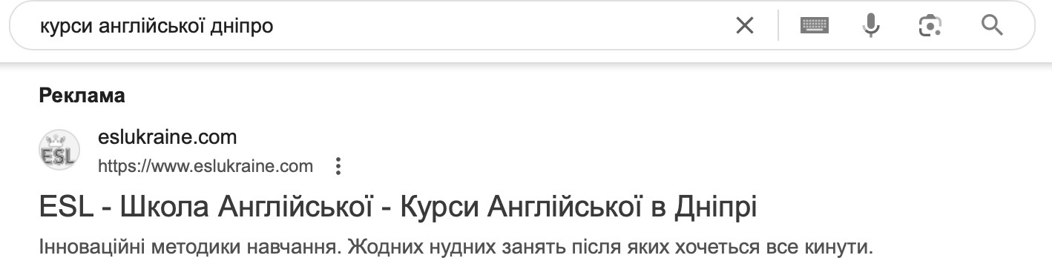
Рисунок 3.1 – Пошукове оголошення "курси англійської Дніпро"
Джерело: пошукова сторінка у google

На рисунку представлений пошуковий запит "курси англійської Дніпро" і контекстна реклама сайту ESL у видачі Google. Слід наголосити на важливості використання ключових слів різної частотності — як високочастотних («курси англійської»), так і середньо- та низькочастотних («курси англійської Дніпро»,

«вивчення англійської для підлітків у Дніпрі»). Зазначений підхід спрямований на охоплення широкої аудиторії та залучення потенційних клієнтів з конкретними потребами. Далі розглянемо пошуковий запит у гугл картах, дивитись рисунок 3.2.

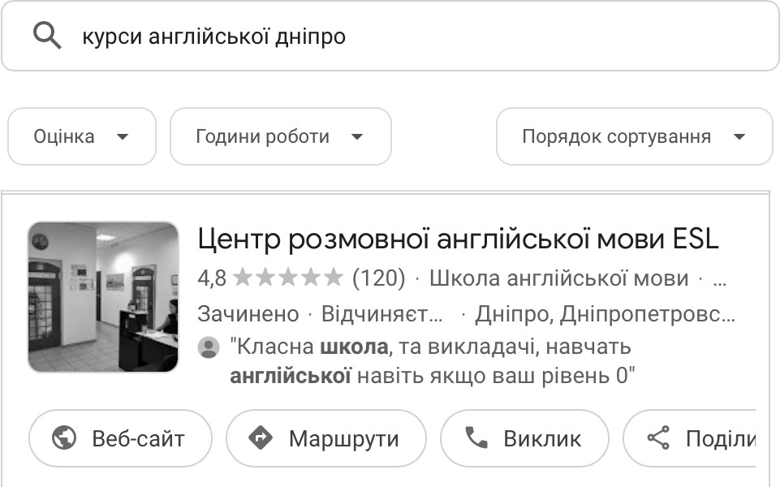
Рисунок 3.2 – Пошуковий запит у Google Maps
Джерело: пошукова сторінка у google maps

На рисунку 3.2 показаний пошук у Google Maps, де можна побачити рекламу локальної кампанії ESL. Запуск локальної реклами має стратегічне значення для освітніх послуг, оскільки клієнти часто шукають школи в конкретних районах міста. Тому ймовірність звернення буде збільшуватись при правильному таргетуванні на аудиторію, яка знаходиться в радіусі досяжності (поблизу офісу або школи).
Розглянувши SEO-оптимізацію, можна дійти висновку, що органічне залучення лідів досягається завдяки використанню релевантних ключових слів, створенню цінного контенту та поліпшенню технічних аспектів сайту. Коли клієнт вводить запит, "онлайн-курси англійської Київ", то оптимізований сайт з'являється у верхніх позиціях пошукової видачі. В поточних умовах, коли реклма набридла споживачу - SEO найкращий варіант, адже клієнт бачить сайт серед перших результатів і вважає його авторитетним. Більш того, SEO дає змогу компанії бути помітною для клієнта навіть без великих витрат на рекламу.

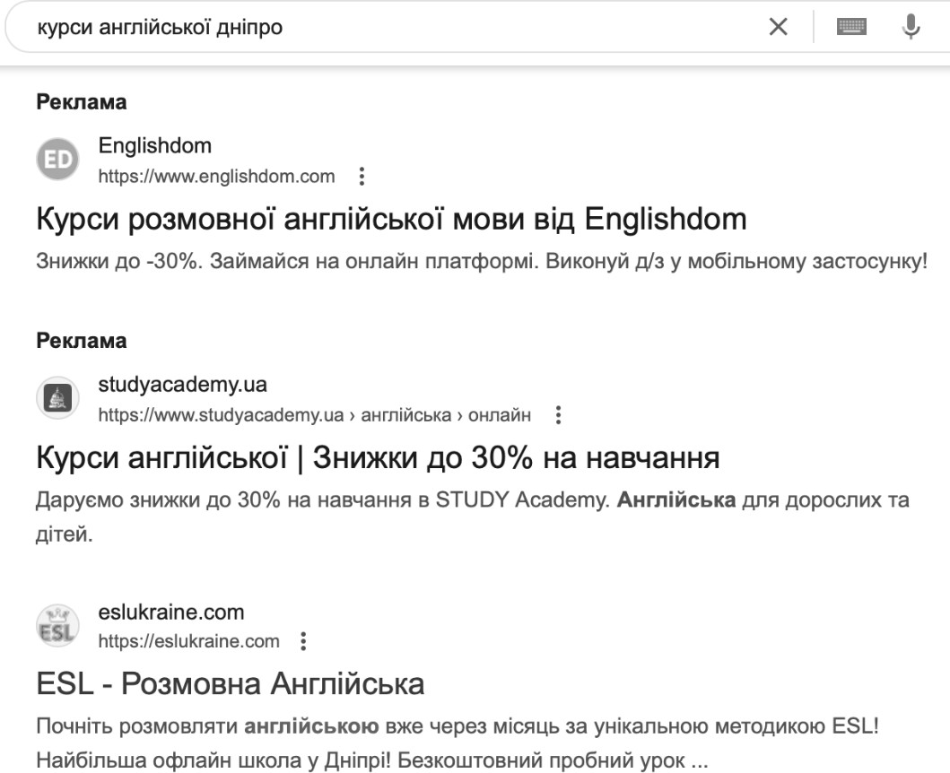

Рисунок – 3.3 – Органічна видача у пошуковій системі
Джерело: пошукова сторінка у google

На рисунку 3.3 наведений пошуковий запит "курси англійської Дніпро", де сайт ESL займає першу почесну позицію в органічній видачі після перших рекламних оголошень. Даний показник говорить про хорошу SEO-оптимізацію за цим запитом, а також високу видимість бренду. Проте, результати, нажаль, локалізовані лише для Дніпра. Для масштабування потрібно працювати над розширенням покриття на інші міста та оптимізувати сайт під додаткові ключові запити, наприклад: «курси англійської Київ», «онлайн-школа англійської для дорослих».

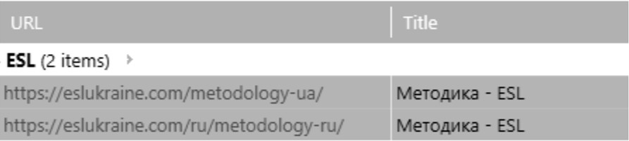
Рисунок 3.4 – дублікати тегів title
Джерело: сервіс Ahrefs

Дублікати тегів title і заголовків H1, що зазначені на рисунку 3.4, дуже негативно впливають на SEO та загалом маркетинг. Вони ускладнюють ранжування у пошуковій системі та призводить до канібалізації ключових слів (коли кілька сторінок конкурують за одні й ті самі запити). Дублікати негативно впливають на показник клікабельності (CTR), тому що користувачі часто обирають сайти з унікальними та привабливими заголовками.

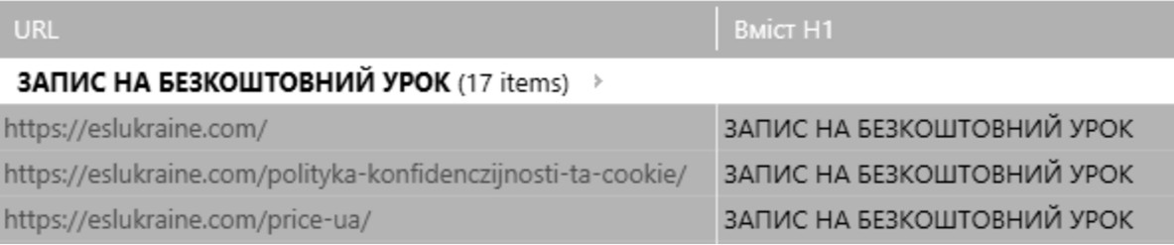
Рисунок 3.5 – дублікати заголовків H1
Джерело: сервіс Ahrefs

З маркетингової точки зору, зазначені у рисунку 3.5 помилки ускладнюють сегментацію аудиторії, тому що користувачам важко знайти потрібну інформацію, тому й збільшується показник відмов і знижується конверсії. Окрім цього, повторення зменшує довіру пошукових систем до сайту - знижуючи видимість важливих сторінок (перелік курсів чи акцій).
Тому пропонуємо: забезпечити підприємству унікальність title і H1 для кожної сторінки, обов’язково врахувати ключові слова та релевантність. Використання SEO-інструментів (Screaming Frog або Ahrefs), дає змогу виявити та усунути дублікати. Зазначена оптимізація точно підвищить рейтинг у пошукових системах та залучить якісний трафік і підтримає довіру клієнтів.
Якщо поєднаємо ці два методи, то створимо потужний синергетичний ефект. Google Ads завжди дає миттєві результати, тому що привертає увагу тих, хто вже готовий до покупки. Водночас SEO працює у довгостроковій перспективі, забезпечує стабільний потік якісного трафіку. Інструменти у зв’язці дають компанії змогу охоплювати цільову аудиторію, оптимізувати витрати та, насамперед,

підвищувати конверсії – а це є критично важливим для успішної діяльності освітньо-мовної школи.

Економічне обґрунтування заходів по удосконаленню маркетингової діяльності підприємства

Коли маркетингові інструменти потребують значних інвестицій - оцінка їхнього результату є критично важливою щоб забезпечити рентабельність та досягнення довгострокових цілей компанії. Висока конкуренція та обмеженість ресурсів говорять про необхідність ретельного аналізу економічної доцільності впровадження наших рекомендацій, а це, насамперед, дає змогу оптимізувати витрати та підвищити результативність маркетингової діяльності.
Прорахунок окупності інвестицій (ROI) у запропоновані заходи буде важливим інструментом для прийняття зважених управлінських рішень. Зможемо зрозуміти наскільки ефективними є витрати на реалізацію рекомендацій (покращення лідогенерації, автоматизація процесів, вдосконалення технічних аспектів сайту). Аналіз фінансової віддачі від кожного заходу дасть змогу підприємству уникнути надмірних витрат і спрямувати ресурси на найбільш перспективні напрямки.
Крім того, оцінка запропонованих рішень мінімізує ризики. Відсутність прорахунку окупності інвестицій призведе до неправильної алокації ресурсів та надмірних витрат на ініціативи, які не приносять очікуваних нами результатів. Завдяки системному підходу до економічного обґрунтування, ми зможемо враховувати короткострокові вигоди та довгостроковий вплив на життєву цінність клієнтів (CLV) та рівень прибутковості підприємства.
Важливість постановки завдання обумовлена необхідністю чіткого формулювання мети, обсягу роботи та методів її виконання. На цьому етапі уточнимо основні питання:
- Які проблеми у маркетинговій діяльності потребують вирішення?
- Які заходи необхідно реалізувати для підвищення конверсії з лідів у продажі?

- Які витрати будуть пов’язані з реалізацією цих заходів?
- Які показники ефективності будуть враховані під час оцінки результатів?
При ретельній постановці завдання можна чітко визначити стратегічні й тактичні цілі, уникнути зайвих витрат та мінімізувати ризики, що пов’язані із впровадженням змін. У контексті освітньо-мовного ринку конкуренція є високою, тому коректно сформульоване завдання забезпечить високий рівень якості маркетингової діяльності.
Розробка кошторису є наступним логічним кроком після визначення цілей та завдань. Кошторис нам допоможе отримати повну картину витрат, які пов’язані із впровадженням заходів з удосконалення маркетингової діяльності. До складу кошторису входять як фактичні витрати (наявні в поточній маркетинговій діяльності), так і прогнозовані витрати на реалізацію нових ініціатив.
Ключові аспекти, які враховуємо під час формування кошторису:
- Інвестиції в цифровий маркетинг. Витрати на контекстну рекламу (Google Ads), SEO-оптимізацію, створення та підтримку якісного контенту та автоматизацію процесів відділів продажу та маркетингу.
- Витрати на персоналізацію маркетингових кампаній. Створення цільового контенту для різних сегментів клієнтів та обов’язкове впровадження CRM- систем та додаткового навчання співробітників.
- Розробка та реалізація нових маркетингових стратегій. Витрати на дослідження ринку, аналітичні послуги та тестування нових інструментів.
- Витрати на технічне вдосконалення сайту. Оптимізація швидкості завантаження сторінок, усунення технічних помилок, впровадження інтерактивних елементів.
А також кошторис враховує можливі економічні ризики та непередбачувані витрати. При випадку зміни трендів на ринку та введення нових вимог з боку регуляторів, підприємство має бути готовим адаптувати свій бюджет.
Формування кошторису дає нам змогу оцінити фінансові потреби та й слугує базою для подальшого порівняльного аналізу "витрати-результати", розробимо кошторис та проаналізуємо дані річних витрат (див. таблицю 3.3). Тому

керівництво підприємства має надійний інструмент для прийняття рішень щодо доцільності впровадження кожного із запропонованих заходів.

Таблиця 3.3 - Кошторис витрат ТОВ «ESL»

№ | Складові витрат | Фактичні витрати  (без пропозицій), грн | Пропоновані  витрат, грн
1 | Контекстна реклама в Google | 1,200,000 | 1,600,000
2 | SEO-оптимізація | 0 | 480,000
3 | Таргетована реклама у Facebook,  Instagram | 840,000 | 1,200,000
4 | Розробка контенту | 240,000 | 480,000
5 | Оптимізація швидкості  завантаження сайту (разово) | 0 | 2000
6 | Інтеграція нових функцій на сайт  (форма швидкої консультації, онлайн-запис), (разово) | 0 | 8000
7 | Впровадження системи аналітики (Google Analytics, Piwik PRO),  (разово) | 0 | 4000
8 | Навчання персоналу (проведення тренінгів для маркетологів та продавців),  (кожний квартал) | 0 | 80,000
Загалом |  | 2,280,000 | 3,854,000
Джерело: розроблено автором

Запропонований кошторис витрат ТОВ «ESL» говорить про те, що планується суттєве збільшення інвестицій у маркетинговій діяльності та оптимізації бізнес-процесів на 2025 рік. Ми акцентуємо увагу на масштабуванні рекламних кампаній і диверсифікації каналів залучення клієнтів. Можна

обґрунтувати це стратегічною метою збільшення кількості лідів на 16% порівняно з попереднім роком. При збільшенні витрат на контекстну рекламу та таргетовану рекламу в соціальних мережах - зможемо охопити ширшу аудиторію та забезпечити стабільний приплив потенційних клієнтів.
При впровадженні SEO-оптимізації можна забезпечити підприємству підвищення органічного трафіку та зменшення залежності від платних каналів залучення. Інвестиції в розробку цікавого контенту будуть також сприяти покращенню взаємодії з аудиторією та підвищенню її лояльності, тому очікуємо позитивний вплив на конверсійні показники на всіх етапах воронки продажів.
Заплановані витрати на технічні правки сайту та розроблення системи аналітики говорять про прагнення компанії покращити користувацький досвід і більш детально аналізувати поведінку клієнтів. Тому підприємство зможе оперативно реагувати на потреби аудиторії та миттєво підвищувати ефективність маркетингових рішень.
Інвестиції в навчання персоналу буде впливовим фактором для підвищення професійного рівня співробітників. Менеджери будуть якісніше працювати з клієнтами на всіх етапах продажів, особливо на етапах консультації та тестування. Можна дійти висновку, що збільшення бюджету на маркетинг і розвиток бізнес- процесів на 69% є виправданим, тому що воно спрямоване на досягнення значного зростання доходу та збільшення конверсії з лідів до оплат, а це, насамперед, дозволить подвоїти фінансові показники компанії у 2025 році.
На рисунку 2.9 було представлено показники кількості лідів на кожному етапі воронки продажів за 2023 рік. Відповідно до планових показників (таблиця 3.1), у 2025 році передбачається досягти наступних результатів:
- Збільшення кількості лідів на 16% шляхом оптимізації рекламних кампаній, ми зможемо залучити 3000 лідів (факт: 2580, план: 3000).
- Підвищення конверсії з ліда до консультації на 5% (з 75% до 80%), що забезпечить 2400 лідів на етапі консультацій:
Формула: 3000 * 0,80 = 2400 лідів.

- Збільшення конверсії з консультації до тестування на 23% (з 57% до 80%), що призведе до 1920 лідів на етапі тестування:
Формула: 2400 * 0,80 = 1920 лідів.
- Підвищення конверсії з тестування до пробного уроку на 9% (з 81% до 90%), що дозволить залучити 1728 лідів на етап пробного уроку:
Формула: 1920 * 0,90 = 1728 лідів.
- Збільшення конверсії з пробного уроку до оплати на 13% (з 67% до 80%), що дозволить досягти 1382 оплат:
Формула: 1728 * 0,80 = 1382 оплати.
Таким чином, із запланованих 3000 лідів очікується отримати 1382 оплати, що забезпечить загальну конверсію в 57,5%:
Формула: (1382 / 3000) * 100% = 57,5%.
Розрахуємо прогнозований дохід на 2025 рік при застосуванні згаданих вище рекомендацій.
Згідно з таблицею 2.13, дохід за 2023 рік становив 4 596 989 грн при 619 оплатах. Середній дохід з одного ліда можна розрахувати за формулою:
Формула: 4 596 989 грн / 619 оплат = 7426 грн за лід.
При досягненні 1382 оплат у 2024 році прогнозований дохід складе: Формула: 1382 оплати * 7426 грн = 10 263 390 грн.
Таким чином, очікується зростання доходу на:
Формула: 10 263 390 грн – 4 596 989 грн = 5 666 401 грн. Розрахуємо окупність рекламного бюджету
У 2023 році загальний рекламний бюджет становив 2 280 000 грн. Окупність рекламних витрат можна розрахувати за формулою:
Формула: 4 596 989 грн / 2 280 000 грн = 2,02 (тобто кожна вкладена гривня приносила 2,02 грн доходу).
У 2024 році запланований рекламний бюджет складає 3 854 000 грн.
Окупність у цьому випадку прогнозується на рівні:
Формула: 10 263 390 грн / 3 854 000 грн = 2,66 (тобто кожна вкладена гривня принесе 2,66 грн доходу).

Таким чином, при виконанні всіх планових показників, очікується зростання окупності інвестицій у рекламу на 31,7%.
Формула: (2,66 – 2,02) / 2,02 * 100% = 31,7%.
Загальний чистий прибуток підприємства за рік становить 5,634,643 грн. Рентабельність основних активів компанії (ROA) розраховується як співвідношення чистого прибутку до загальних активів. Загальні активи компанії становлять 12,000,000 грн, тому прорахуємо показник:
ROA = (5 634 643 / 12 000 000) × 100% = 46,9%.
Щоб оцінити рентабельність діяльності ТОВ «ESL» було розглянуто співвідношення прибутковості компанії до середніх показників по галузі освітніх послуг та альтернативних варіантів вкладення коштів, зокрема банківського депозиту. У 2023 році компанія отримала дохід у розмірі 4,596,989 грн за умови 619 оплат, тому можна очікувати середню виручку з одного клієнта на рівні 7426 грн.
Оскільки загальні витрати на маркетинг та операційну діяльність становили 2,280,000 грн, чистий прибуток компанії склав приблизно 2,316,989 грн. Рівень рентабельності в даному випадку визначається наступним чином:
Рентабельність = Прибуток/Загальні витрати × 100% = 2,316,989/2,280,000 × 100% = 101,6%
Показник 101,6% є доволі високим порівняно із середньою рентабельністю галузі освітніх послуг, тому що зазвичай він коливається в межах 25-30%. Таким чином, ТОВ «ESL» перевищує середні галузеві показники більш ніж у три рази.
У той же час, середній банківський відсоток по депозиту в Україні станом на 2023 рік становив близько 12-15% річних. Якщо порівняти з інвестуванням коштів у банківський депозит - вкладення ресурсів у розвиток бізнесу ТОВ «ESL» є значно вигіднішим, тому що забезпечує рентабельність, що більш ніж у шість разів перевищує потенційний дохід від депозиту. Отже, компанія демонструє високу інвестиційну привабливість у своїй сфері діяльності.
План на 2024 рік передбачає збільшення доходу до 10,263,390 грн за умови реалізації запланованих 1382 оплат. З урахуванням збільшення витрат на маркетинг до 3,854,000 грн, очікуваний чистий прибуток буде становити:

Очікуваний прибуток = 10,263,390 грн – 3,854,000 грн = 6,409,390 грн.
Далі розробимо таблицю, яка буде відображати детальний прогноз фінансових показників підприємства на плановий період із розбивкою на ключові елементи доходів, витрат та інвестицій. Метою створення таблиці - аналіз динаміки фінансових результатів у 2025 році з урахуванням очікуваного зростання бізнес- активності, впровадження оптимізованих маркетингових кампаній та підвищення операційної ефективності.
Ми розбили плановий період на квартали щоб більш точно оцінити сезонні коливання доходів і витрат, спрогнозувати валовий та чистий прибуток, а також визначити доцільність інвестицій із урахуванням дисконтування. Зазначений підхід буде спрямований щоб покращити стратегічне планування, обґрунтувати рентабельність проєкту та оптимізацію фінансових потоків підприємства.

Таблиця 3.4 - Прогноз продажів на планований період дії ТОВ «ESL»

Показники | Базовий період | Плановий період
Показники | Базовий період | Квартал 1 | Квартал 2 | Квартал 3 | Квартал 4 | Сума, грн
Надходження |  | 1 962 374  грн | 2 589 550  грн | 2 676 844  грн | 3 034 622  грн | 10 263 390  грн
Витрати | 2 280 000  грн | 963 500  грн | 1 048 500  грн | 920 500  грн | 921 500  грн | 3 854 000  грн
Валовий прибуток | 2 316 989  грн | 998 874  грн | 1 541 050  грн | 1 756 344  грн | 2 113 122  грн | 6 409 390  грн
Податок з прибутку  (30%) | 695 097  грн | 299 662  грн | 462 315  грн | 526 903  грн | 633 937  грн | 1 922 817  грн
Чистий прибуток | 1 621 892  грн | 699 212  грн | 1 078 735  грн | 1 229 441  грн | 1 479 185  грн | 4 486 573  грн
Коефіцієнт дисконтування | - | - | - | - | - | 0,847
Грошовий потік з урахуванням дисконтування | - | - | - | - | - | 3 798 002  грн
Інвестиції | - | 963 500  грн | 1 048 500  грн | 920 500  грн | 921 500  грн | 3 854 000  грн
Інвестиції з урахуванням дисконтування | - | - | - | - | - | 3 262 738  грн
Джерело: розроблено автором

У плановому періоді прогнозується розподіл надходжень на квартали відповідно до динаміки зростання бізнесової активності протягом року. Частка надходжень у першому кварталі становить 19,12%, у другому — 25,22%, у третьому — 26,08%, а в четвертому — 29,58% від загального річного доходу. Бачимо, що відсоток зростає та річний прогноз надходжень становить 10 263 390 грн.
Зростання надходжень супроводжується збільшенням витрат на маркетинг та операційну діяльність: з 2 280 000 грн у базовому періоді до 3 854 000 грн у плановому, це, насамперед, зумовлено масштабуванням рекламних кампаній та зростанням операційних витрат. Валовий прибуток також демонструє значне зростання, досягаючи 6 409 390 грн у 2025 році.
Податкове навантаження розраховується за ставкою 30% від валового прибутку, він становить 1 922 817 грн. В результаті чистий прибуток у плановому періоді прогнозується на рівні 4 486 573 грн.
Для оцінки реальної вартості майбутніх доходів використовується коефіцієнт дисконтування зі ставкою 18%, а термін реалізації проєкту розрахован на 5 років. Завдяки цьому коефіцієнту ми зможемо визначити грошовий потік із дисконтуванням на рівні 3 798 002 грн.
Інвестиційні витрати також зростають у плановому періоді з базового рівня 2 280 000 грн до 3 854 000 грн, можемо пов'язати це з розширенням бізнесу. Урахування зменшення вартості грошей у часі дає нам можливість оцінити інвестиції з урахуванням дисконтування на рівні 3 262 738 грн.
Тепер потрібно прорахувати наступні показники:
- беззбитковий обсяг продажу;
- чиста теперішня вартість (NVP);
- індекс прибутковості (РІ);
- рентабельність проекту;
- період окупності (РВР).
- Беззбитковий обсяг продажу (Break-even sales).

Беззбитковий обсяг продажу показує мінімальну кількість лідів, які потрібно залучити або оплатити, щоб покрити всі витрати компанії. Даний показник дуже важливий щоб визначити скільки клієнтів компанія повинна отримати, аби не зазнати збитків. Знання беззбиткового обсягу дає змогу керівництву приймати стратегічні рішення щодо цінової політики, маркетингових витрат і обсягів продажу, які є цілком необхідними для досягнення фінансової стабільності. Для розрахунку беззбиткового обсягу продажу використовуємо наступні дані:
- постійні витрати становлять 1,140,000 грн, що складає 50% від загальних витрат на маркетинг та операційну діяльність (2,280,000 грн);
- ціна за одиницю: середній дохід з одного ліда становить 7426 грн;
- змінні витрати на одиницю: 3713 грн (50% від доходу з одного ліда). Згідно з формулою беззбиткового обсягу продажу: QBEP=1,140,0007426−3713=1,140,0003713≈306 лідів. QBEP=7426−37131,140,000=37131,140,000≈306 лідів.
Отже, для покриття постійних витрат компанії потрібно отримати приблизно 306 лідів.
- Чиста теперішня вартість (NPV)
NPV дуже важливий показник оцінки загальної вартості майбутніх грошових потоків, приведений до теперішнього часу, з урахуванням дисконтованої ставки (ставки рентабельності). Якщо NPV є додатним, то можна дійти висновки, що проект приносить більший дохід, ніж витрати, тому є вигідним для інвестування. Зазначений показник призначений щоб оцінити ефективність інвестиційних проектів і може допомогти нам зрозуміти, чи варто продовжувати інвестувати в бізнес або проект. Чиста теперішня вартість проекту розраховується на основі прогнозованого чистого прибутку 6,409,390 грн у 2025 році. Використовуємо ставку дисконтування 18% і термін проекту 5 років.
Згідно з формулою для NPV:

Розрахунок кожної частини:

Чиста теперішня вартість проекту становить 17,19 млн грн, що вказує на вигідність інвестицій.
- Індекс прибутковості (PI)
Індекс прибутковості (PI) показує, скільки прибутку компанія отримає на кожну гривню вкладену в проект. Якщо PI більше 1, проект є вигідним, тому що він генерує прибуток який перевищує витрати. Даний показник допомагає відділу маркетингу та керівництву порівнювати різні інвестиційні можливості та приймати рішення щодо того, чи варто вкладати кошти в певний проект. Індекс прибутковості (PI) визначається як відношення дисконтованих грошових потоків до початкових інвестицій:
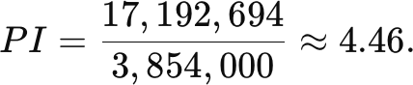
Індекс прибутковості 4.46 говорить про те, що на кожну вкладену гривню компанія отримує 4.46 грн доходу, а це, насамперед, свідчить про високу ефективність інвестицій.
- Рентабельність проекту (ROI)
Рентабельність проекту (ROI) дуже популярний показник, який використовує кожний власник та маркетолог, він виміряє ефективність інвестицій у відсотках. Даний показник розрахован для оцінки прибутковості проекту або бізнесу. Високий ROI зазвичай вказує на те, що проект приносить більше прибутку, ніж були витрачені кошти, тому є дуже вигідним для інвесторів. Спираючись на цей критерій - керівництво приймає рішення про подальші інвестиції та стратегічне планування. Рентабельність проекту розраховується як:
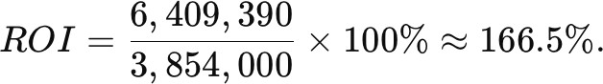
Отже, рентабельність проекту становить 166,5%, а це вказує на дуже високий рівень прибутковості.
- Період окупності (Payback Period)

Період окупності вказує, скільки часу потрібно для повернення інвестованих коштів на основі чистого прибутку. Payback Per важливий показник щоб розуміти як швидко проект зможе компенсувати свої початкові витрати. Короткий період окупності свідчить про менший фінансовий ризик і може бути ключовим фактором для прийняття рішення про інвестування в проект, особливо коли змінний або високий ризик. Період окупності визначається як відношення початкових інвестицій до щорічного чистого прибутку:
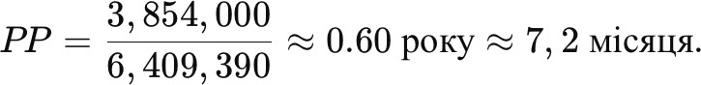
Таким чином, період окупності проекту становить близько 7,2 місяця, що свідчить про швидку окупність інвестицій.
Підсумки:
- Беззбитковий обсяг продажу: 306 лідів.
- Чиста теперішня вартість (NPV): 17,19 млн грн.
- Індекс прибутковості (PI): 4.46.
- Рентабельність проекту (ROI): 166,5%.
  - Період окупності (Payback Period): 7,2 місяця.
Зазначені показники свідчать що у проекта висока інвестиційна привабливість і ефективність реалізації.

Висновки до третього розділу

Програма підвищення ефективності управління лідами в освітньо-мовних послугах спрямована на збільшення конверсії на етапах воронки продажів, де можемо спостерігати спад лідів котрий переходять до оплати.
У результаті аналізу підходу до лідогенерації, який ґрунтується на вхідному маркетингу, нами було визначено кілька ключових напрямків щоб покращити ефективність процесу залучення клієнтів для компанії ТОВ «ESL». Основним інструментом для покращення маркетингових процесів стало застосування моделі кваліфікації лідів Lead Scoring, він дає змогу якісніше визначати готовність

потенційних клієнтів до покупки та враховувати їхню взаємодію з компанією та заперечення.
Щоб покращити персоналізацію контенту орієнтованого на різні сегменти клієнтів, було запропоновано використання CRM-систем (HubSpot, Salesforce), аналітичних інструментів (Google Analytics, Hotjar) та платформ автоматизації маркетингу (Marketo, Mailchimp). Завдяки зазначеним інструментам та платформам можна створювати унікальний підхід до кожного клієнта та підвищувати ефективність комунікацій та взаємодії з ним.
Етапи, на яких необхідно зосередитись - оптимізація роботи з вхідними заявками, поліпшення тестування рівня клієнтів, вдосконалення процесу проведення пробних уроків та спрощення оплати. Важливим моментом, який слід відмітити, є інтеграція реферальних програм і таргетованої реклами для залучення високоякісних лідів. Вони сприятимуть зниженню витрат на маркетинг і підвищенню ROI.
Технічні вдосконалення сайту - усунення помилок навігації та налаштування автоматизації процесів у CRM-системах, дадуть змогу підприємству значно зменшити час реакції менеджерів на нові заявки та підвищити рівень задоволення клієнтів. Додатково, щоб знизити бар'єри для здійснення покупок – потрібно розробити зручну платіжну систему з можливістю оплати частинами та покращену комунікація через чат-боти.
Аналіз воронки продажів та фінансових показників ТОВ «ESL» демонструє значний потенціал для зростання та високу інвестиційну привабливість компанії. У 2025 році заплановано підвищення ефективності кожного етапу воронки продажів, зокрема збільшення кількості лідів на 16% та покращення конверсій на ключових етапах, що дозволить досягти загальної конверсії в 57,5% та 1382 оплат. Прогнозований дохід при цьому зросте до 10 263 390 грн, що перевищує показники 2023 року на 5 666 401 грн. Окупність рекламних витрат також покращиться на 31,7%, а рентабельність активів (ROA) становитиме 46,9%, що значно перевищує середні галузеві показники. Рентабельність проєкту (ROI) досягне 166,5%, а період окупності становитиме лише 7,2 місяця. Порівняно із середньою дохідністю

банківських депозитів (12–15% річних), інвестиції у бізнес ТОВ «ESL» є значно вигіднішими, забезпечуючи дохідність у шість разів вищу за альтернативні варіанти вкладення коштів. Загальні фінансові та операційні показники свідчать про високу ефективність стратегії розвитку компанії, яка забезпечить стійке зростання та конкурентоспроможність у галузі освітніх послуг.

ВИСНОВКИ

Проведено аналіз наукових підходів до визначення поняття лідогенерації, щоб можна було уточнити її роль як ключового елементу маркетингової стратегії. Обґрунтовано, що лідогенерація включає процеси залучення потенційних клієнтів із різних каналів (органічний трафік, платна реклама, соціальні мережі тощо) з подальшою їх кваліфікацією для ефективної конверсії.
Досліджено основні механізми реалізації лідогенерації, а саме inbound- маркетинг, контент-маркетинг, соціальні мережі, PPC-рекламу та лід-магніти. Виявлено, що inbound-маркетинг є найбільш ефективним підходом для ТОВ «ESL», тому що він допомагає підприємству залучати якісні ліди завдяки органічному інтересу до створеного контенту, а це, насамперед, підвищує довіру до бренду.
Розроблено принципи формування програми підвищення ефективності управління лідами, вона базується на кваліфікації потенційних клієнтів (холодні, теплі, гарячі) та автоматизованій моделі Lead Scoring (завдяки неї можна оцінювати кожного ліда на основі заданих критеріїв). Тому можна персоналізувати комунікацію, підвищити точність прогнозування конверсії та оптимізувати використання ресурсів.
Проведено комплексне дослідження ринку освітньо-мовних послуг, воно включало зовнішній аналіз макроекономічного середовища, ринкової конкуренції та внутрішній аналіз діяльності підприємства ТОВ «ESL». Макроекономічні фактори включають - зростання попиту на знання англійської мови через глобалізацію, необхідність міжнародної співпраці та вимоги ринку праці та розширення популярності онлайн-освіти, це нам дає нові можливості для залучення клієнтів.
Було проаналізовано конкуренцію за М. Портером:
- традиційні школи (ESL, Green Forest, Englishhouse) — сильні сторони: структуровані програми, висока якість викладання;
- онлайн-платформи (Preply, Englishdom) — конкурентні переваги: гнучкість розкладу, індивідуальність навчання;

- мобільні додатки (Duolingo) — популярні серед новачків завдяки гейміфікації;
- приватні репетитори — забезпечують повну адаптацію під потреби клієнта. Аналіз діяльності ТОВ «ESL» виявив як сильні, так і слабкі сторони компанії.
До сильних сторін належать фокус на розмовній практиці, інтеграція носіїв мови, адаптивність програм та доступна цінова політика. До слабких сторін віднесено технічні проблеми сайту, які негативно впливають на швидкість завантаження та недостатню персоналізацію підходів до роботи з клієнтами. Аналіз воронки продажів, яка складається з п’яти етапів (лід, консультація, тестування, пробний урок, оплата), виявив вузькі місця на кожному з них. Основними проблемами є відсутність персоналізованого підходу, недовіра до платного онлайн пробного уроку та недостатня робота з клієнтськими запереченнями.
На основі проведеного аналізу були сформульовані рекомендації, спрямовані на підвищення ефективності управління лідами. Рекомендується розширити використання inbound-маркетингу щоб залучити потенційних клієнтів, впровадити таргетовану рекламу у Facebook та Instagram, провести SEO-оптимізацію сайту для покращення видимості у пошукових системах, та насамперед додати інтерактивні функції, такі як швидкий запис та онлайн-консультація. Запропоновано організувати тренінги для маркетологів і менеджерів з продажу для покращення кваліфікації лідів і роботи із запереченнями та впровадити аналітичні інструменти для моніторингу результативності, а саме Google Analytics і Piwik PRO.
Впровадження наданих нами рекомендацій відбуватиметься за поетапним планом. Перший етап передбачає технічну оптимізацію сайту у січні-лютому. Другий етап — запуск нових рекламних кампаній у березні. Третій етап передбачає оцінку ефективності змін у червні шляхом аналізу конверсій і показників рентабельності.
Обґрунтовано економічну доцільність впровадження заходів. Очікуємо, що дохід компанії у 2025 році зросте на 5 666 401 грн, досягнувши 10 263 390 грн. Окупність маркетингового бюджету збільшиться до 2,66, а це насамперед на 31,7% перевищує показник 2023 року. Очікуваний чистий прибуток складе 6 409 390 грн,

а рентабельність активів (ROA) становитиме 46,9%, тому це значно перевищує середньогалузеві показники. Рентабельність проєкту (ROI) складе 166,5%.
Таким чином, впровадження розроблених рекомендацій сприятиме довгостроковому зростанню ТОВ «ESL» забезпечить суттєве підвищення конкурентоспроможності компанії на ринку освітніх послуг, оптимізацію процесів управління лідами та швидку окупність інвестицій.

СПИСОК ВИКОРИСТАННОЇ ЛІТЕРАТУРИ

- Краснокутська Н. С., Тихонченко Р. С. «Лідогенерація як інструмент формування клієнтоорієнтованих стратегій мережевих підприємств.» Бізнес Інформ 11, 2015, C. 428-433.
- Гривківська О.В., Коломійчук О.Е. Методика "Воронка продажів" як засіб підвищення ефективності закладів охорони здоров’я. Економіка і управління. 2021.
№ 2. С. 21-28.
- Weaver, Daniel C. "Applying data mining techniques to library design, lead generation and lead optimization." Current opinion in chemical biology 8.3, 2004, C. 264-270.
- Scott, David T. The new rules of Lead Generation: proven strategies to maximize marketing ROI. AMACOM Div American Mgmt Assn, 2013. С. 48-78.
- Stevens, Ruth P. "Maximizing lead generation." The complete guide for B2B marketers, 2012, C. 211-232.
- Carroll, Brian. Lead Generation for the Complex Sale: Boost the Quality and Quantity of Leads to Increase Your ROI: Boost the Quality and Quantity of Leads to Increase Your ROI. McGraw Hill Professional, 2010.
- Perry, Ray L., et al. The Small Business Owner's Guide to Local Lead Generation: Proven Strategies & Tips to Grow Your Business. CreateSpace Publishing, 2015.– 210 с.
- Сокол-Торська Ольга, Енциклопедія з маркетингу, просування та таргетингу: 2023, 168 с.
- International Science Group: Analysis of modern ways of sevelopment of science and scientific discussions: 2022. - стр 266
- Мілліґан, Енді, and Саймон Бейлі. Міфи про брендинг. Фабула, 2020. – 137 c.
- Офіційний сайт Memrise. URL: https://www.memrise.com
- Офіційний сайт Bubble For Bussiness. URL: https://www.babbelforbusiness.com
- Офіційний сайт HubSpot. URL: https://www.hubspot.com
- Офіційний сайт Preply. URL: https://preply.com/
- Офіційний сайт Lingoda. URL: https://www.lingoda.com/en/

- Deci, Edward L., and Richard M. Ryan. Intrinsic motivation and self-determination in human behavior. Springer Science & Business Media, 2013. - 168 c.
- Miner, John B. Organizational behavior 1: Essential theories of motivation and leadership. Routledge, 2015. – 92 c.
- Daniel Kahneman: Thinking, Fast and Slow, 2011. – 130 c.
- Чалдині, Роберт. "Психологія впливу." Харків: Клуб сімейного дозвілля (2017). – 100-123 c.
- Morgan, Neil A., et al. "Research in marketing strategy." Journal of the Academy of Marketing Science 47 (2019): 4-29.
- Calicchio, S. (2023). Абрахам Маслоу: Від ієрархії потреб до самореалізації. Подорож у гуманістичну психологію через ієрархію потреб, мотивацію та розкриття людського потенціалу, 2023. – 74 c.
- Pulizzi, Joe. Epic content marketing. New York, NY, USA: McGraw-Hill Publishing, 2013. – 12 c.
- Закон України "Про захист прав споживачів" від 12 травня 1991 року № 1023-
XII. Відомості Верховної Ради України. 1991. № 30. Ст. 379. URL: https://zakon.rada.gov.ua/laws/show/1023-12.
- Закон України "Про електронну комерцію" від 3 вересня 2015 року № 675-VIII. Відомості Верховної Ради України. 2015. № 45. Ст. 410. URL: https://zakon.rada.gov.ua/laws/show/675-19.
- Київський міжнародний інститут соціології. Всеукраїнське соціологічне дослідження на замовлення проєкту USAID «Трансформація комунікацій». 2023. https://www.usaid.gov/uk
- Григорчук Т. В. «Маркетинг. Частина друга»/ ред. Куденко Н.В. 3-тє вид. Київ : Україна, 2007. 218 с.
- Павловський С. А., Мельник Н. О., Косяк О. Є. Теоретичні аспекти інноваційного проекту: сутність та етапи розробки. Київський економічний науковий журнал. 2023. № 2. С. 34–42.
- Литвин З. Б., Серединська В. М. Аналіз як невід’ємний інструмент ефективності в системі управління підприємством. ІІІ Міжнародна науково-практична

конференція «Сучасні детермінанти фіскальної політики: локальний та міжнародний вимір» Тернопіль: ТНЕУ, 2019. С. 237-240.
- Бойчук І. В. Реалізація функцій маркетингу суб’єктами інтернет- торгівлі. Львівський торговельно-економічний університет. 2019. Т. 1, № 1. С. 18–
19.
- Oklander I. Dynamic pricing – a progressive trend in digital marketing. Problems of systemic approach in the economy. 2023. No. 1(90), C. 187-198.
- Солнцев С.О. Особливості сегментування промислового ринку. Ефективна економіка. 2015. № 4. С.25-28.
- Герасименко Т. О. Характеристика основних підходів до структурування внутрішнього середовища підприємства для потреб стратегічного аналізу. Міжнародна науково-практична конференція «Сучасні напрями розвитку економіки, підприємництва, технологій та їх правового забезпечення» . 2020. № 1. С. 89–91.
- Балабанова Л.В. Цінова політика торговельного підприємства в умовах маркетинговоїорієнтації : монографія. Донецьк : ДонДУЕТ ім. М. Туган- Барановського, 2003. 149 с.
- Кубишина Н. С. Формування маркетингової товарної стратегії підприємства / Н. С. Кубишина, Г. М. Гребньов. Економіка та підприємництво : зб. наук. пр. молодих учених та аспірантів : у 2 ч. Київ : КНЕУ, 2015. – Вип. 34–35, ч. 1. – С. 243–251.
- Батова Т.Н., Крилова В.А. Маркетинговий потенціал підприємства: монографія. 2016. 235 с.
- Філатова А.В. Пріоритетність концепції маркетингу взаємовідносин у сучасному ринковому середовищі. «Сучасний менеджмент: проблеми та перспективи розвитку». 2020. Т. 5-а Всеукр. науково–практ. Інтернет–конф. С. 223–226.

- Аронова В.В., Дібніс Г.І. Ситуаційно - процесна діагностика стану маркетингової діяльності на підприємстві: монографія. Луганськ: Східноукраїнський нац. університет ім. В. Даля, 2010. 224 с.
- Зозульов О. Підмогільна О. Принципи формування маркетингової стратегії: від унітарних до інтегрованих корпоратив- них маркетингових стратегій //Маркетинг в Україні. – 2013. - No 3 (78). – С. 41-48).
- Денисенко Д.С, Зозульов О.В. Формування стратегії ринкової експансії в умовах війни. B2B marketing. 2023. Зб. наук. пр. XVII Міжнар. наук.-практ. конф., м. Київ. С. 82–85.
- Панасенко К.М., Літвінова О.В. Формування інноваційної стратегії організації. Національний фармацевтичний університет, м. Харків. 2023. Т. 1, № 1. С. 198–199.
- Несен Л. М., Несен В. В., Мигидюк Н. Р., Дмитрищак В. В.. Практичне використанням моделі конкурентностратегічного бенчмаркінгу для генерування інноваційної ідеї та здійснення ринкового позиціонування інноваційної продукції. Докторська дисертація. 2022. С. 1–7.
- Спільник І. В. Аналіз кон’юнктури ринку консалтингових послуг: матеріали VІ Регіональної науково-практичної конференції молодих вчених та студентів. Тернопіль: ТНТУ, 2016. С. 176-177.
- Зозульов О. Економічні логіки марке- тингових дій //Маркетинг в Україні. – 2012. - No 5 (74). – С. 57-61
- Доренська А.А. Внутрішній маркетинг персоналу та тенденції 2023. Матеріали V Міжнародної науково-практичної конференції “Конкурентоспроможна модель інноваційного розвитку економіки України”,. 2022. С. 77–79.
- Васюткіна Н. В. Управління сталим розвитком підприємств: теоретико- методологічний аспект. К. : Ліра-К, 2014. 334 с.

- Ілляшенко С. М. Інноваційний розвиток: маркетинг і менед- жмент знань: монографія. С. : ТОВ «Діса плюс», 2016. 192 с.
- Кофанов О.Є., Зозульов О.В. Науково-методичні засади розроблення маркетингової стратегії стртап-проектів на промисловому ринку. Економічний простір. №115, 2016. С. 202-211
- Кофанов О. Є. Маркетингове забезпечення реалізації стартап-проектів у науково-технічній сфері. Дисертація. 2019. С. 1–310.
- Язвінська Н. В. Маркетинговий менеджмент: Опорний конспект лекцій : навч. посіб. К. : КПІ ім. Ігоря Сікорського, 2020. 37 с.
- Smerichevskyi S. F., Kniazieva T. V., A .Walid Assessment of marketing activity management in territorial units: theoretical- methodological approach Baltic Jornal,Web Of Science Riga: Publishing House “Baltija Publishing”, 2018
- Ваксман Р. В. Проблеми вдосконалення законодавства України про рекламну діяльність. Юрист України. 2017. No 3. URL: http://nbuv.gov.ua/UJRN/uy_2012_3_10
- Филип Котлер. Маркетинг 4.0. Від традиційного до цифро- вого. КМБукс, 2018. 208 с.
- Ковшова І. О. Наукові підходи до визначення маркетин- гового менеджменту.
Наукові записки НаУКМА. Економічні науки, Київ. 2017. С. 69–74.
- Гринчуцький В. І., Сабецька Т. І. Формування виробничої програми підприємства: маркетинговий аспект : монографія. Тернопіль, 2014. 225 с.
- Ковшова І. О. Маркетинговий менеджмент: теорія, методо- логія, практика: монографія. Київ ФОП Вишемирський В. С., 2018. 516 с.

ДОДАТКИ ДОДАТОК А
Таблиця А.1 – Внутрішні фактори діяльності підприємства ТОВ ESL

Внутрішні фактори
Організаційно-правові
1. Форма власності | Приватне підприємство
2. Форма організації | Товариство з обмеженою відповідальністю
3. Організаційні | Адміністративний відділ
структури | Директор школи: Відповідає за загальне управління школою,
 | стратегічне планування, фінансові рішення, партнерські відносини та
 | представництво школи на зовнішньому рівні.
 | Заступник директора: Допомагає директору у виконанні його
 | обов’язків, координує внутрішні процеси та займається управлінням
 | персоналом.
 | Фінансовий менеджер: Займається бухгалтерією, фінансовим
 | плануванням, управлінням бюджетом та контроль за фінансовими
 | операціями.
 | Академічний відділ
 | Академічний директор: Відповідає за навчальні програми, якість
 | викладання, розвиток навчальних матеріалів, а також за навчальну
 | методологію. Він також здійснює контроль за дотриманням стандартів
 | навчання.
 | Координатори курсів: Керують певними курсами або напрямками
 | навчання (наприклад, розмовний клуб, курси для підлітків,
 | корпоративна англійська), підтримують викладачів та студентів,
 | вирішують поточні питання.
 | Викладачі: Ведуть навчальні заняття, розробляють навчальні
 | матеріали, проводять оцінювання знань студентів, а також
 | підтримують студентів у процесі навчання.
 | Носії мови: Викладачі, для яких англійська є рідною мовою. Вони
 | відповідають за викладання мовних курсів, розмовних клубів, а також
 | інших програм, що потребують залучення носіїв.
 | Відділ маркетингу та продажів
 | Менеджер з маркетингу: Займається розробленням та впровадженням
 | маркетингових стратегій, запускає рекламні кампанії, просуває школи
 | в онлайн і офлайн середовищі, а також аналізує ринок і конкурентів.
 | Менеджери з продажів: Відповідають за залучення нових студентів,
 | підтримку наявних клієнтів, проведення консультацій, продаж
 | навчальних курсів та послуг.
 | Підтримка студентів
 | Координатори студентів: Відповідають за організацію позанавчальної
 | діяльності, допомогу студентам у вирішенні адміністративних та

Продовження таблиці А.1
Внутрішні фактори
Організаційно-правові
3. Організаційні структури | академічних питань, а також за надання консультацій щодо подальшого навчання.  Технічна підтримка: Відповідає за забезпечення технічного функціонування онлайн-платформ, вирішення технічних проблем та підтримку викладачів та студентів під час онлайн-занять.  - HR-відділ  HR-менеджер: Займається підбором персоналу, навчанням, професійним розвитком працівників, підтримкою корпоративної культури, а також вирішенням питань, пов'язаних з кадровими політиками і процедурами.  - ІТ-відділ  ІТ-спеціалісти: Відповідають за підтримку і розвиток технічної інфраструктури, управління онлайн-платформами, захист даних та безпеку інформації.  - Юридичний відділ  Юрист: Надає правову підтримку, розробляє та перевіряє контракти, займається питаннями ліцензування та дотримання законодавчих норм.
4. Кадрова політика | Кадрова політика школи розмовної англійської спрямована на залучення, розвиток і утримання висококваліфікованих викладачів і персоналу. Вона включає:  - Підбір персоналу: Пріоритет надається кандидатам з високою кваліфікацією, досвідом викладання англійської мови та сильними комунікаційними навичками.  - Професійний розвиток: Регулярні тренінги, семінари та можливості підвищення кваліфікації для викладачів та адміністративного персоналу.  - Мотивація та компенсації: Конкурентоспроможна заробітна плата, бонуси за досягнення цілей, а також програми визнання та винагороди за професійні досягнення.  - Корпоративна культура: Сприяння дружньому робочому середовищу, підтримка балансу між роботою та особистим життям, а також заохочення ініціатив і інновацій.  - Оцінка та зворотний зв’язок: Регулярні оцінки продуктивності з  метою надання зворотного зв'язку та визначення шляхів для подальшого розвитку персоналу.
5. Система менеджменту й прийнятий стиль керівництва | Система менеджменту школи розмовної англійської базується на принципах ефективного управління, командної роботи та орієнтації на результат. Вона включає чітку структуру підрозділів, прозорість у прийнятті рішень, регулярний моніторинг і оцінку результатів.  Прийнятий стиль керівництва є демократичним та залучаючим. Керівництво активно підтримує участь співробітників у прийнятті рішень, стимулює ініціативність і творчий підхід, заохочує відкритий діалог та співпрацю між усіма рівнями персоналу.
Ресурси
1. Виробничі | Місто Дніпро. Навчальні аудиторії, обладнані технікою для занять, офісні приміщення, онлайн-платформи для дистанційного навчання.

Продовження таблиці А.1
Внутрішні фактори
Ресурси
2. Сировина та матеріали, комплектуючі тощо | Підручники, навчальні посібники, роздаткові матеріали, канцелярія, комп'ютери та програмне забезпечення для викладання.
3. Фінансові | Статутний капітал 200 тис. грн та фінансова підтримка від партнерів та спонсорів.
4. Інтелектуальні | Авторські методики навчання, навчальні програми, знання та досвід викладачів, розроблені навчальні матеріали.
5. Технологічні | Комп'ютери, інтерактивні дошки, онлайн-платформи для навчання, програмне забезпечення для управління курсами та навчальним процесом.
6. Інформаційні | Бази даних студентів, аналітичні дані про навчальний процес, маркетингова інформація, веб-сайт школи, соціальні мережі.
7. Трудові | 40-50 працівників
Джерело: розроблено автором за даними підприємства

